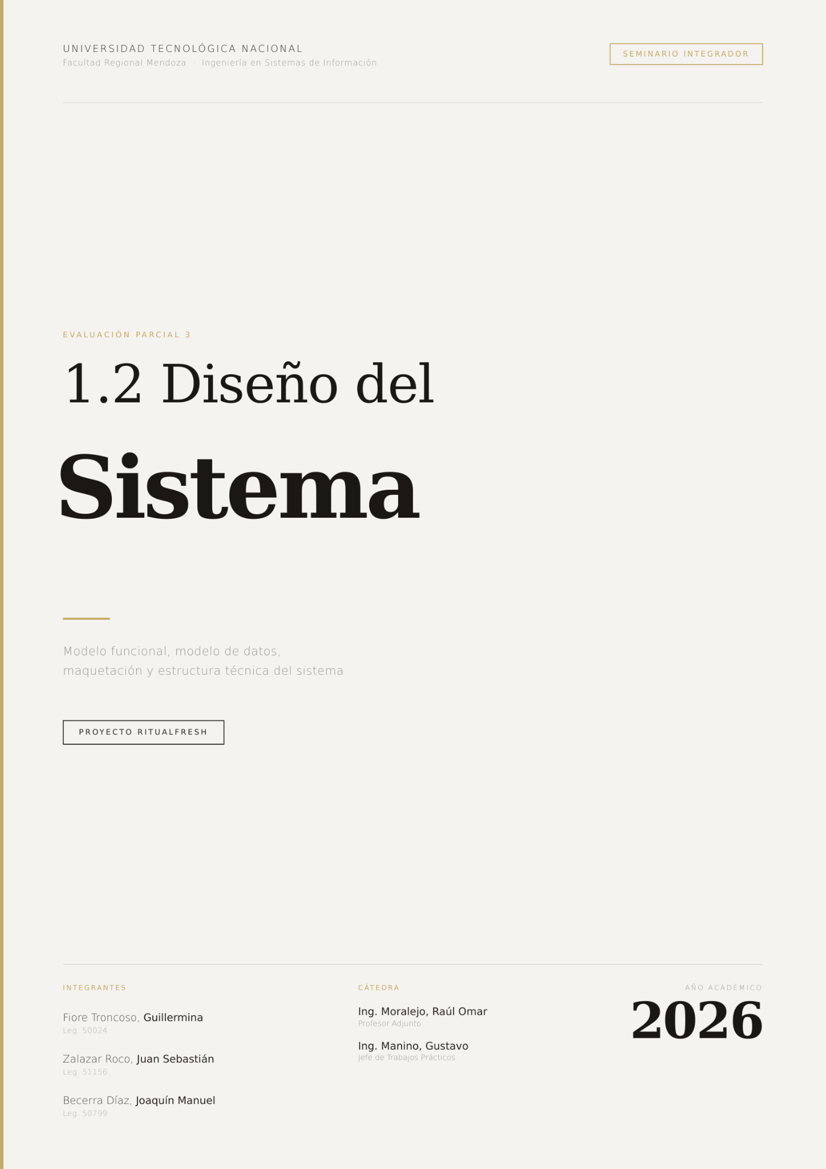
1. Introducción 8
2. Modelo Funcional 9
Metodología utilizada: Historias de Usuario por módulo 9
MÓDULO 1: Gestión de Usuarios y Autenticación 9
MÓDULO 2: Gestión de Perfiles 15
MÓDULO 3: Búsqueda y Selección 19
MÓDULO 4: Contratación del Servicio 28
MÓDULO 5: Chat y Comunicación 41
MÓDULO 6: Historial y Estadísticas 49
MÓDULO 7: Calificaciones y Reputación 55
MÓDULO 8: Notificaciones 57
MÓDULO 9: Pagos 63
MÓDULO 10: Geolocalización 85
3. Modelo de Datos 87
Diagrama de Clases 87
4. Maquetación de Pantallas y Reportes 88
Mockups de las pantallas principales 88
M01-WFR-01 – Registro de Usuario 88
Estados relevantes de la pantalla 88
Estado por defecto 88
Estado con errores de validación 89
Estado de carga 90
Estado de registro exitoso 91
M01-WFR-02 – Inicio de sesión 91
M01-WFR-03 – Recuperación de contraseña 92
Estados relevantes de la pantalla 93
Estado con validaciones 93
Estado de correo inexistente 94
Estado exitoso 95
M02-WFR-01 – Perfil del trabajador 95
Estados relevantes de la pantalla 95
Estado inicial con datos cargados 96
Estado de validación / error 98
M02-WFR-02 – Perfil del cliente 99
Estados relevantes de la pantalla 100
Estado inicial 100
Estado con datos cargados 102
M03-WFR-01 – Busqueda y seleccion 103
Estados relevantes de la pantalla 104
Estado por defecto 104
Estado inexistencia de coincidencias 105
M04-WFR-01 – Solicitud de contratación 106
Pantalla que permite a clientes solicitar a un trabajador sus servicios. 106
Estados relevantes de la pantalla 106
Estado por defecto 106
Estado datos incompletos 107
Estado horario no disponible 107
M04-WFR-02 – Visualización de solicitudes pendientes a aceptar 108
Pantalla que permite al trabajador ver las solicitudes que tiene y aceptarlas o rechazarlas. 108
Estados relevantes de la pantalla 108
Estado por defecto 108
Estado aceptado 109
Estado rechazado 110
M04-WFR-03 – Gestión de contrataciones 111
Pantalla que permite al usuario ver las contrataciones actuales, darlas por finalizada o cancelarlas. 111
Estados relevantes de la pantalla 111
Estado por defecto 111
Estado finalizar y cancelar 112
Estado finalizar antes de que se realice el trabajo 113
Estado cancelar menos de 48 horas antes 114
M05-WFR-01 – Sala de Chat Activa 115
Pantalla principal de conversación entre Cliente y Trabajador. Permite el intercambio de mensajes en tiempo real, visualización del estado de conexión, confirmación de lectura e indicador de mensajes no leídos. 115
M05-WFR-02 – Mensajes Predeterminados para Negociación 115
M05-WFR-03 – Historial de Conversaciones 116
M06-WFR-01 – Visualización de historial de servicios 117
Estados relevantes de la pantalla 118
Historial con servicios registrados 118
Estado vacío 119
Estado “Completado” 120
Estado “Pendiente” 121
Estado “Cancelado” 122
M06-WFR-02 – Estadísticas del trabajador 122
Estados relevantes de la pantalla 123
Últimos 7 días 123
Último mes 125
Último año 127
M06-WFR-03 – Estadísticas del cliente 128
Estados relevantes de la pantalla 129
Últimos 7 días 129
Último mes 131
Estado vacío 133
Último año 134
M07-WFR-01 – Calificación de servicios 136
Pantalla que permite tanto al trabajador como al cliente calificar el servicio una vez finalizado. 136
M08-WFR-01 – Indicador de Notificaciones 137
M08-WFR-02 – Panel de Notificaciones 138
M08-WFR-03 – Estado Vacío de Notificaciones 139
M09-WFR-01 – Checkout Mercado Pago 141
M09-WFR-02 – Pago exitoso 142
M09-WFR-03 – Pago Cancelado y Error de Procesamiento 143
M09-WFR-04 – Detalle de pago cliente 144
M09-WFR-05 – Desglose financiero trabajador 145
M09-WFR-06 – Reembolso por cancelación cliente 146
M09-WFR-07 – Cancelación trabajador y strikes 147
M09-WFR-08 – Estado de liquidación al trabajador 148
M010-WFR-01 – Seleccionar ubicación 149
Mapa de navegación entre pantallas 150
1. Mapa general de acceso 150
2. Navegación del cliente 151
3. Navegación del trabajador 151
4. Búsqueda y Selección 152
5. Contratación 153
6. Calificaciones 153
7. Geolocalización 153
8. Chat y Comunicación 154
9. Notificaciones 155
10. Pagos 156
Diseño de reportes del sistema 157
REP-01 – Dashboard Administrativo 157
REP-02 – Reporte Tabular de Contrataciones 158
REP-03 — Reporte de Reclamos e Incidencias 160
Definición de la guía visual 163
Paleta de colores 163
Tipografía 163
Componentes reutilizables 163
Lineamientos UX/UI 163
Trazabilidad pantalla 165
Anotaciones de comportamiento 172
US01-M01-RF01 – Registro de Usuario 172
US02-M01-RF02 – Inicio de sesión 172
US03-M01-RF03 – Recuperación de contraseña 174
US01-M02-RF01 – Perfil del trabajador 175
US02-M02-RF02 – Perfil del cliente 176
US01-M03-RF01 – Búsqueda por trabajador o servicio 178
US02-M03-RF02 – Filtrar por categoría 178
US03-M03-RF03 – Filtrar por ubicación 179
US01-M04-RF01 – Solicitud de contratación 180
US02-M04-RF02 – Gestión de solicitud (aceptar/rechazar) 182
US03-M04-RF03 – Visualización de contrataciones 183
US04-M04-RF04 – Confirmación de finalización 185
US05-M04-RF05 – Cancelación del Cliente 186
US06-M04-RF06 – Cancelación del Trabajador 187
US01-M06-RF01 – Visualización de historial de servicios 189
US02-M06-RF02 – Estadística del trabajador 189
US03-M06-RF03 – Estadística del cliente 190
US01-M05-RF01 – Mensajería en tiempo real 191
US01-M07-RF01 – Calificar servicio 192
US01-M08-RF01 – Panel de Notificaciones In-App 194
US01-M09-RF01 – Checkout Mercado Pago 195
US07-M09-RF07 – Reembolso por cancelación del cliente 197
US10-M09-RF10 – Liquidación automática al trabajador 198
US01-M10-RF01 – Seleccionar ubicación 199
5. Revisión de Objetivos y Alcance Definitivo 201
Tabla comparativa: alcance preliminar vs definitivo 201
5. Conclusión 207
6. Bibliografía 208

Introducción
La presente etapa corresponde al Diseño del Sistema del proyecto RitualFresh, y tiene como finalidad definir la estructura funcional, visual y organizacional del sistema a partir de los requerimientos relevados en la etapa 1.1 Definición de Requerimientos.
En esta instancia se busca transformar las necesidades y funcionalidades previamente identificadas en una propuesta concreta de diseño, estableciendo el comportamiento del sistema mediante historias de usuario, el modelo de datos que dará soporte a las funcionalidades y la maquetación de pantallas y reportes principales.
Asimismo, esta etapa permite consolidar la organización modular del sistema, definir criterios de navegación e interacción entre usuarios y asegurar la trazabilidad entre requerimientos, entidades, interfaces y módulos funcionales. De esta manera, el diseño propuesto constituye una base estructurada y coherente para la futura etapa de desarrollo e implementación del sistema.

Modelo Funcional

Metodología utilizada: Historias de Usuario por módulo

MÓDULO 1: Gestión de Usuarios y Autenticación
 | Historia de Usuario: Registro de usuario
Identificación | US01-M01-RF01
Actor | Usuario
Descripción General | Como usuario  Quiero registrarme en la plataforma mediante un formulario seleccionando el rol de cliente o trabajador  Para acceder a las funcionalidades correspondientes dentro del sistema
Prioridad | 3 SP
Complejidad | Media
Precondiciones | - El usuario no debe estar autenticado en el sistema.  - El correo electrónico ingresado no debe estar registrado previamente.
 | Criterios de Aceptación
Cuando | Espero | Referencias
El usuario completa todos los campos obligatorios con datos válidos y confirma el registro | El sistema crea la cuenta, asigna el rol seleccionado y muestra un mensaje de registro exitoso. | M01-WFR-01
El usuario intenta registrarse con un correo electrónico ya existente | El sistema impide el registro y muestra un mensaje indicando que el correo ya se encuentra registrado. | M01-WFR-01
El usuario deja campos obligatorios vacíos | El sistema no permite enviar el formulario y muestra mensajes indicando qué campos deben completarse. | M01-WFR-01
El usuario ingresa contraseñas que no coinciden | El sistema impide el registro y muestra un mensaje indicando que las contraseñas no coinciden. | M01-WFR-01
El usuario selecciona el rol “trabajador” | El sistema registra la cuenta con permisos iniciales de trabajador. | M01-WFR-01
El usuario selecciona el rol “cliente” | El sistema registra la cuenta con permisos iniciales de cliente. | M01-WFR-01

 | Historia de Usuario: Inicio de sesión
Identificación | US02-M01-RF02
Actor | Usuario
Descripción General | Como usuario  Quiero iniciar sesión en la plataforma mediante correo electrónico y contraseña  Para acceder a las funcionalidades correspondientes dentro del sistema
Prioridad | 3 SP
Complejidad | Alta
Precondiciones | - El usuario debe estar registrado en el sistema.  - La cuenta del usuario debe encontrarse validada.
 | Criterios de Aceptación
Cuando | Espero | Referencias
El usuario ingresa credenciales válidas y confirma el inicio de sesión | El sistema autentica al usuario y lo redirige al inicio correspondiente según su rol | M01-WFR-02
El usuario deja campos obligatorios vacíos | El sistema no permite enviar el formulario y muestra mensajes indicando qué campos deben completarse | M01-WFR-02
El usuario ingresa un correo electrónico con formato inválido | El sistema informa que el correo ingresado no posee un formato válido | M01-WFR-02
El usuario ingresa credenciales incorrectas | El sistema impide el acceso y muestra un mensaje indicando que el correo o la contraseña son incorrectos | M01-WFR-02
El usuario selecciona “Olvidé mi contraseña” | El sistema redirige al flujo de recuperación de contraseña | M01-WFR-02

 | Historia de Usuario: Recuperación de contraseña
Identificación | US03-M01-RF03
Actor | Usuario
Descripción General | Como usuario  Quiero recuperar mi contraseña mediante correo electrónico  Para volver a acceder a mi cuenta en caso de olvidar mis credenciales
Prioridad | 2 SP
Complejidad | Alta
Precondiciones | - El usuario debe poseer una cuenta registrada.  - El correo ingresado debe existir en el sistema.
 | Criterios de Aceptación
Cuando | Espero | Referencias
El usuario ingresa un correo válido registrado y solicita recuperación | El sistema envía un enlace de recuperación al correo electrónico indicado | M01-WFR-03
El usuario deja el campo vacío | El sistema solicita completar el correo electrónico | M01-WFR-03
El usuario ingresa un correo con formato inválido | El sistema informa que el correo no posee un formato válido | M01-WFR-03
El usuario ingresa un correo inexistente | El sistema informa que no existe una cuenta asociada al correo ingresado | M01-WFR-03
El envío de recuperación es exitoso | El sistema muestra un mensaje confirmando el envío del enlace | M01-WFR-03

MÓDULO 2: Gestión de Perfiles
 | Historia de Usuario: Perfil del trabajador
Identificación | US01-M02-RF01
Actor | Trabajador
Descripción General | Como trabajador  Quiero completar mi perfil con la información requerida por la plataforma  Para poder identificarme dentro de la plataforma y generar confianza con otros usuarios
Prioridad | Alta
Complejidad | 3 SP
Precondiciones | - El trabajador debe estar registrado en el sistema.  - El trabajador debe haber iniciado sesión correctamente.  - El perfil del trabajador no debe encontrarse completo previamente.
 | Criterios de Aceptación
Cuando | Espero | Referencias
El trabajador ingresa datos válidos y confirma la creación del perfil | El sistema guarda la información del perfil y muestra un mensaje de confirmación | M02-WFR-01
El trabajador deja campos obligatorios vacíos | El sistema muestra mensajes de validación indicando qué datos debe completar | M02-WFR-01
El trabajador ingresa datos con formato inválido | El sistema informa el error y permite corregir los datos sin perder la información ya cargada | M02-WFR-01
El perfil se crea correctamente | El trabajador puede visualizar su información personal desde la sección “Mi perfil” | M02-WFR-01

 | Historia de Usuario: Perfil del cliente
Identificación | US02-M02-RF02
Actor | Cliente
Descripción General | Como cliente  Quiero completar mi perfil con la información personal, dirección y preferencias de contratación  Para poder solicitar servicios de forma más rápida y generar confianza dentro de la plataforma
Prioridad | Alta
Complejidad | 3 SP
Precondiciones | - El cliente debe estar registrado en el sistema.  - El cliente debe haber iniciado sesión correctamente.  - El perfil del cliente no debe encontrarse completo previamente.
 | Criterios de Aceptación
Cuando | Espero | Referencias
El cliente ingresa datos válidos y guarda el perfil | El sistema registra la información y muestra un mensaje de confirmación | M02-WFR-02
El cliente deja campos obligatorios vacíos | El sistema muestra mensajes indicando qué datos debe completar | M02-WFR-02
El cliente ingresa teléfono o dirección con formato inválido | El sistema informa el error y permite corregir los datos sin perder la información cargada | M02-WFR-02
El cliente carga preferencias de contratación | El sistema guarda sus preferencias para futuras búsquedas o solicitudes | M02-WFR-02
El perfil se completa correctamente | El cliente puede visualizar su información desde la sección “Mi perfil” | M02-WFR-02

MÓDULO 3: Búsqueda y Selección
 | Historia de Usuario: Búsqueda por trabajador o servicio
Identificación | US01-M03-RF01
Actor | Cliente
Descripción General | Como cliente  Quiero buscar trabajadores o servicios  Para encontrar opciones que se ajusten a mis necesidades de contratación
Prioridad | Alta
Complejidad | 3 SP
Precondiciones | - Debe existir al menos un trabajador o servicio registrado en el sistema.
 | Criterios de Aceptación
Cuando | Espero | Referencias
El cliente ingresa un criterio de búsqueda correspondiente a un servicio y existen coincidencias | El sistema deberá mostrar los trabajadores que realizan estos servicios encontrados ordenados según su nivel de coincidencia con el criterio ingresado y nivel de reputación del trabajador | M03-WFR-01
El cliente realiza una búsqueda y no existen coincidencias | El sistema deberá mostrar el mensaje: "No se encontraron coincidencias para esta búsqueda" | M03-WFR-01

 | Historia de Usuario: Filtrar por categoría
Identificación | US02-M03-RF02
Actor | Cliente
Descripción General | Como cliente  Quiero filtrar los resultados por categoría de servicio  Para visualizar únicamente los trabajadores que pertenezcan a la categoría seleccionada
Prioridad | Media
Complejidad | 1 SP
Precondiciones | - El cliente debe haber realizado previamente una búsqueda de trabajadores o servicios.  - Debe existir al menos una categoría de servicio registrada en el sistema.  - Deben existir resultados sobre los cuales aplicar el filtro.
 | Criterios de Aceptación
Cuando | Espero | Referencias
El cliente selecciona una categoría | - El sistema deberá mostrar únicamente los trabajadores pertenecientes o que realizan el servicio de la categoría selecciona ordenados por su ranking | M03-WFR-01
El cliente elimina el filtro de categoría aplicado | - El sistema deberá volver a mostrar todos los resultados disponibles de la búsqueda realizada | M03-WFR-01

 | Historia de Usuario: Filtrar por ubicación
Identificación | US03-M03-RF03
Actor | Cliente
Descripción General | Como cliente  Quiero filtrar los resultados por ubicación  Para visualizar únicamente los trabajadores que estén cerca de la ubicación
Prioridad | Media
Complejidad | 1 SP
Precondiciones | - El cliente debe haber realizado previamente una búsqueda de trabajadores o servicios.  - Deben existir trabajadores con ubicación registrada en el sistema.  - Deben existir resultados sobre los cuales aplicar el filtro.
 | Criterios de Aceptación
Cuando | Espero | Referencias
El cliente selecciona una ubicación | - El sistema deberá mostrar únicamente los trabajadores dentro del radio seleccionado, ordenados por cercanía y ranking. | M03-WFR-01
El cliente elimina el filtro de ubicación aplicado | - El sistema deberá volver a mostrar todos los resultados disponibles de la búsqueda realizada | M03-WFR-01

 | Historia de Usuario: Filtrar por precio
Identificación | US04-M03-RF04
Actor | Cliente
Descripción General | Como cliente  Quiero filtrar los resultados por precios de servicio  Para visualizar únicamente los trabajadores que se encuentre dentro del rango elegido
Prioridad | Media
Complejidad | 1 SP
Precondiciones | - El cliente debe haber realizado previamente una búsqueda de trabajadores o servicios.  - Los trabajadores deben tener precios orientativos registrados.  - Deben existir resultados sobre los cuales aplicar el filtro.
 | Criterios de Aceptación
Cuando | Espero | Referencias
El cliente selecciona un rango de precios | - El sistema deberá mostrar únicamente los trabajadores que se encuentre dentro del rango elegido | M03-WFR-01
El cliente elimina el filtro de precio aplicado | - El sistema deberá volver a mostrar todos los resultados disponibles de la búsqueda realizada | M03-WFR-01

 | Historia de Usuario: Ordenar ranking
Identificación | US05-M03-RF05
Actor | Sistema
Descripción General | Como sistema  Quiero calcular y actualizar periódicamente el ranking de los trabajadores  Para mostrar en primer lugar a aquellos que presentan mejor desempeño dentro de la plataforma
Prioridad | Media
Complejidad | 5 SP
Precondiciones | - Deben existir trabajadores registrados en el sistema.  - Deben existir calificaciones asociadas a los trabajadores.  - Deben existir registros históricos de contrataciones y cancelaciones.
 | Criterios de Aceptación
Cuando | Espero | Referencias
Se ejecuta el proceso de actualización del ranking | - El sistema deberá calcular la puntuación de cada trabajador considerando prioritariamente el promedio de calificaciones, sumando puntos por la cantidad de trabajos realizados durante los últimos dos meses y restando puntos por las cancelaciones registradas, para posteriormente ordenar a los trabajadores de mayor a menor puntuación | M03-WFR-01
Transcurre una semana desde la última actualización del ranking | - El sistema deberá recalcular automáticamente las puntuaciones y actualizar el orden de los trabajadores en el ranking | M03-WFR-01

MÓDULO 4: Contratación del Servicio
 | Historia de Usuario: Solicitud de contratación
Identificación | US01-M04-RF01
Actor | Cliente
Descripción General | Como cliente  Quiero solicitar la contratación de algún servicio específico  Para poder coordinar y contratar un servicio de mantenimiento doméstico
Prioridad | Alta
Complejidad | 5 SP
Precondiciones | - El cliente debe haber iniciado sesión en el sistema.  - El cliente debe haber seleccionado un trabajador.  - El servicio seleccionado debe encontrarse disponible para contratación.
 | Criterios de Aceptación
Cuando | Espero | Referencias
El cliente ingresa correctamente los datos de fecha y horario, confirma la solicitud y el horario se encuentra disponible | - El sistema deberá enviar la solicitud de contratación al trabajador.  - Se crea una clase solicitud y se relaciona con estado solicitud “solicitada”  - El horario queda ocupado hasta la decisión del trabajador | M04-WFR-01
El cliente deja campos de fecha u horario incompletos o ingresa datos inválidos | El sistema deberá mostrar el mensaje: “Los datos ingresados no son válidos, por favor vuelva a ingresarlos” | M04-WFR-01
El cliente selecciona una fecha y horario que no se encuentran disponibles | El sistema deberá mostrar el mensaje: “La fecha y hora solicitada no se encuentra disponible” | M04-WFR-01

 | Historia de Usuario: Gestión de solicitud
Identificación | US02-M04-RF02
Actor | Trabajador
Descripción General | Como trabajador  Quiero aceptar o rechazar solicitud de contratación  Para confirmar la prestación de mis servicios al cliente.
Prioridad | Alta
Complejidad | 3 SP
Precondiciones | - El trabajador debe haber iniciado sesión.  - Debe existir una SolicitudServicio en estado Pendiente.  - La solicitud debe corresponder a uno de los servicios ofrecidos por el trabajador.
 | Criterios de Aceptación
Cuando | Espero | Referencias
El trabajador selecciona una solicitud pendiente y la acepta | - El sistema deberá cambiar el estado de la SolicitudServicio a "Aceptada".  - El sistema deberá crear una Contratación asociada a la solicitud esperada.  - El sistema deberá marcar el horario como no disponible (para nuevas solicitudes).  - El sistema registra una nueva notificación in-app para el Cliente indicando que su solicitud fue aceptada y debe proceder al pago.  - El sistema habilita el proceso correspondiente. | M04-WFR-02
El trabajador rechaza la solicitud y desea que el horario siga disponible | - El estado de la solicitudServicio cambia a rechazada  - El horario de la solicitud cambia de estado a disponible  - El sistema registra una nueva notificación in-app para el Cliente indicando que el trabajador rechazó la solicitud." | M04-WFR-02
El trabajador rechaza la solicitud y desea que el horario no siga disponible | - El estado de la solicitudServicio cambia a rechazada  - El horario de la solicitud se mantiene el estado a en no disponible  - Se activa el proceso de notificación de rechazo al cliente | M04-WFR-02

 | Historia de Usuario: Visualización de contrataciones
Identificación | US03-M04-RF03
Actor | Usuario
Descripción General | Como usuario  Quiero visualizar una contratación  Para conocer la situación actual del servicio contratado
Prioridad | Alta
Complejidad | 1 SP
Precondiciones | - El usuario debe haber iniciado sesión.  - Debe existir al menos una contratación asociada al usuario.  - La contratación debe poseer un estado registrado.
 | Criterios de Aceptación
Cuando | Espero | Referencias
El usuario consulta una contratación en curso | - El sistema deberá mostrar una lista de las contrataciones en estado pendiente  - El sistema deberá mostrarle los detalles de la contratación y la fecha en la que cambio de estado | M04-WFR-03
El usuario consulta una contratación finalizada hace menos de 48 horas | - El sistema deberá mostrar una lista de las contrataciones en estado finalizada con FechaHoraFinalizacion menor o igual a 48 horas antes de la actual  - El sistema deberá mostrar los detalles de la contratación y la fecha en la que cambio de estado | M04-WFR-03
El usuario consulta una contratación cancelada | - El sistema deberá mostrar una lista de las contrataciones en estado finalizada con FechaHoraFinalizacion menor o igual a 48 horas antes de la actual  - Deberá mostrar los detalles de la contratación y la fecha en la que cambio de estado | M04-WFR-03

 | Historia de Usuario: Confirmación de Finalización
Identificación | US04-M04-RF04
Actor | Cliente
Descripción General | Como cliente  Quiero confirmar la finalización de una contratación  Para indicar que el servicio fue realizado satisfactoriamente
Prioridad | Alta
Complejidad | 1 SP
Precondiciones | - El cliente debe haber iniciado sesión.  - Debe existir una contratación asociada al cliente.  - La contratación debe encontrarse en estado "EnCurso".
 | Criterios de Aceptación
Cuando | Espero | Referencias
El cliente selecciona una contratación pendiente y confirma su finalización | - El estado de la contratación cambia a finalizada.  - El sistema registra una nueva notificación in-app para el Trabajador indicando que el cliente confirmó la finalización del servicio.  - Se dispara el proceso de calificar | M04-WFR-03
El cliente intenta finalizar una contratación antes de la fecha acordada | Se muestra un mensaje en la pantalla indicando que no es posible finalizar la contratación ya que todavía no pasa la fecha acordada. | M04-WFR-03
El cliente pasa el tiempo y nunca la finaliza | El sistema la finaliza automáticamente 48 horas después.

 | Historia de Usuario: Cancelacion del Cliente
Identificación | US05-M04-RF05
Actor | Cliente
Descripción General | Como cliente  Quiero cancelar una contratación  Para desistir de la realización del servicio contratado
Prioridad | Alta
Complejidad | 3 SP
Precondiciones | - El cliente debe haber iniciado sesión.  - Debe existir una contratación asociada al cliente.  - La contratación debe encontrarse en estado "EnCurso".
 | Criterios de Aceptación
Cuando | Espero | Referencias
El cliente cancela una contratación con al menos 48 horas de anticipación respecto de la fecha pactada | - El sistema deberá actualizar el estado de la contratación a "Cancelada"  - Se deberá notificar a ambas partes y ejecutar el proceso de reembolso total | M04-WFR-03
El cliente cancela una contratación con menos de 48 horas de anticipación respecto de la fecha pactada | - El sistema deberá actualizar el estado de la contratación a "Cancelada"  - Se notifica a ambas partes y ejecutar el proceso de reembolso con sanción correspondiente | M04-WFR-03

 | Historia de Usuario: Cancelacion del trabajador
Identificación | US06-M04-RF6
Actor | Trabajador
Descripción General | Como trabajador  Quiero cancelar una contratación  Para informar que no podré prestar el servicio acordado
Prioridad | Alta
Complejidad | 3 SP
Precondiciones | - El trabajador debe haber iniciado sesión.  - Debe existir una contratación asociada al trabajador.  - La contratación debe encontrarse en estado "EnCurso"
 | Criterios de Aceptación
Cuando | Espero | Referencias
El trabajador cancela una contratación con al menos 48 horas de anticipación respecto de la fecha pactada | - El sistema deberá actualizar el estado de la contratación a "Cancelada"  - Se notifica a ambas partes  - Se ejecuta el proceso de reembolso total | M04-WFR-03
El trabajador cancela una contratación con menos de 48 horas de anticipación respecto de la fecha pactada | - El sistema deberá actualizar el estado de la contratación a "Cancelada"  - Se notifica a ambas partes  - Se ejecuta el proceso de reembolso con compensación  - Se activa el proceso de pago de compensación | M04-WFR-03

MÓDULO 5: Chat y Comunicación
Historia de Usuario: Mensajería en tiempo real
Identificación | US01-M05-RF01
Actor | Usuario
Descripción General | Como usuario  Quiero enviar y recibir mensajes de forma instantánea dentro de la sala de chat  Para mantener una conversación fluida sobre los términos del servicio sin necesidad de refrescar la pantalla.
Prioridad | Alta
Complejidad | 5 SP
Precondiciones | - El usuario debe haber iniciado sesión.  - Debe existir una contratación o solicitud asociada entre ambas partes que habilite la comunicación.
Criterios de Aceptación
Cuando | Espero | Referencias
El emisor escribe un mensaje válido y presiona "Enviar" | El mensaje se muestra en la pantalla del receptor en tiempo real y se vacía la caja de texto del emisor. | M05-WFR-01
El usuario intenta enviar un mensaje vacío o compuesto solo por espacios | El sistema deshabilita el botón de "Enviar" y no procesa ninguna petición al servidor. | M05-WFR-01
El usuario ingresa un mensaje que supera los 500 caracteres | El sistema bloquea el ingreso de más texto y muestra un contador en rojo indicando el límite alcanzado (ej. 500/500). | M05-WFR-01

Historia de Usuario: Mensajes predeterminados para negociación
Identificación | US02-M05-RF02
Actor | Usuario
Descripción General | Como usuario  Quiero disponer de botones con mensajes preestablecidos según mi rol  Para responder rápidamente a consultas comunes y agilizar la negociación.
Prioridad | Media
Complejidad | 2 SP
Precondiciones | - El usuario debe estar dentro de una sala de chat activa.
Criterios de Aceptación
Cuando | Espero | Referencias
El cliente ingresa al chat deseando mandar un mensaje predeterminado | Se despliega una botonera horizontal deslizable con opciones predefinidas (ej: "Muchas gracias”). Cuando se selecciona alguno este se envia automaticamente | M05-WFR-02
El trabajador ingresa al chat deseando mandar un mensaje predeterminado | Se despliega una botonera horizontal deslizable con opciones predefinidas (ej: "Estoy afuera", "Estoy en camino"). Cuando se selecciona alguno este se envia automaticamente | M05-WFR-02

Historia de Usuario: Notificaciones e indicador de no leídos
Identificación | US03-M05-RF03
Actor | Usuario
Descripción General | Como usuario  Quiero visualizar un indicador numérico en los chats que tienen actividad nueva  Para identificar rápidamente los mensajes que aún no he leído.
Prioridad | Media
Complejidad | 3 SP
Precondiciones | - El usuario debe haber iniciado sesión en la plataforma.  - Debe existir al menos una conversación asociada al usuario, ya sea previa o generada por una nueva interacción.  - Debe haberse recibido al menos un mensaje nuevo en una conversación que el usuario no haya leído.
Criterios de Aceptación
Cuando | Espero | Referencias
El usuario recibe un mensaje mientras se encuentra fuera de esa sala de chat | El sistema incrementa en 1 el contador numérico (badge) ubicado sobre el ícono de mensajes en la barra de navegación en tiempo real. | M05-WFR-01
El usuario ingresa a una sala de chat con mensajes no leídos | El sistema envía una confirmación de lectura al servidor, resetea a 0 el contador de notificaciones de ese chat y el emisor visualiza el estado "Leído" (ej. doble tilde azul). | M05-WFR-01
El usuario no posee mensajes pendientes de lectura | El sistema no muestra el indicador numérico de mensajes no leídos. | M05-WFR-01

Historia de Usuario: Persistencia e historial
Identificación | US04-M05-RF04
Actor | Usuario
Descripción General | Como usuario  Quiero acceder al registro histórico de todas mis conversaciones pasadas  Para consultar acuerdos previos, presupuestos y direcciones compartidas con la otra parte.
Prioridad | Alta
Complejidad | 3 SP
Precondiciones | - El usuario debe haber iniciado sesión.  - Debe existir al menos una conversación asociada al usuario.  - La conversación debe encontrarse disponible en el historial de mensajes.
Criterios de Aceptación
Cuando | Espero | Referencias
El usuario abre una conversación existente | El sistema carga de la base de datos los últimos 50 mensajes de esa sala, ordenados cronológicamente (el más reciente abajo), en menos de 2 segundos. | M05-WFR-03
El usuario hace scroll hacia arriba (llega al inicio de los mensajes cargados) | El sistema realiza una paginación (lazy loading) y carga los siguientes 50 mensajes históricos sin recargar la página completa. | M05-WFR-03
Se cancela o finaliza un servicio | La sala de chat pasa a estado "Sólo lectura", impidiendo el envío de nuevos mensajes, pero manteniendo disponible todo el historial para su visualización. | M05-WFR-03

Historia de Usuario: Mensajes predeterminados para negociación
Identificación | US05-M05-RF05
Actor | Usuario
Descripción General | Como usuario  Quiero visualizar el estado de conexión de la otra parte en la conversación  Para saber si es probable recibir una respuesta inmediata
Prioridad | Baja
Complejidad | 1 SP
Precondiciones | - El usuario debe haber iniciado sesión.  - Debe existir una sala de chat activa entre ambas partes.
Criterios de Aceptación
Cuando | Espero | Referencias
El usuario accede a una conversación y la otra parte se encuentra conectada | El sistema muestra el indicador "En línea" debajo del nombre del usuario. | M05-WFR-01
El usuario accede a una conversación y la otra parte no se encuentra conectada | El sistema muestra la fecha y hora de la última conexión registrada (ej. "Última vez hace 15 minutos"). | M05-WFR-01
El estado de conexión de la otra parte cambia mientras la conversación está abierta | El sistema actualiza el indicador de estado en tiempo real sin necesidad de recargar la página. | M05-WFR-01

MÓDULO 6: Historial y Estadísticas
 | Historia de Usuario: Visualización de historial de servicios
Identificación | US01-M06-RF01
Actor | Usuario
Descripción General | Como usuario  Quiero visualizar el historial de servicios realizados dentro de la plataforma  Para consultar actividades anteriores, revisar estados y acceder rápidamente a información relevante de mis servicios
Prioridad | Media
Complejidad | 3 SP
Precondiciones | - El usuario debe encontrarse autenticado en el sistema.  - Deben existir servicios previamente registrados asociados al usuario.
 | Criterios de Aceptación
Cuando | Espero | Referencias
El usuario accede al historial de servicios | El sistema muestra una lista cronológica de los servicios asociados al usuario. | M06-WFR-01
El usuario posee servicios con distintos estados | El sistema identifica visualmente el estado de cada servicio (Pendiente, Completado o Cancelado). | M06-WFR-01
El usuario selecciona un filtro de búsqueda | El sistema actualiza los resultados mostrados según el criterio seleccionado. | M06-WFR-01
El usuario filtra por estado | El sistema muestra únicamente los servicios que coinciden con el estado seleccionado. | M06-WFR-01
El usuario filtra por rango de fechas | El sistema muestra únicamente los servicios comprendidos dentro del período indicado. | M06-WFR-01
El usuario no posee historial registrado | El sistema muestra un estado vacío indicando que aún no existen servicios asociados al usuario. | M06-WFR-01
El usuario selecciona un servicio específico | El sistema muestra información resumida del servicio, incluyendo fecha, estado y datos relevantes de la contratación. | M06-WFR-01

 | Historia de Usuario: Estadísticas del trabajador
Identificación | US02-M06-RF02
Actor | Trabajador
Descripción General | Como trabajador  Quiero visualizar estadísticas sobre mis servicios y calificaciones  Para poder evaluar mi desempeño dentro de la plataforma
Prioridad | Media
Complejidad | 5 SP
Precondiciones | - El trabajador debe estar registrado en el sistema.  - El trabajador debe haber iniciado sesión correctamente.  - El trabajador debe poseer servicios e interacciones registradas previamente.
 | Criterios de Aceptación
Cuando | Espero | Referencias
El trabajador accede al módulo de estadísticas | El sistema muestra indicadores relacionados con su actividad y desempeño | M06-WFR-02
El trabajador posee servicios registrados | El sistema muestra cantidad de trabajos realizados y promedio de calificaciones | M06-WFR-02
El trabajador consulta períodos específicos | El sistema actualiza las estadísticas según el rango seleccionado | M06-WFR-02
El sistema no posee información suficiente | El sistema muestra un estado vacío indicando ausencia de datos | M06-WFR-02
El trabajador visualiza el dashboard | El sistema presenta gráficos e indicadores de manera clara y organizada | M06-WFR-02

 | Historia de Usuario: Indicador de estado de conexión
Identificación | US03-M06-RF03
Actor | Cliente
Descripción General | Como cliente  Quiero visualizar estadísticas sobre mis servicios contratados, gastos y trabajadores frecuentes  Para analizar mi actividad dentro de la plataforma y tomar mejores decisiones al contratar
Prioridad | Media
Complejidad | 5 SP
Precondiciones | - El cliente debe estar autenticado en el sistema.  - Deben existir servicios contratados asociados al cliente.
 | Criterios de Aceptación
Cuando | Espero | Referencias
El cliente accede al panel de estadísticas | El sistema muestra indicadores sobre servicios contratados, gastos y actividad reciente | M06-WFR-03
El cliente selecciona un período de consulta | El sistema actualiza las métricas y gráficos según el período seleccionado | M06-WFR-03
El cliente posee servicios contratados | El sistema muestra categorías más utilizadas, trabajadores frecuentes y gasto total | M06-WFR-03
El cliente no posee servicios registrados | El sistema muestra un estado vacío indicando ausencia de datos | M06-WFR-03
El cliente visualiza el dashboard | El sistema presenta la información mediante cards, gráficos y tabla resumida | M06-WFR-03

MÓDULO 7: Calificaciones y Reputación
 | Historia de Usuario: Calificar servicio
Identificación | US01-M07-RF01
Actor | Usuario
Descripción General | Como usuario  Quiero calificar la experiencia de una contratación  Para brindar una devolución sobre el servicio recibido o prestado
Prioridad | Alta
Complejidad | 1 SP
Precondiciones | - El usuario debe haber iniciado sesión.  - Debe existir una contratación asociada al usuario.  - La contratación debe encontrarse en estado "Finalizada".  - El usuario no debe haber calificado previamente dicha contratación.
 | Criterios de Aceptación
Cuando | Espero | Referencias
El usuario selecciona una cantidad de estrellas y envía la calificación sin comentario | El sistema deberá registrar la cantidad de estrellas asociada a la contratación y al usuario al que se lo calificó | M07-WFR-01

MÓDULO 8: Notificaciones
 | Historia de Usuario: Panel de Notificaciones In-App
Identificación | US01-M08-RF01
Actor | Usuario
Descripción General | Como usuario  Quiero visualizar una lista desplegable con mis alertas recientes al presionar el ícono de la campanita  Para estar al tanto de las actualizaciones de mis servicios, pagos y cuenta de forma centralizada.
Prioridad | Alta
Complejidad | 3 SP
Precondiciones | - El usuario debe haber iniciado sesión en la plataforma.  - Debe existir al menos una notificación asociada al usuario para visualizar contenido en el panel..
 | Criterios de Aceptación
Cuando | Espero | Referencias
El usuario tiene alertas en estado "No leído" | El sistema muestra un indicador numérico (badge) sobre el ícono de la campanita en la barra de navegación superior, indicando la cantidad exacta de notificaciones pendientes. | M08-WFR-01
El usuario presiona el ícono de la campanita | El sistema despliega un menú flotante listando las últimas 20 notificaciones en menos de 1 segundo, ordenadas cronológicamente (las más recientes arriba). | M08-WFR-02
El panel se despliega y existen alertas "No leídas" | Las notificaciones no leídas se diferencian visualmente (ej. fondo sombreado o ícono de punto azul), respecto a las que ya fueron leídas. | M08-WFR-02
El usuario presiona la campanita pero su historial está vacío | El sistema muestra un estado vacío dentro del menú desplegable con el texto: "No tienes notificaciones recientes". | M08-WFR-03

 | Historia de Usuario: Interacción y marcado de lectura
Identificación | US02-M08-RF02
Actor | Usuario
Descripción General | Como usuario  Quiero que las notificaciones se marquen como leídas al interactuar con ellas  Para limpiar mi lista de alertas pendientes y no volver a revisarlas por error.
Prioridad | Alta
Complejidad | 2 SP
Precondiciones | El usuario debe tener notificaciones en estado "No leído" en su historial.
 | Criterios de Aceptación
Cuando | Espero | Referencias
El usuario hace clic sobre una notificación específica en el panel | El sistema envía una petición asíncrona que cambia su estado a "Leída" en la base de datos, le quita el resaltado visual en el menú y redirige al usuario a la pantalla correspondiente (ej. detalle del servicio o pago) en menos de 2 segundos. | M08-WFR-02
El usuario presiona la opción "Marcar todas como leídas" en la cabecera del panel | El sistema actualiza todos los registros pendientes del usuario a estado "Leída" en la base de datos, el indicador numérico de la campanita desaparece y todas las alertas del panel pierden el resaltado visual de forma inmediata. | M08-WFR-02
Se completa el marcado de lectura de una o más notificaciones | El contador del badge sobre la campanita se decrementa dinámicamente sin necesidad de recargar la página completa. | M08-WFR-01
El usuario selecciona una notificación que referencia un elemento eliminado o inaccesible | El sistema muestra un mensaje informativo indicando que el contenido ya no se encuentra disponible y marca igualmente la notificación como leída. | M08-WFR-02

 | Historia de Usuario: Generación Automática de Notificaciones
Identificación | US03-M08-RF03
Actor | Sistema
Descripción General | Como sistema  Quiero generar automáticamente notificaciones cuando ocurran eventos relevantes dentro de la plataforma  Para mantener informados a los usuarios sobre cambios en sus servicios, pagos y actividades.
Prioridad | Alta
Complejidad | 3 SP
Precondiciones | - Debe existir un usuario destinatario asociado al evento generado.  - Debe producirse un evento configurado para generar notificaciones dentro del sistema.
 | Criterios de Aceptación
Cuando | Espero | Referencias
Se confirma una contratación entre cliente y trabajador | El sistema genera una notificación para ambas partes informando que el servicio fue confirmado correctamente. | M08-WFR-01
Se registra un pago aprobado relacionado con una contratación | El sistema genera una notificación para cliente y trabajador indicando que el pago fue procesado exitosamente. | M08-WFR-01
Se resuelve un reclamo o incidencia | El sistema genera una notificación para el usuario involucrado informando el resultado de la resolución. | M08-WFR-01
Un usuario recibe una nueva notificación | El sistema incrementa automáticamente el contador de notificaciones pendientes y actualiza el indicador visual sin necesidad de recargar la página. | M08-WFR-01

MÓDULO 9: Pagos
 | Historia de Usuario: Integración con Pasarela de Pagos (Mercado Libre)
Identificación | US01-M09-RF01
Actor | Cliente
Descripción General | Como cliente  Quiero abonar el servicio utilizando el Checkout de Mercado Pago al momento de confirmar la solicitud  Para asegurar la reserva del horario con el trabajador.
Prioridad | Alta
Complejidad | 5 SP
Precondiciones | - El cliente debe haber iniciado sesión.  - El cliente debe encontrarse en la pantalla de resumen de la solicitud con un trabajador y horario válidos.  - El monto total del servicio debe estar calculado y ser mayor a $0.
 | Criterios de Aceptación
Cuando | Espero | Referencias
El cliente presiona el botón "Pagar con Mercado Pago" | El sistema genera la preferencia de pago a través de la API y redirige al cliente a la ventana del Checkout Pro en un tiempo máximo de 3 segundos. | M09-WFR-01
El cliente completa exitosamente la transacción en el entorno de Mercado Pago | El sistema recibe al cliente en la URL de retorno (Back URL) de éxito, muestra la pantalla de "Pago Exitoso" y el estado temporal de la solicitud en la base de datos pasa a "Pendiente de Confirmación MP". | M09-WFR-02
El cliente cancela el proceso de pago cerrando el Checkout o presionando "Volver" | El sistema recibe al cliente en la URL de retorno (Back URL) de cancelación, lo redirige al resumen de la solicitud y muestra el mensaje: "El pago fue cancelado. Puedes intentarlo de nuevo." | M09-WFR-03
La API de Mercado Pago no responde o devuelve un error HTTP 5xx al intentar generar la preferencia | El sistema bloquea la redirección, mantiene al cliente en la pantalla actual y muestra un Snackbar rojo con el texto: "Error al procesar el pago con Mercado Pago. Intente nuevamente en unos minutos." en menos de 2 segundos. | M09-WFR-03

 | Historia de Usuario: Recepción de Notificaciones por Pago Aprobado
Identificación | US02-M09-RF02
Actor | Sistema
Descripción General | Como sistema  Quiero recibir y validar las notificaciones de pagos aprobados desde la API de Mercado Pago  Para confirmar automáticamente la contratación del servicio y asegurar el dinero.
Prioridad | Alta
Complejidad | 3 SP
Precondiciones | - El Webhook de RitualFresh debe estar configurado en el panel de desarrollador de Mercado Pago.  - Debe existir una Solicitud en estado “Pendiente de Confirmación MP”.
 | Criterios de Aceptación
Cuando | Espero | Referencias
El endpoint recibe una petición POST de MP indicando que un pago cambió a estado approved | El sistema valida el pago contra la API de MP, actualiza el estado de la Solicitud a Confirmada y el estado del pago a Aprobado en la base de datos en menos de 2 segundos, respondiendo HTTP 200 OK a MP. | M04-WFR-04
El sistema confirma la solicitud tras un pago approved | El sistema registra una nueva notificación in-app al Cliente y al Trabajador informando que el servicio fue pagado y confirmado. | M08-WFR-02
El endpoint recibe un POST con un ID de pago que ya había sido procesado previamente cómo approved | El sistema detecta la duplicidad, ignora la actualización de base de datos para no duplicar registros ni notificaciones, y devuelve un HTTP 200 OK a MP en menos de 1 segundo. | Proceso Backend

 | Historia de Usuario: Recepción de Notificaciones por Pagos Rechazados o Pendientes
Identificación | US03-M09-RF03
Actor | Sistema
Descripción General | Como sistema  Quiero procesar notificaciones de pagos rechazados, cancelados o pendientes (ej. PagoFácil)  Para liberar la disponibilidad del trabajador (en caso de rechazo) o mantener la reserva a la espera del impacto del pago (en caso de pendiente).
Prioridad | Alta
Complejidad | 3 SP
Precondiciones | - El Webhook debe estar configurado.  - Debe existir una Solicitud en estado “Pendiente de Confirmación MP”.
 | Criterios de Aceptación
Cuando | Espero | Referencias
El endpoint recibe una petición POST indicando que un pago cambió a estado rejected o cancelled | El sistema actualiza el estado de la solicitud a Cancelada, libera la disponibilidad del trabajador y registra una notificación para el cliente informando el rechazo o cancelación del pago. | M04-WFR-04
El endpoint recibe un estado pending o in_process (ej. el cliente generó un ticket para pagar en efectivo) | El sistema mantiene la Solicitud en estado Pendiente de Confirmación MP, mantiene el horario bloqueado (no disponible) y registra una nueva notificación in-app para el cliente. | M08-WFR-02
Un pago en estado pending supera las 48 hs sin pasar a approved | Un proceso automático del sistema (cronjob) actualiza la Solicitud a Cancelada, liberando el horario del trabajador. | Proceso Backend

 | Historia de Usuario: Registro de Transacciones
Identificación | US04-M09-RF04
Actor | Sistema
Descripción General | Como sistema  Quiero registrar y actualizar el detalle financiero de cada transacción (ID de Mercado Pago, montos, comisión, actores y estado)  Para garantizar la trazabilidad de los fondos, auditar los ingresos y permitir futuras liquidaciones o reembolsos.
Prioridad | Alta
Complejidad | 2 SP
Precondiciones | - El sistema debe haber procesado un payload válido mediante el Webhook de Mercado Pago.  - La Solicitud de contratación asociada debe existir previamente en la base de datos.  - El porcentaje de comisión de la plataforma debe estar definido en la configuración del sistema.
 | Criterios de Aceptación
Cuando | Espero | Referencias
El Webhook notifica la creación o aprobación de un nuevo pago | El sistema inserta un registro en la tabla de Transacciones almacenando: payment_id de MP, monto bruto, porcentaje de comisión, monto neto (descontando la comisión), fecha, y los IDs del Cliente y Trabajador en menos de 1 segundo. | Backend / Base de Datos
Un pago existente reporta un cambio de estado a través del Webhook (ej. de pending a approved o cancelled) | El sistema identifica el registro en la base de datos utilizando el payment_id como clave única y actualiza exclusivamente la columna de "estado" en menos de 1 segundo, sin crear registros financieros duplicados. | Backend / Base de Datos
Se inserta un nuevo registro de transacción aprobada | El sistema calcula automáticamente el monto neto restando el porcentaje exacto de comisión de la plataforma configurado globalmente, asegurando que el trabajador visualice el monto real a cobrar. | Backend / Base de Datos

 | Historia de Usuario: Visualización de pago en historial de cliente
Identificación | US05-M09-RF05
Actor | Cliente
Descripción General | Como cliente  Quiero visualizar el detalle de la transacción financiera dentro del resumen de mi servicio contratado  Para verificar el monto abonado, el método utilizado y el estado de mi pago.
Prioridad | Media
Complejidad | 2 SP
Precondiciones | - El cliente debe haber iniciado sesión.  - Debe existir al menos una contratación en el historial asociada al cliente con un pago registrado.
 | Criterios de Aceptación
Cuando | Espero | Referencias
El cliente presiona "Ver detalle" en un servicio pagado con tarjeta/cuenta | El sistema despliega un apartado llamado "Información de Pago" que muestra en pantalla: Monto total, Estado del pago (Aprobado), y Medio de pago (ej. "Tarjeta de crédito", "Mercado Pago") en menos de 1 segundo. | M09-WFR-04
El cliente presiona "Ver detalle" en un servicio con pago en efectivo o pendiente | El apartado de pago muestra el estado "Pendiente" y despliega un texto fijo indicando: "Tu pago está en proceso de validación. La reserva se confirmará cuando los fondos se acrediten". | M09-WFR-RF04
El cliente visualiza un servicio cuyo pago fue reembolsado (Cancelado) | El apartado de pago muestra el estado "Reembolsado" y detalla el monto exacto devuelto al cliente. | M09-WFR-RF04

Historia de Usuario: Desglose de Ingresos
Visualización de ingresos y comisiones en historial de trabajador
Identificación | US06-M09-RF06
Actor | Trabajador
Descripción General | Como trabajador  Quiero visualizar el desglose financiero de la contratación dentro del detalle del servicio  Para conocer el monto bruto pagado por el cliente, la comisión descontada por la plataforma y el monto neto real que voy a cobrar.
Prioridad | Alta
Complejidad | 2 SP
Precondiciones | - El trabajador debe haber iniciado sesión.  - Debe existir al menos una contratación en el historial del trabajador con un pago asociado.
 | Criterios de Aceptación
Cuando | Espero | Referencias
El trabajador presiona "Ver detalle" en un servicio finalizado o en curso | El sistema despliega un apartado de "Desglose Financiero" mostrando: 1. Monto Bruto (lo que pagó el cliente), 2. Comisión RitualFresh (en % y en pesos), 3. Monto Neto a cobrar. | M09-WFR-05
El servicio se encuentra en estado "En Curso" o "Pendiente" | El apartado financiero muestra una etiqueta de estado de los fondos indicando: "Fondos retenidos por RitualFresh hasta la finalización del servicio". | M09-WFR-05
El servicio se encuentra en estado "Finalizado" y los fondos aún no fueron transferidos | La etiqueta de estado de los fondos cambia dinámicamente a "Disponible para liquidación / En proceso de transferencia", permitiendo al trabajador saber que el pago neto ya le corresponde. | M09-WFR-05

Historia de Usuario: Gestión de Reembolsos y Compensaciones
Gestión de reembolso por cancelación del cliente
Identificación | US07-M09-RF07
Actor | Cliente
Descripción General | Como cliente  Quiero cancelar mi contratación y recibir el reembolso de mi dinero  Para desistir del servicio recuperando los fondos según las políticas de tiempo.
Prioridad | Alta
Complejidad | 5 SP
Precondiciones | - El cliente debe estar logueado.  - La contratación debe estar en estado "Pendiente" o "En Curso" y tener un pago "Aprobado" asociado.  - El monto retenido de cancelación (ej. 20%) debe estar configurado en el sistema.
 | Criterios de Aceptación
Cuando | Espero | Referencias
El cliente cancela con 48 horas o más de anticipación respecto a la fecha pactada | El sistema consume la API de Mercado Pago y emite un Reembolso Total (100%), actualiza el estado de la contratación a "Cancelada", y muestra un mensaje de éxito indicando que el dinero volverá a su medio de pago. | M09-WFR-06
El cliente cancela con menos de 48 horas de anticipación respecto a la fecha pactada | El sistema advierte mediante un modal que se aplicará una retención. Si el cliente confirma, el sistema emite un Reembolso Parcial vía API (ej. 80%), actualizando la contratación a "Cancelada". | M09-WFR-06
Se ejecuta un reembolso parcial por cancelación tardía del cliente | El porcentaje retenido (20%) se registra en el sistema como una "Compensación" a liquidar a favor del trabajador perjudicado, y se registra una nueva notificación in-app para el mismo. | M08-WFR-02

Historia de Usuario: Gestión de Reembolsos y Compensaciones
Cancelación del trabajador y aplicación de Strikes
Identificación | US08-M09-RF08
Actor | Trabajador / Sistema
Descripción General | Como trabajador  Quiero cancelar un servicio que no puedo realizar  Para liberar al cliente, sabiendo que si lo hago a último momento recibiré una penalización en mi perfil.
Prioridad | Alta
Complejidad | 5 SP
Precondiciones | - El trabajador debe estar logueado.  - La contratación debe estar en estado "Pendiente" o "En Curso" y pagada.
 | Criterios de Aceptación
Cuando | Espero | Referencias
El trabajador cancela con 48 horas o más de anticipación | El sistema emite un Reembolso Total (100%) al cliente vía API de MP, actualiza el estado a "Cancelada" y no aplica ninguna sanción al perfil del trabajador. | M09-WFR-07
El trabajador cancela con menos de 48 horas de anticipación | El sistema advierte que esta acción sumará 1 Strike a su perfil. Al confirmar, se emite el Reembolso Total (100%) al cliente y se incrementa en 1 el contador de strikes en la tabla del Usuario. | M09-WFR-07
El trabajador realiza una cancelación tardía y su contador de strikes alcanza el límite de 3 | El sistema automáticamente cambia el estado del perfil del trabajador a "Suspendido/Cerrado", oculta su perfil de las búsquedas públicas, e inhabilita su inicio de sesión mostrando un mensaje de suspensión. | Base de datos

 | Historia de Usuario: Limpieza progresiva mensual de strikes
Identificación | US09-M09-RF09
Actor | Sistema
Descripción General | Como sistema  Quiero evaluar periódicamente los strikes de los trabajadores activos  Para reducir sus penalizaciones y perdonar faltas antiguas según las reglas de negocio
Prioridad | Media
Complejidad | 2 SP
Precondiciones | - Debe existir una rutina automática o tarea programada (cron job) en el servidor ejecutándose el día 1 de cada mes (o cada 30 días continuos por trabajador).
 | Criterios de Aceptación
Cuando | Espero | Referencias
El proceso automático se ejecuta y evalúa a un trabajador activo que posee 1 o 2 strikes | El sistema resta 1 al contador de strikes en la base de datos de dicho trabajador, registrando el evento en el log del sistema. | Backend
El proceso automático evalúa a un trabajador que tiene 0 strikes | El sistema ignora a este usuario y mantiene el contador en 0. No existen los "strikes negativos". | Backend
El proceso automático evalúa a un trabajador con perfil "Suspendido" (3 strikes) | El sistema ignora a este usuario, manteniendo su suspensión, ya que los perfiles cerrados no aplican para la limpieza por decaimiento de tiempo. | Backend

 | Historia de Usuario: Liquidación automática de fondos al trabajador
Identificación | US10-M09-RF10
Actor | Sistema
Descripción General | Como sistema  Quiero transferir automáticamente el monto neto al trabajador una vez que el servicio concluya  Para garantizar el cobro inmediato por su trabajo sin requerir intervención administrativa de RitualFresh.
Prioridad | Alta
Complejidad | 5 SP
Precondiciones | - El cliente debe confirmar la finalización de la contratación, cambiando su estado a "Finalizada".  - El pago original del cliente debe encontrarse en estado "Aprobado".  - El trabajador debe tener configurado un CVU, CBU o Alias válido en su perfil.
 | Criterios de Aceptación
Cuando | Espero | Referencias
La contratación cambia a estado "Finalizada" por confirmación del cliente | El sistema calcula el monto neto, ejecuta una transferencia automática vía API de MP hacia la cuenta del trabajador y actualiza el estado del pago interno a "Liquidado" en menos de 5 segundos. | M04-WFR-05
La API de Mercado Pago rechaza la transferencia (ej. CVU inválido, cuenta de destino bloqueada o caída del servicio) | El sistema aborta la operación, marca el estado del pago como "Fallo de Liquidación", registra el error en el log del servidor y se registra una nueva notificación in-app para el trabajador indicando que revise sus datos de cobro. | M08-WRF-02
El servicio finaliza pero el trabajador aún no cargó sus datos de pago en su perfil | El sistema retiene el dinero, marca el pago como "Pendiente de Datos de Cobro" y se registra una nueva notificación in-app para el trabajador para que complete su información financiera. | M08-WRF-02
El sistema procesa exitosamente la liquidación | Se registra una nueva notificación in-app para el trabajador informando: "El pago de [Monto Neto] por el servicio finalizado ya fue transferido a tu cuenta". | M08-WRF-02

MÓDULO 10: Geolocalización
 | Historia de Usuario: Seleccionar ubicación
Identificación | US01-M10-RF01
Actor | Usuario
Descripción General | Como usuario  Quiero seleccionar mi ubicación mediante un mapa interactivo  Para registrar la ubicación asociada a mi perfil o a una contratación
Prioridad | Media
Complejidad | 5 SP
Precondiciones | - El usuario debe haber iniciado sesión.  - Debe encontrarse en una pantalla que requiera el registro o actualización de una ubicación.
 | Criterios de Aceptación
Cuando | Espero | Referencias
El usuario selecciona un punto válido en el mapa y confirma la ubicación | El sistema deberá registrar las coordenadas y la ubicación seleccionada asociándose al perfil o contratación correspondiente | M10-WFR-01

Modelo de Datos

Diagrama de Clases
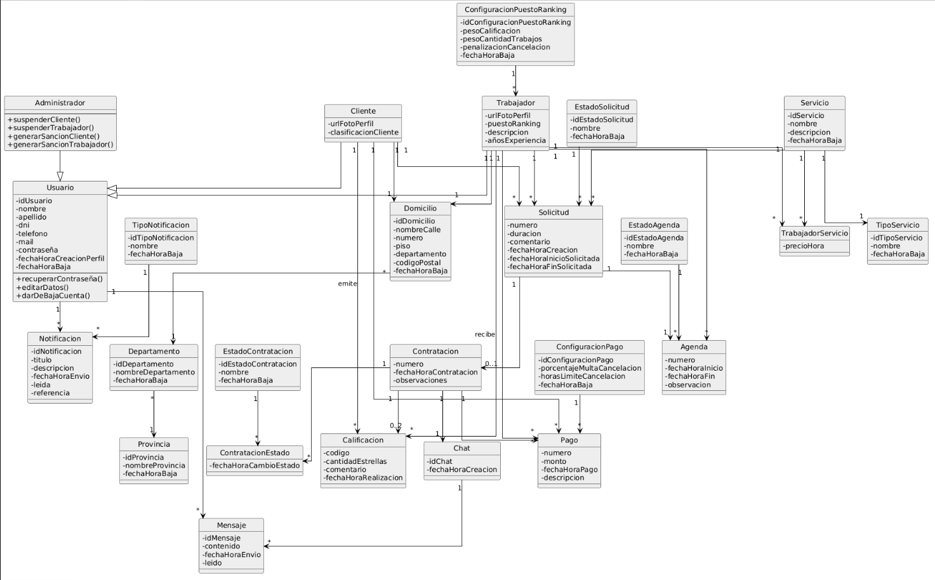

Maquetación de Pantallas y Reportes

Mockups de las pantallas principales

M01-WFR-01 – Registro de Usuario
Pantalla que permite a clientes y trabajadores registrarse en la plataforma mediante la carga de datos personales, credenciales y selección del tipo de cuenta.

Estados relevantes de la pantalla

Estado por defecto
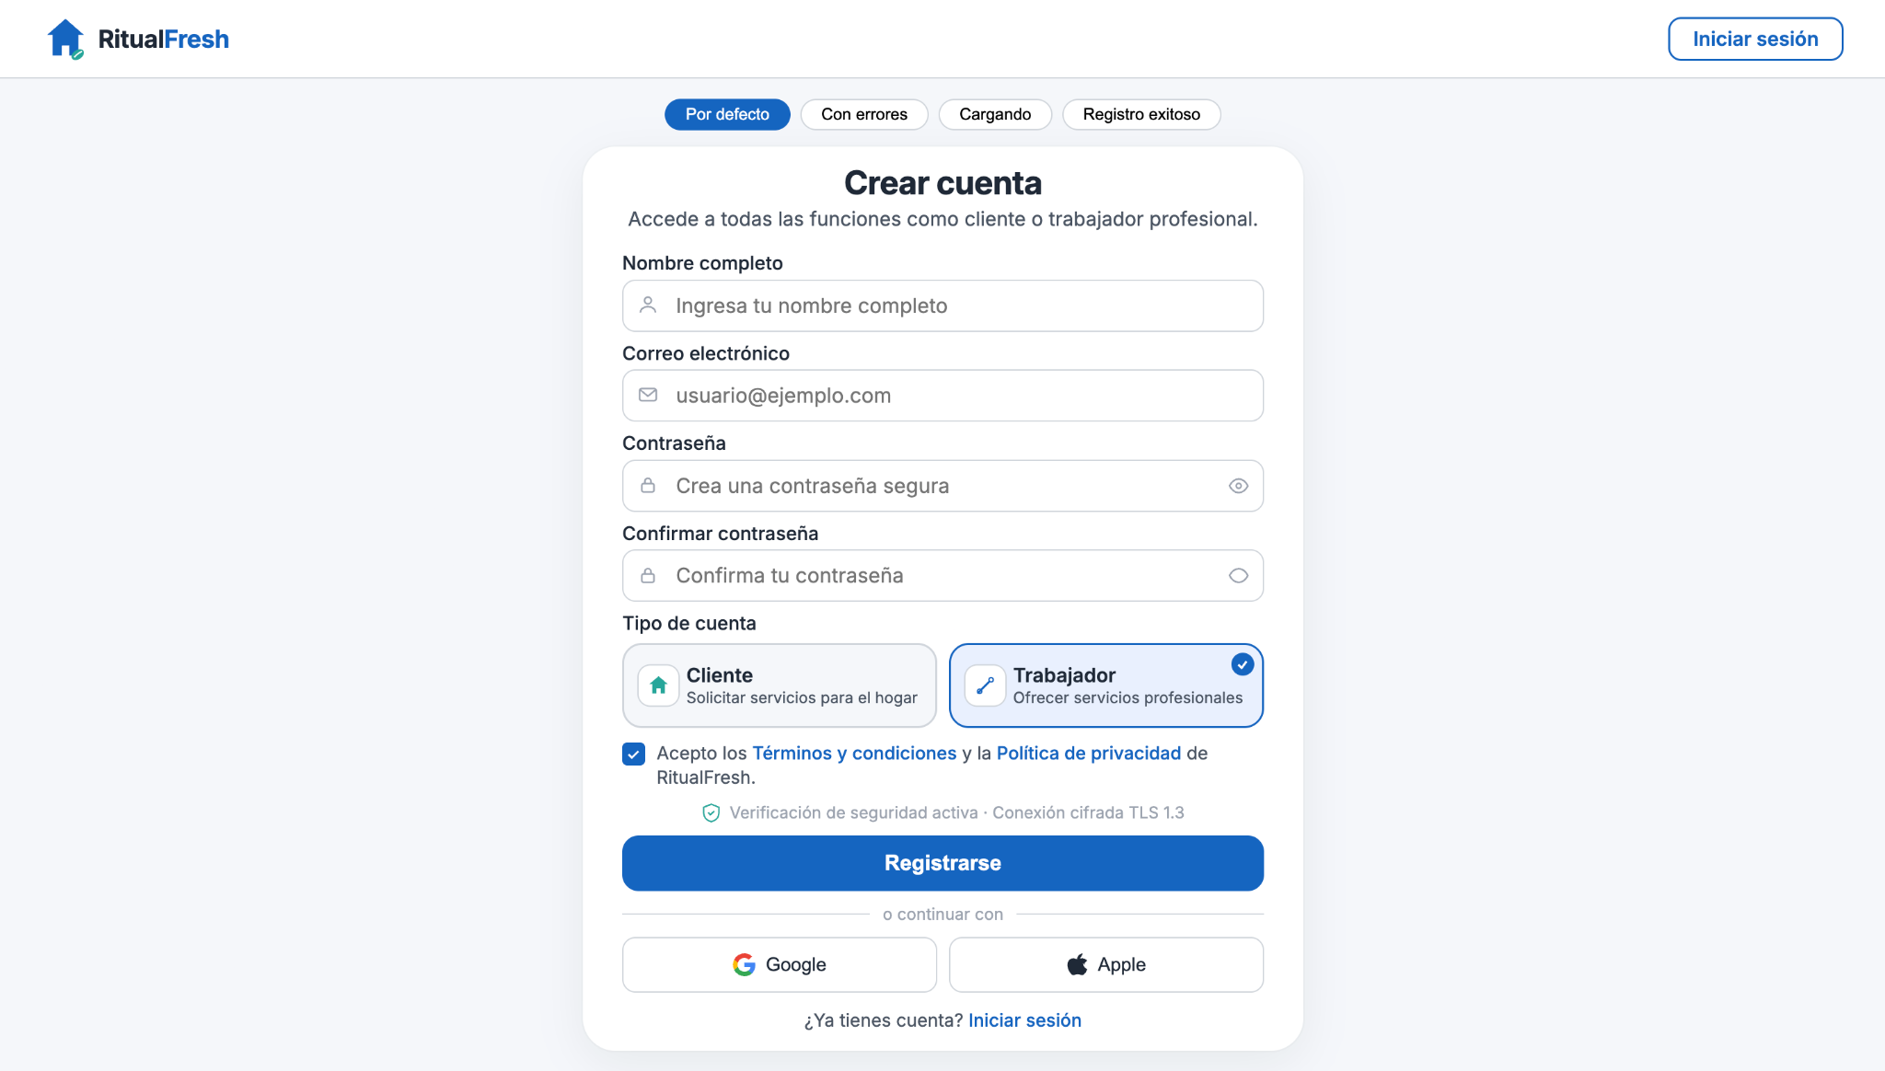

Estado con errores de validación
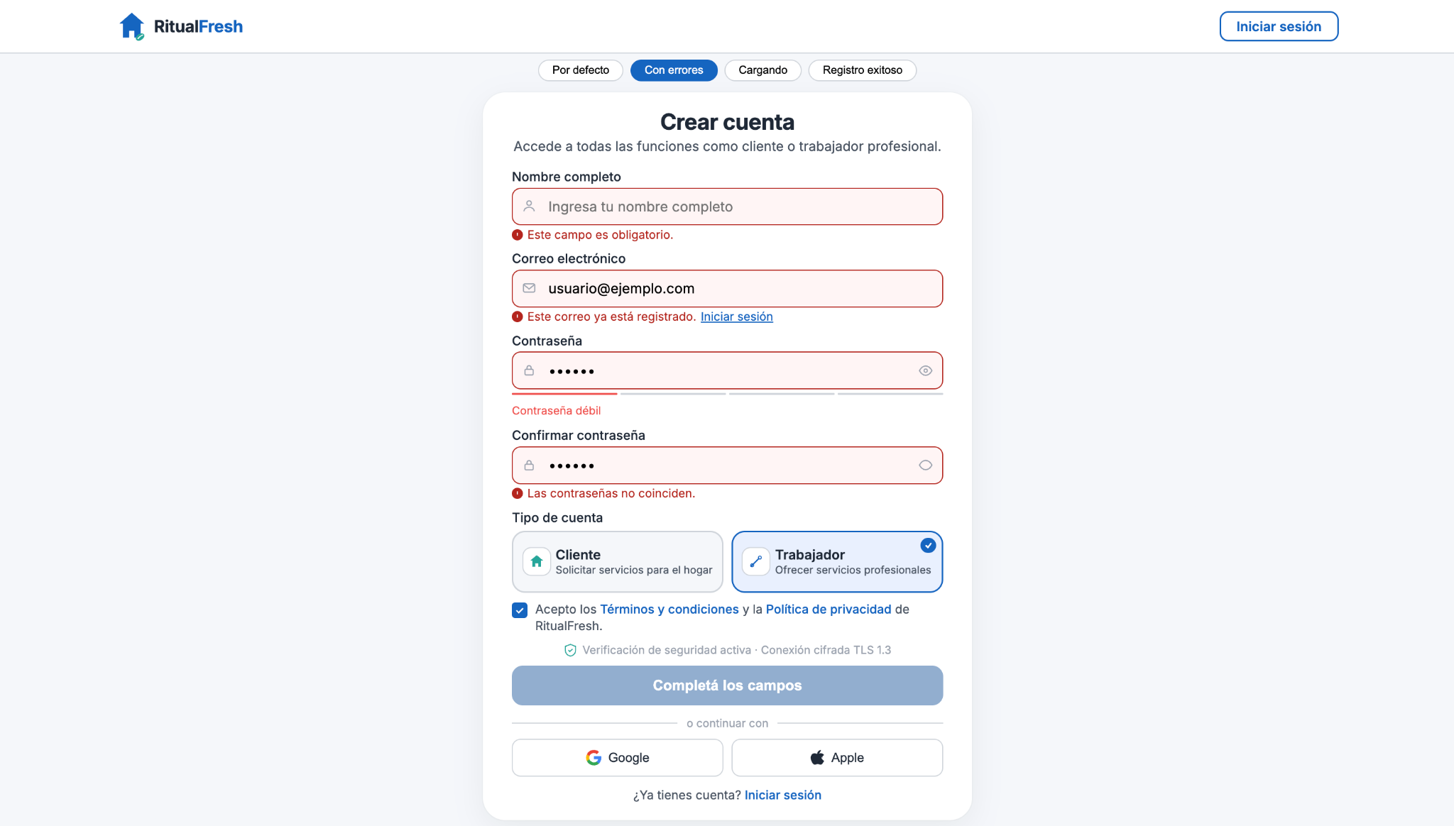

Estado de carga
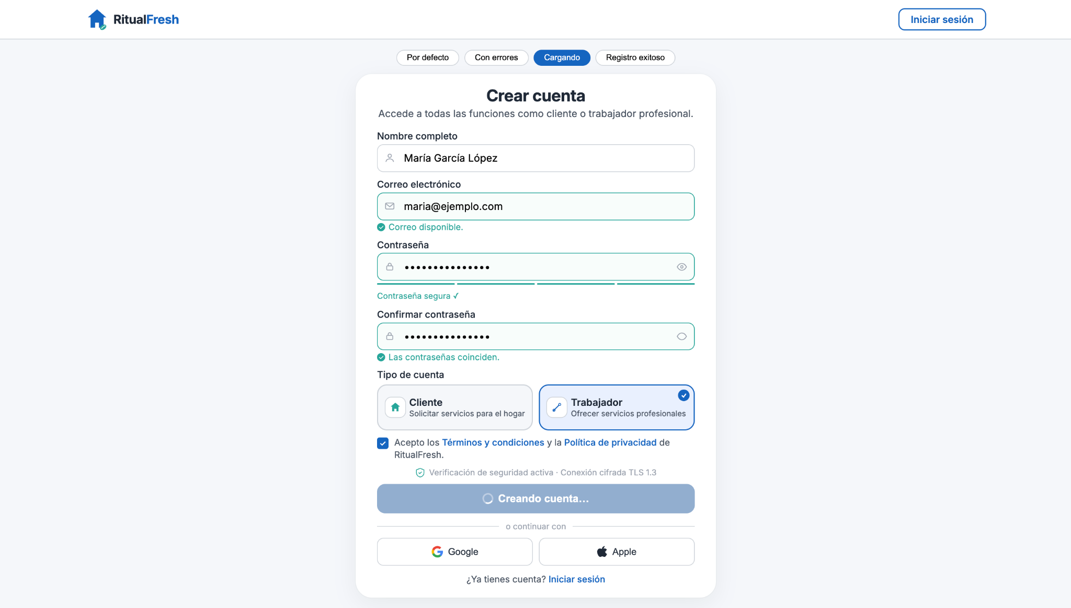

Estado de registro exitoso
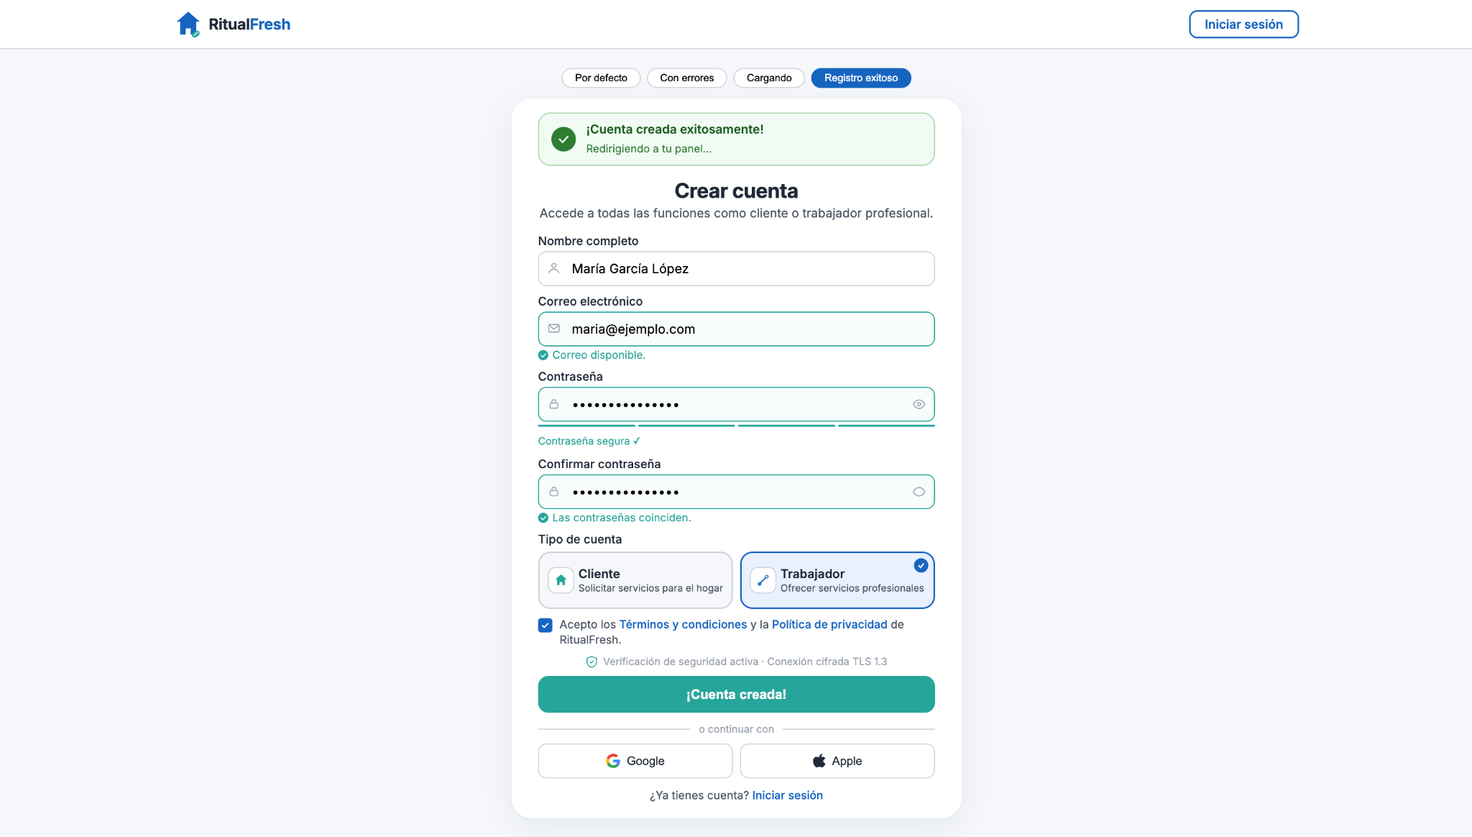

M01-WFR-02 – Inicio de sesión
Pantalla de inicio de sesión que permite a usuarios registrados autenticarse en RitualFresh mediante correo electrónico y contraseña para acceder a las funcionalidades privadas de la plataforma.
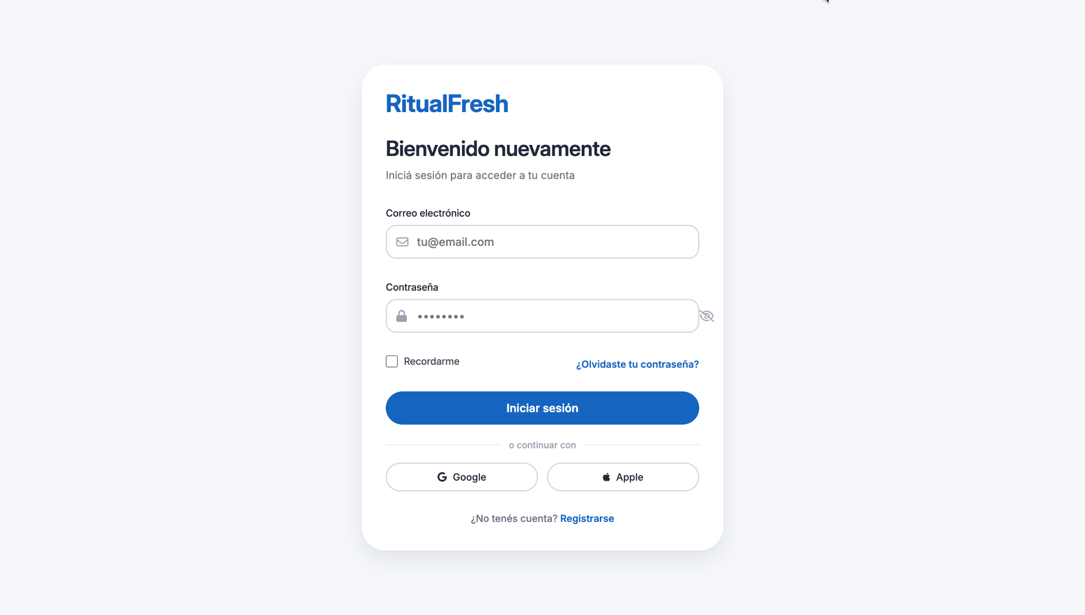

M01-WFR-03 – Recuperación de contraseña
Pantalla de recuperación de contraseña que permite a usuarios registrados solicitar un enlace de restablecimiento mediante correo electrónico para recuperar el acceso a su cuenta.

Estados relevantes de la pantalla

Estado con validaciones
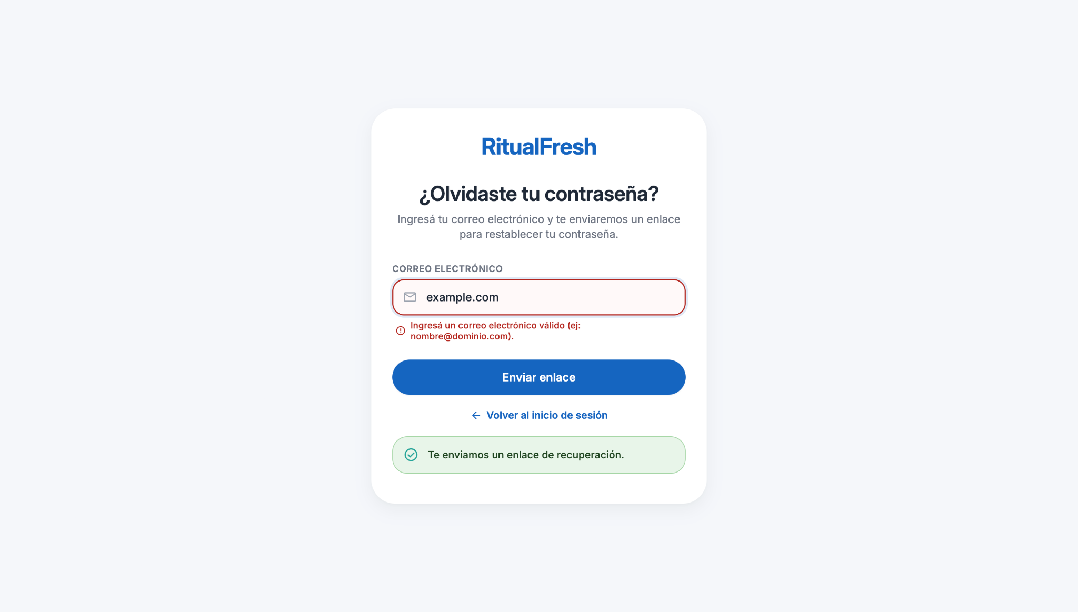

Estado de correo inexistente
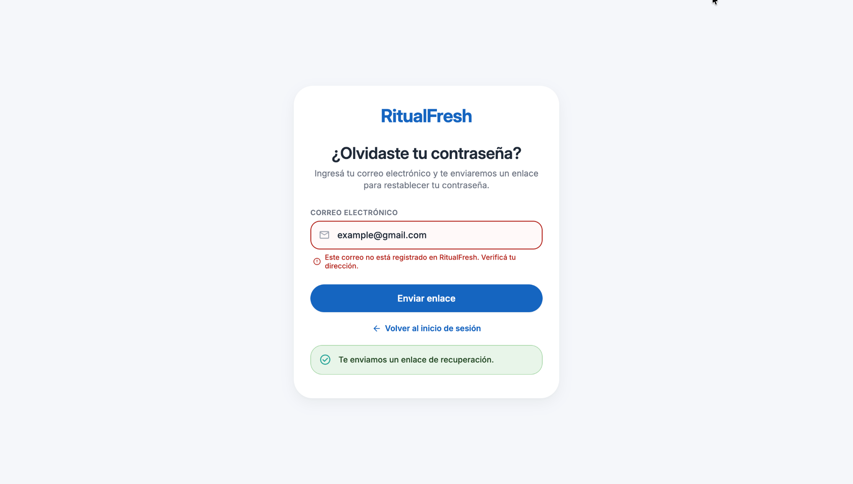

Estado exitoso
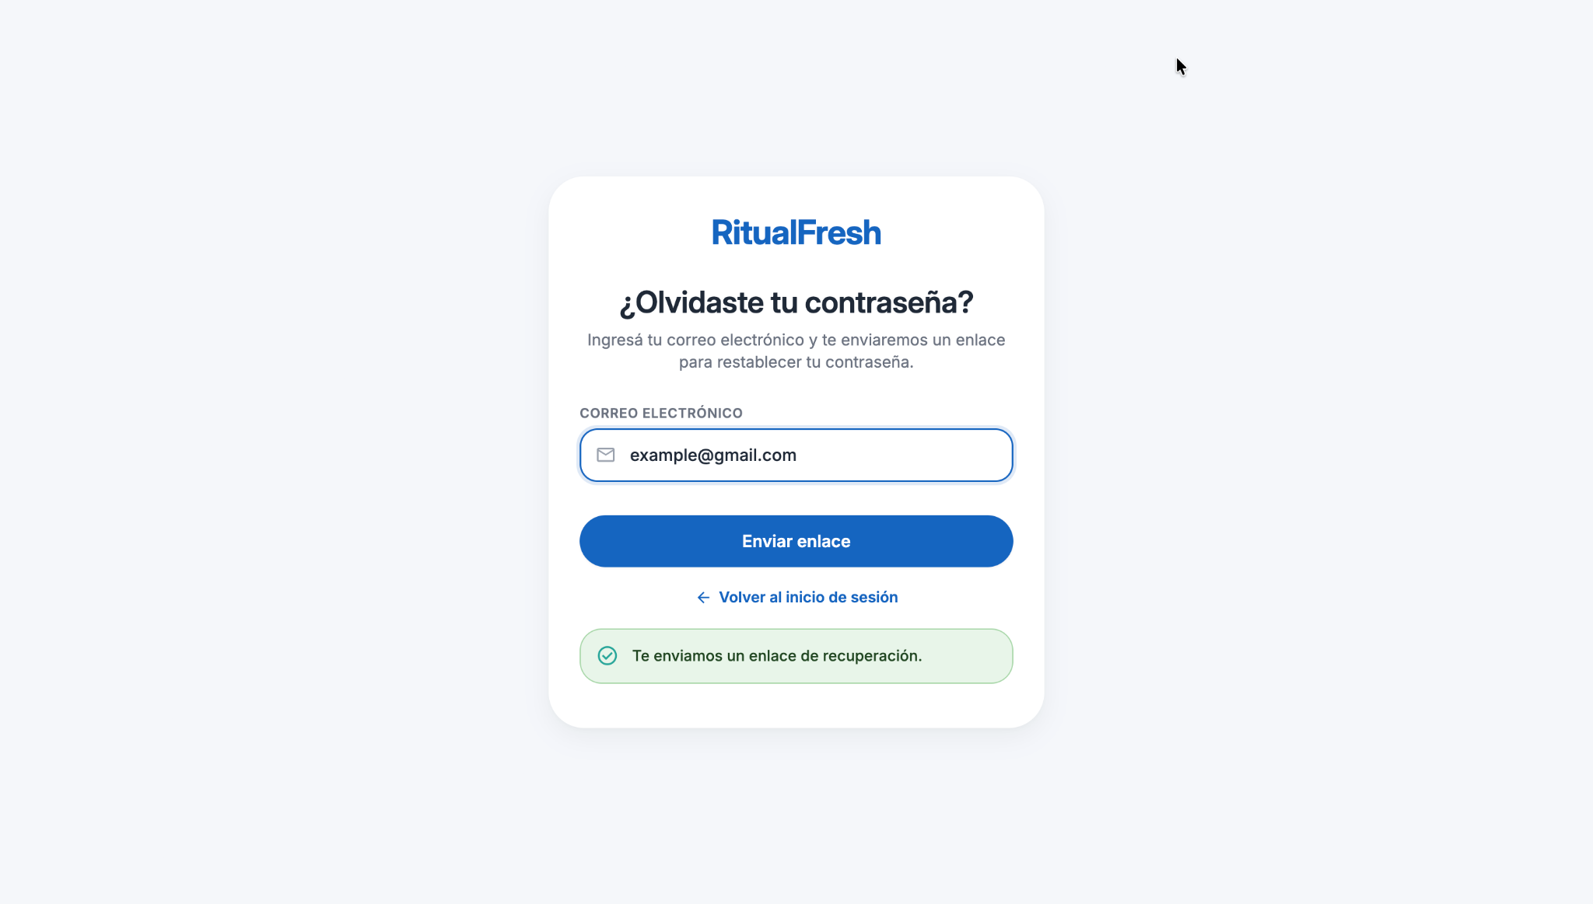

M02-WFR-01 – Perfil del trabajador
Pantalla que permite al trabajador completar y gestionar su perfil profesional mediante la carga de información personal, especialidades, experiencia y disponibilidad horaria.

Estados relevantes de la pantalla

Estado inicial con datos cargados
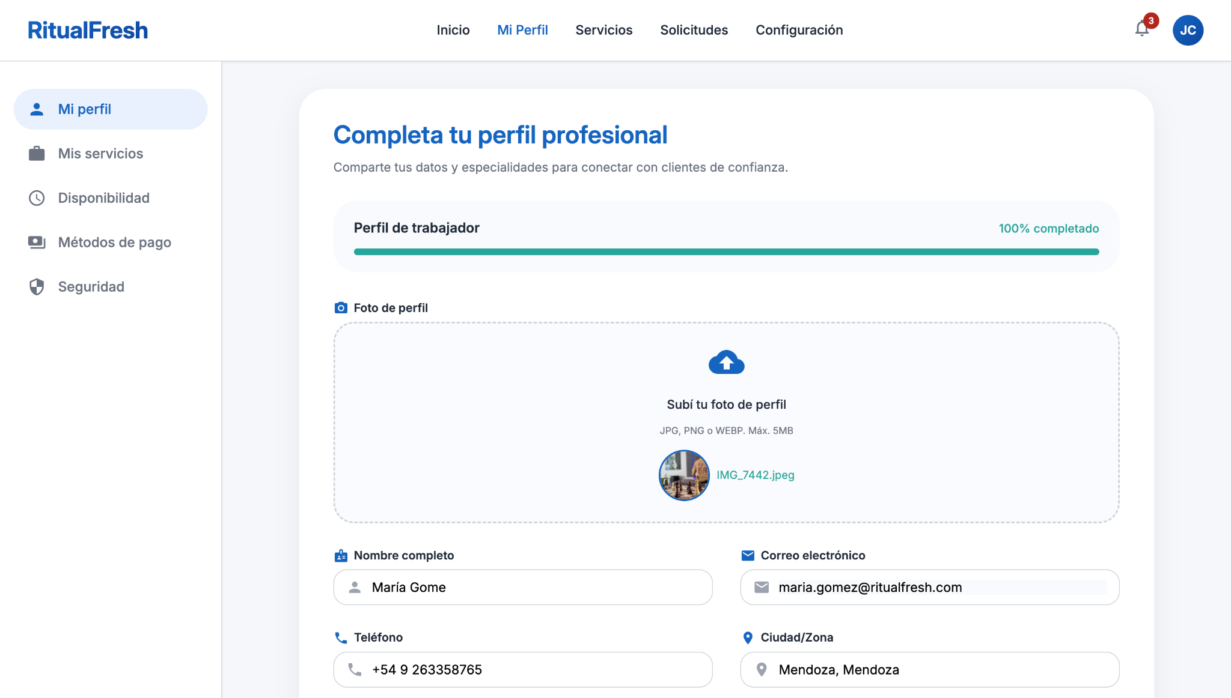
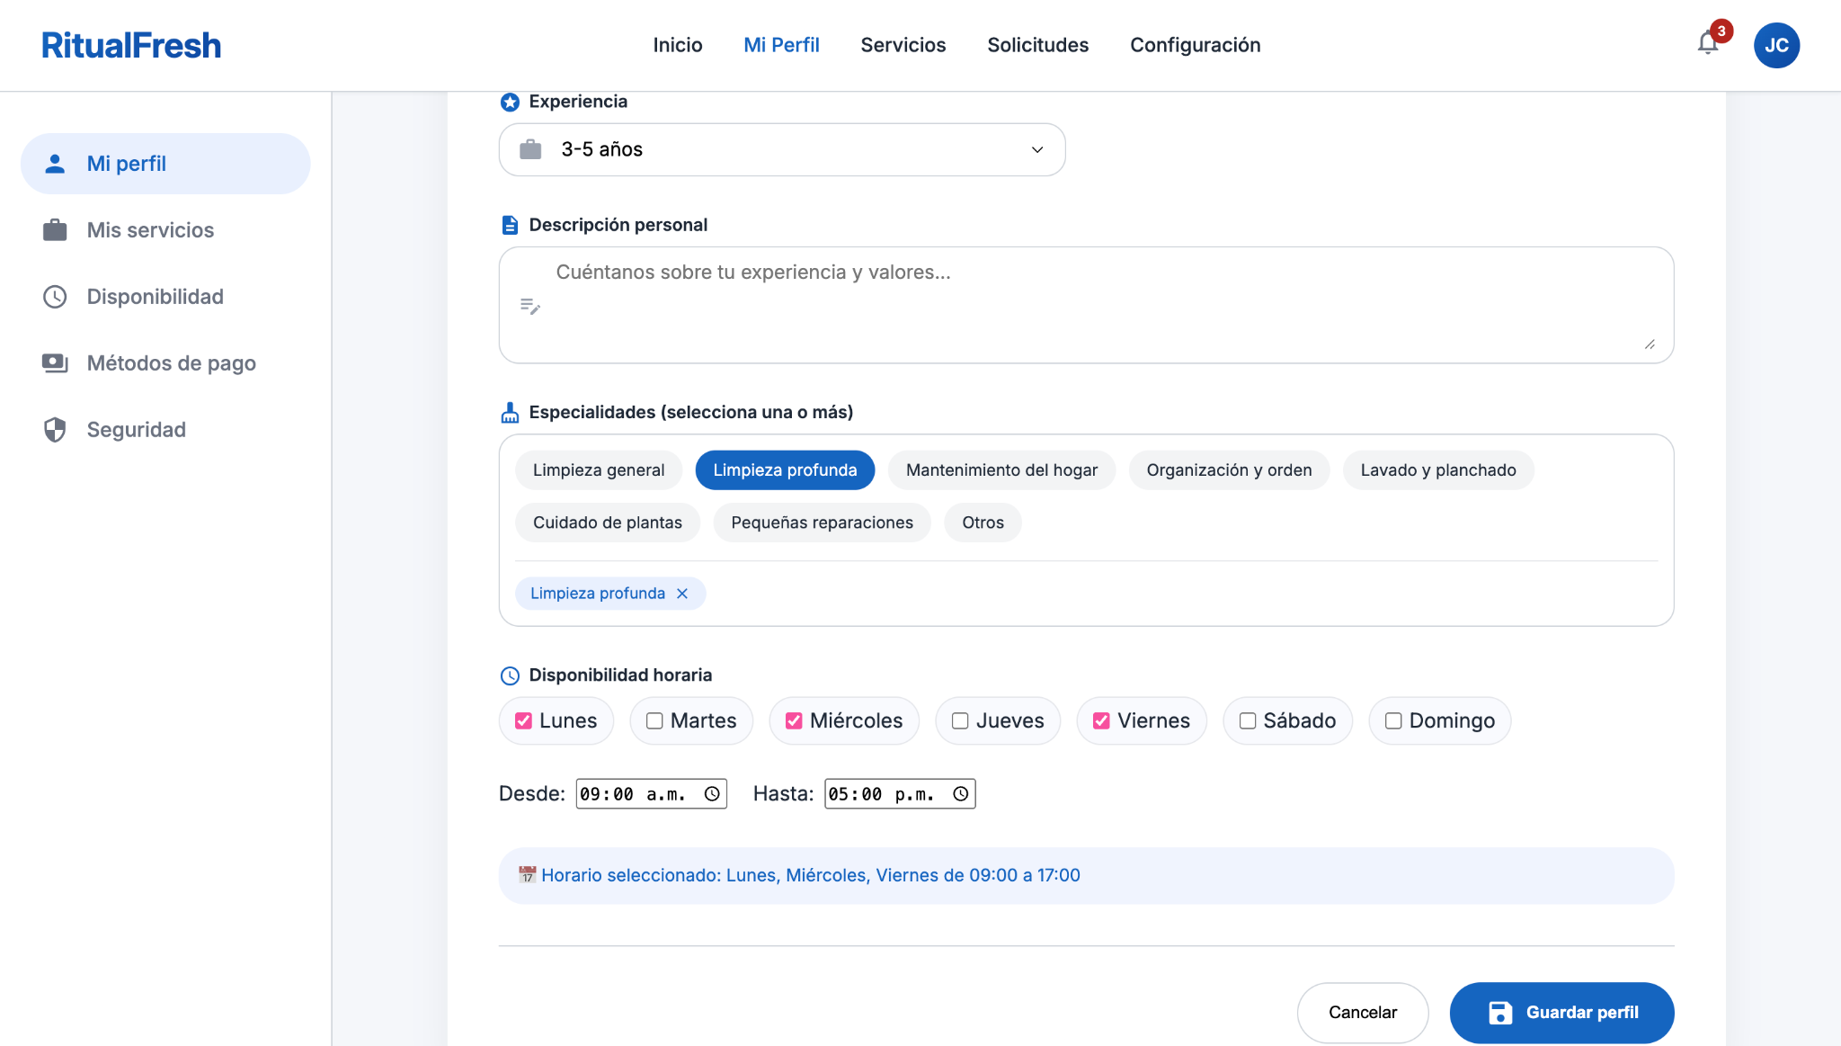

Estado de validación / error
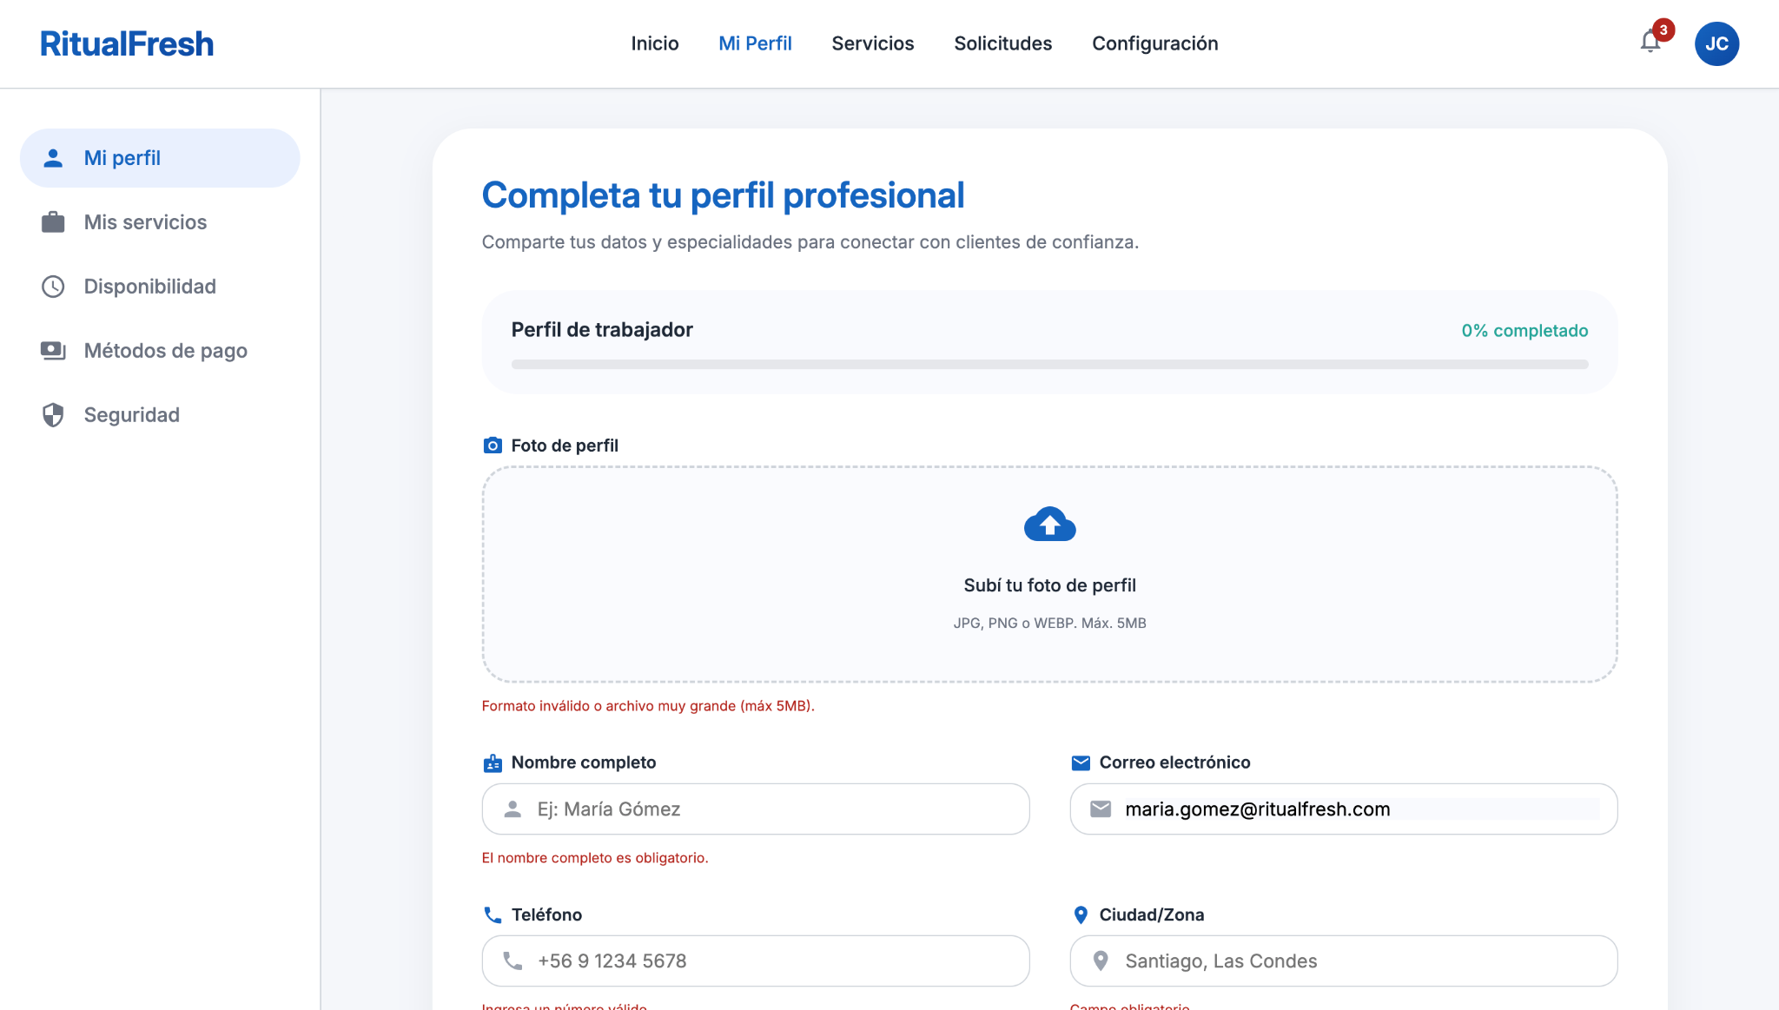
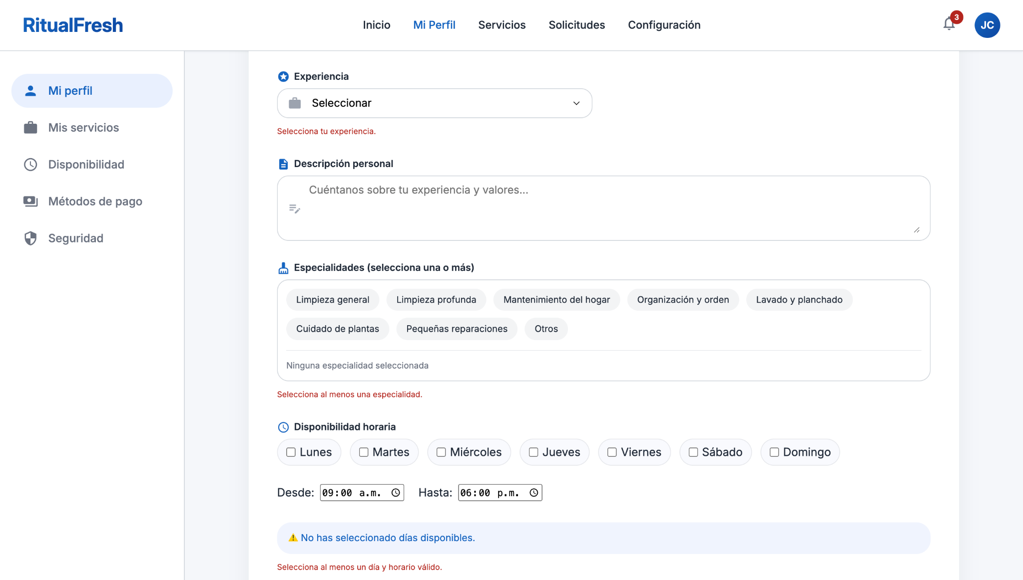

M02-WFR-02 – Perfil del cliente
Pantalla que permite al cliente completar su perfil mediante datos personales, dirección, contacto y preferencias de contratación para agilizar futuras solicitudes de servicios.

Estados relevantes de la pantalla

Estado inicial
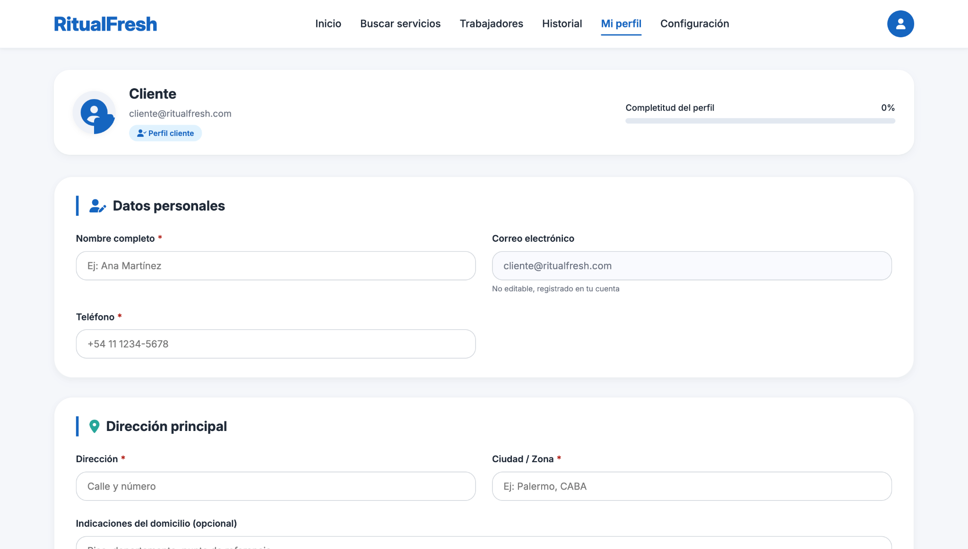
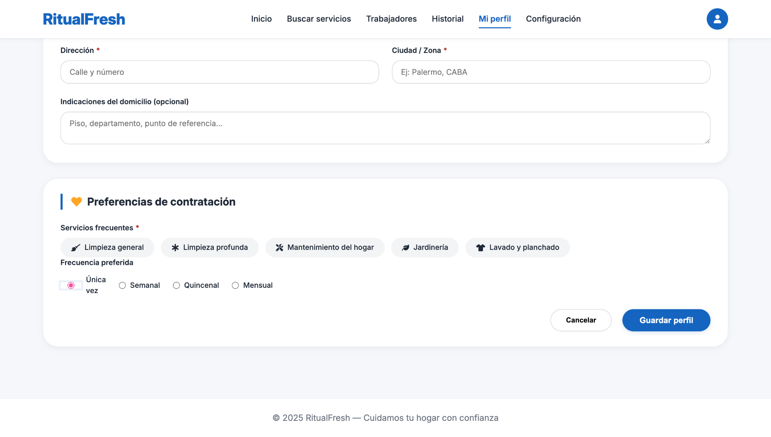

Estado con datos cargados
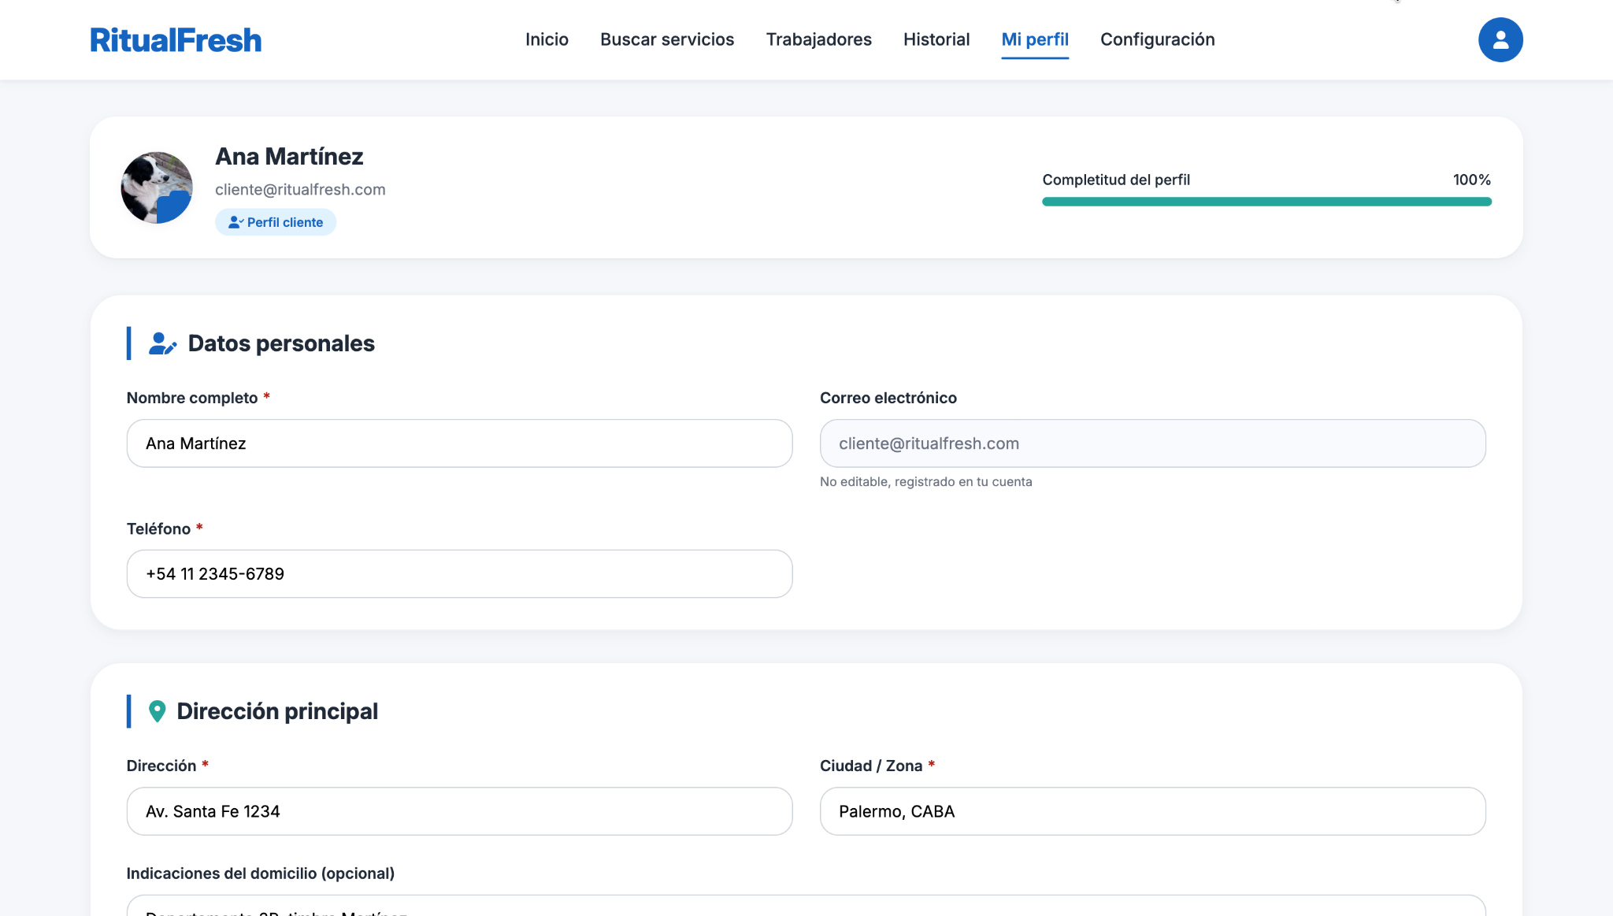
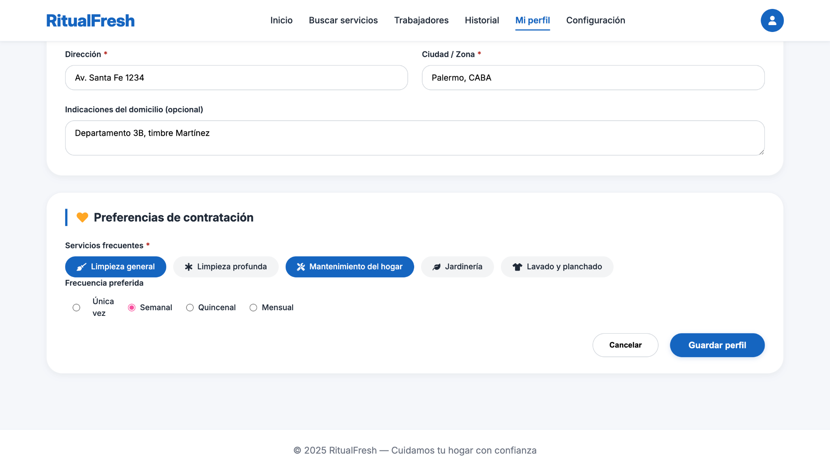

M03-WFR-01 – Busqueda y seleccion
Pantalla que permite al clientes buscar servicios o profesionales permitiendo filtrar resultados.

Estados relevantes de la pantalla

Estado por defecto

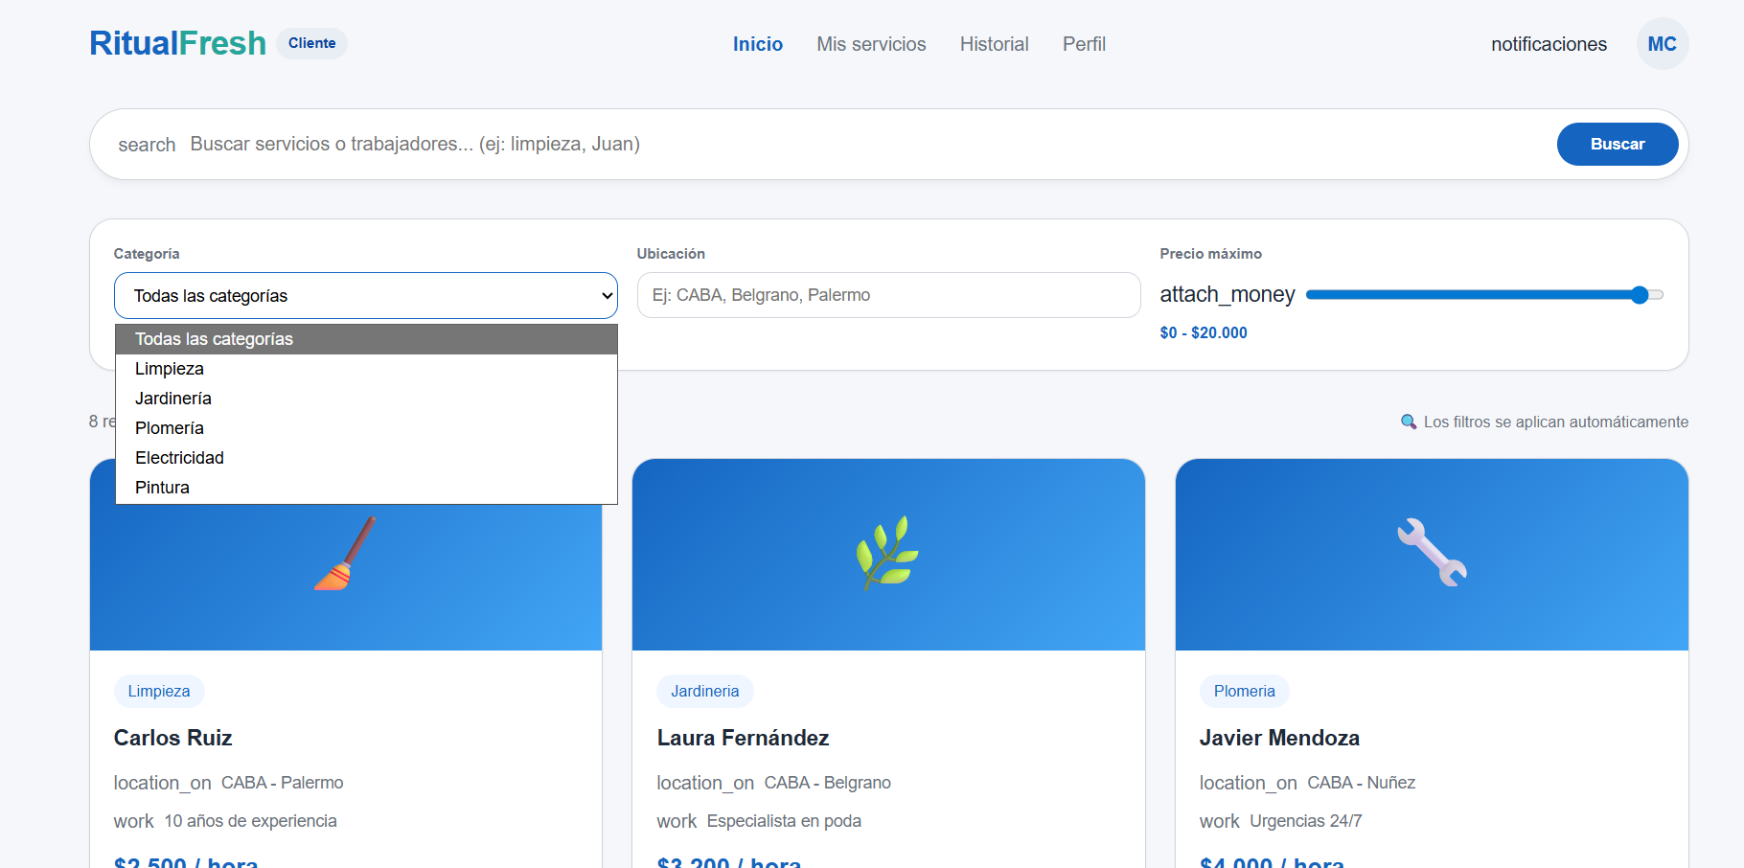

Estado inexistencia de coincidencias
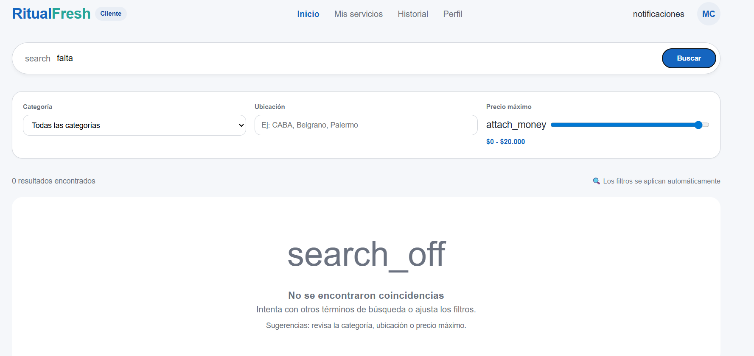

M04-WFR-01 – Solicitud de contratación

Pantalla que permite a clientes solicitar a un trabajador sus servicios.

Estados relevantes de la pantalla

Estado por defecto

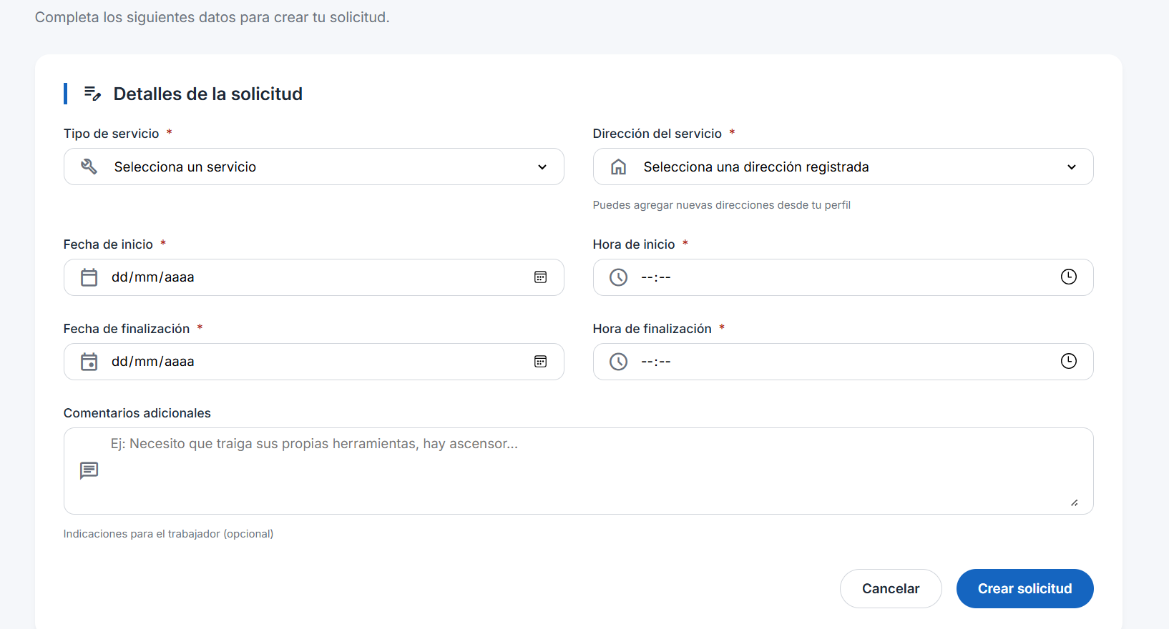

Estado datos incompletos
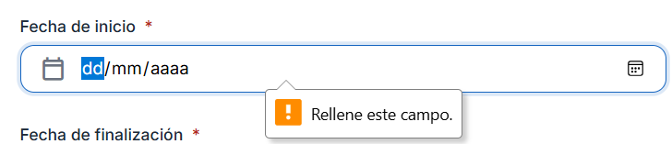

Estado horario no disponible

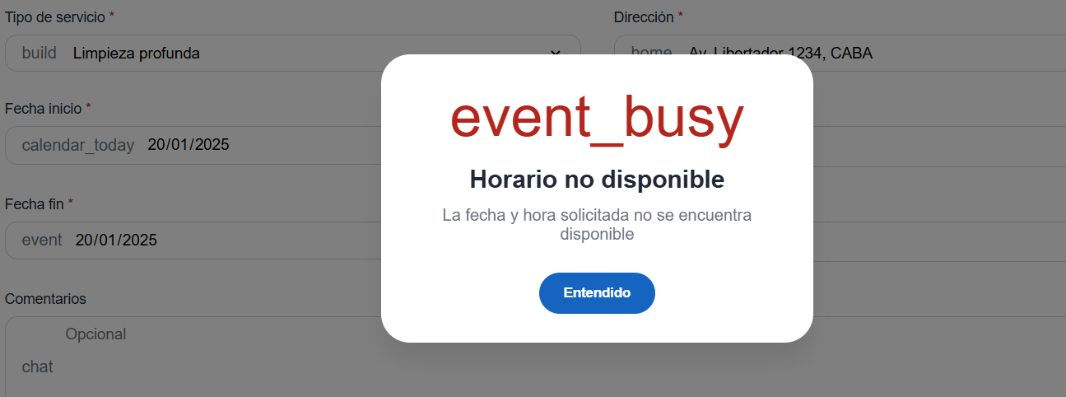

M04-WFR-02 – Visualización de solicitudes pendientes a aceptar

Pantalla que permite al trabajador ver las solicitudes que tiene y aceptarlas o rechazarlas.

Estados relevantes de la pantalla

Estado por defecto

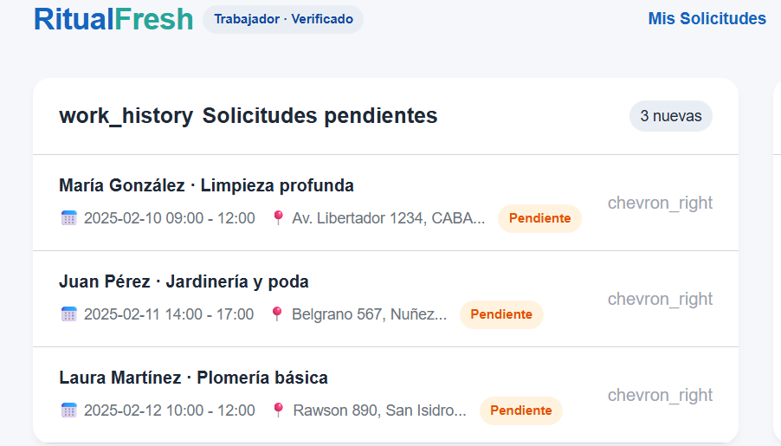

Estado aceptado
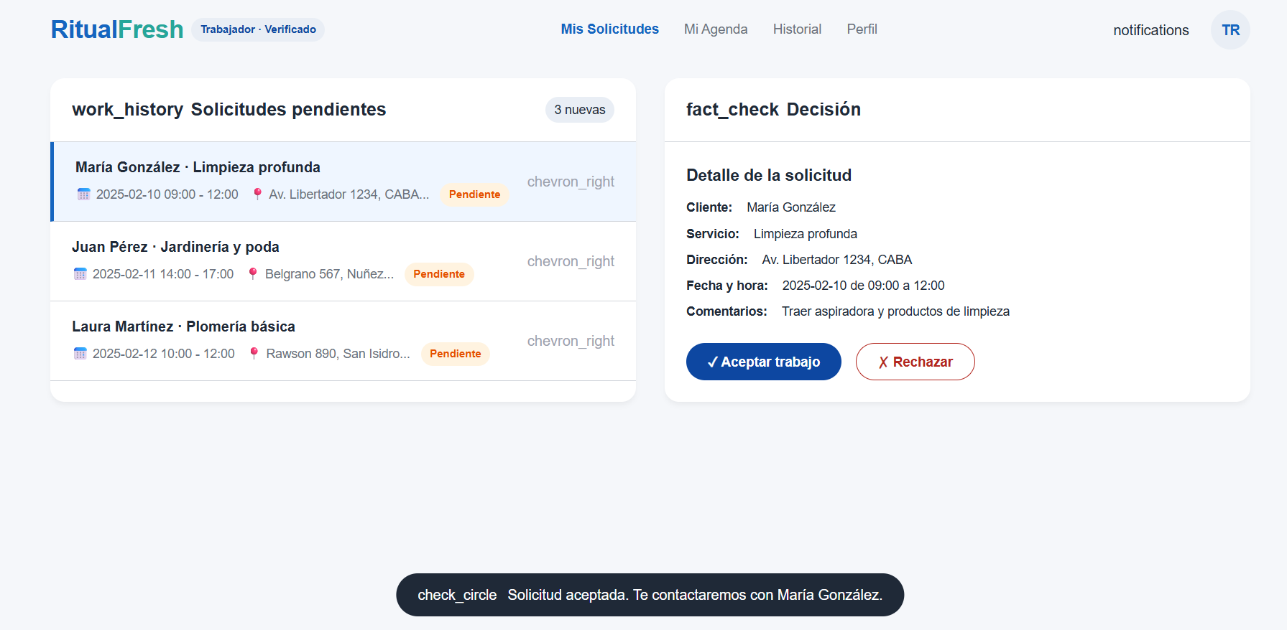

Estado rechazado
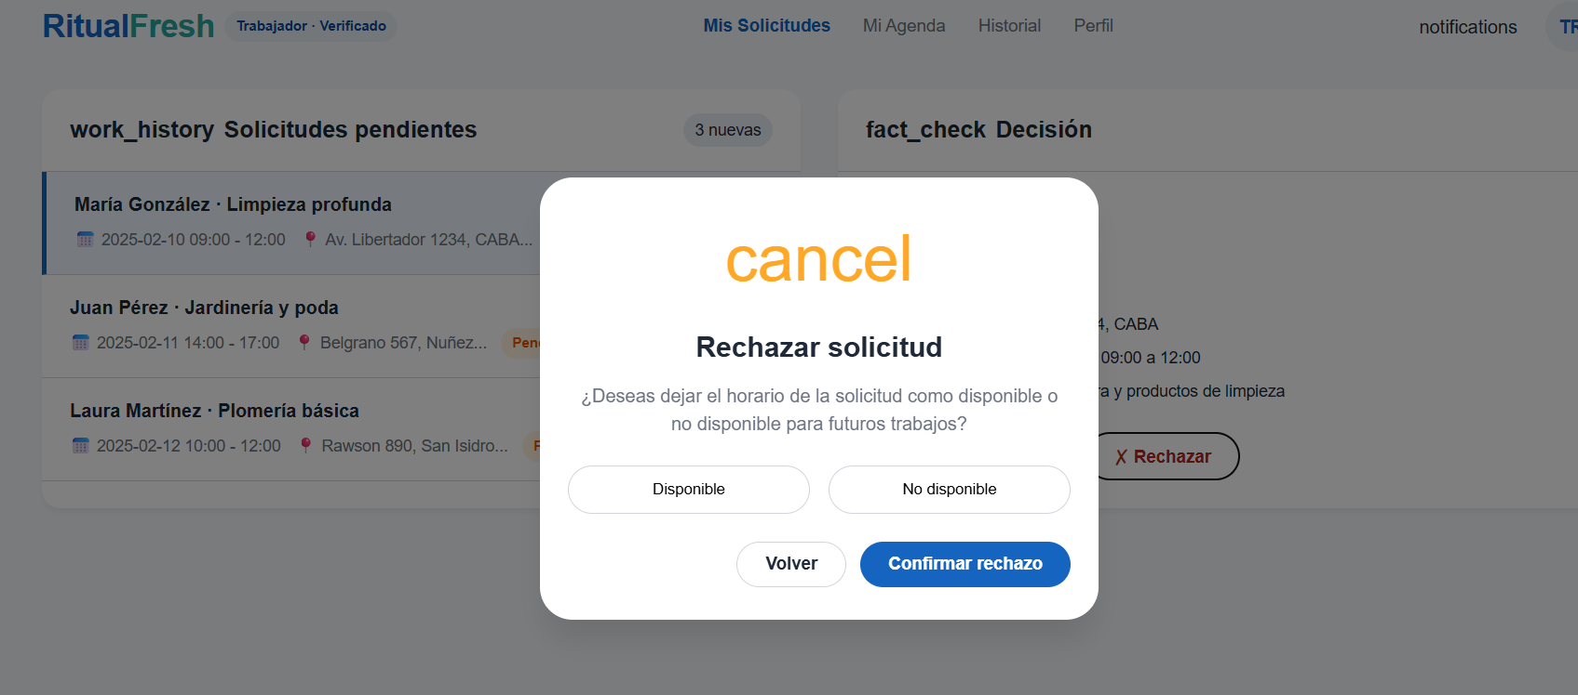

M04-WFR-03 – Gestión de contrataciones

Pantalla que permite al usuario ver las contrataciones actuales, darlas por finalizada o cancelarlas.

Estados relevantes de la pantalla

Estado por defecto
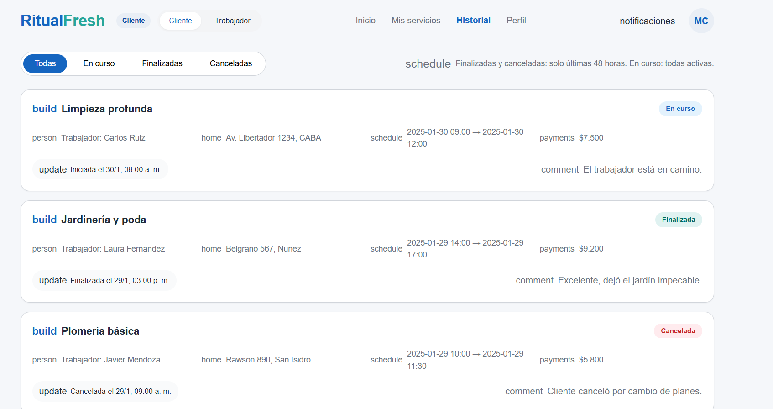

Estado finalizar y cancelar
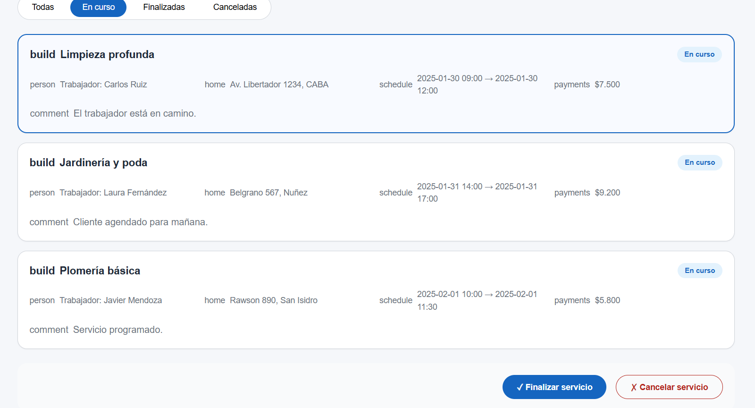

Estado finalizar antes de que se realice el trabajo

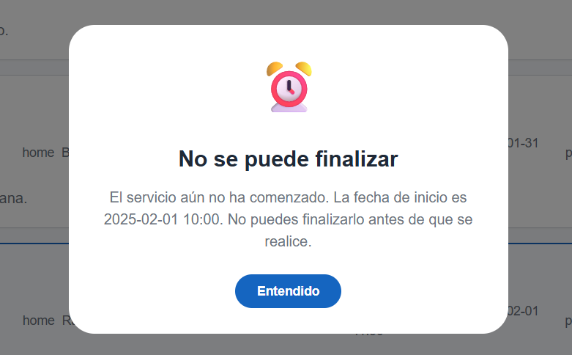

Estado cancelar menos de 48 horas antes
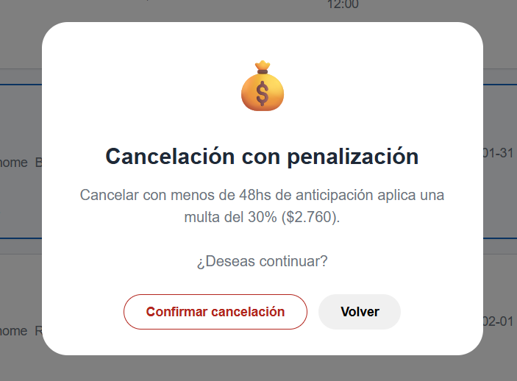

M05-WFR-01 – Sala de Chat Activa

Pantalla principal de conversación entre Cliente y Trabajador. Permite el intercambio de mensajes en tiempo real, visualización del estado de conexión, confirmación de lectura e indicador de mensajes no leídos.
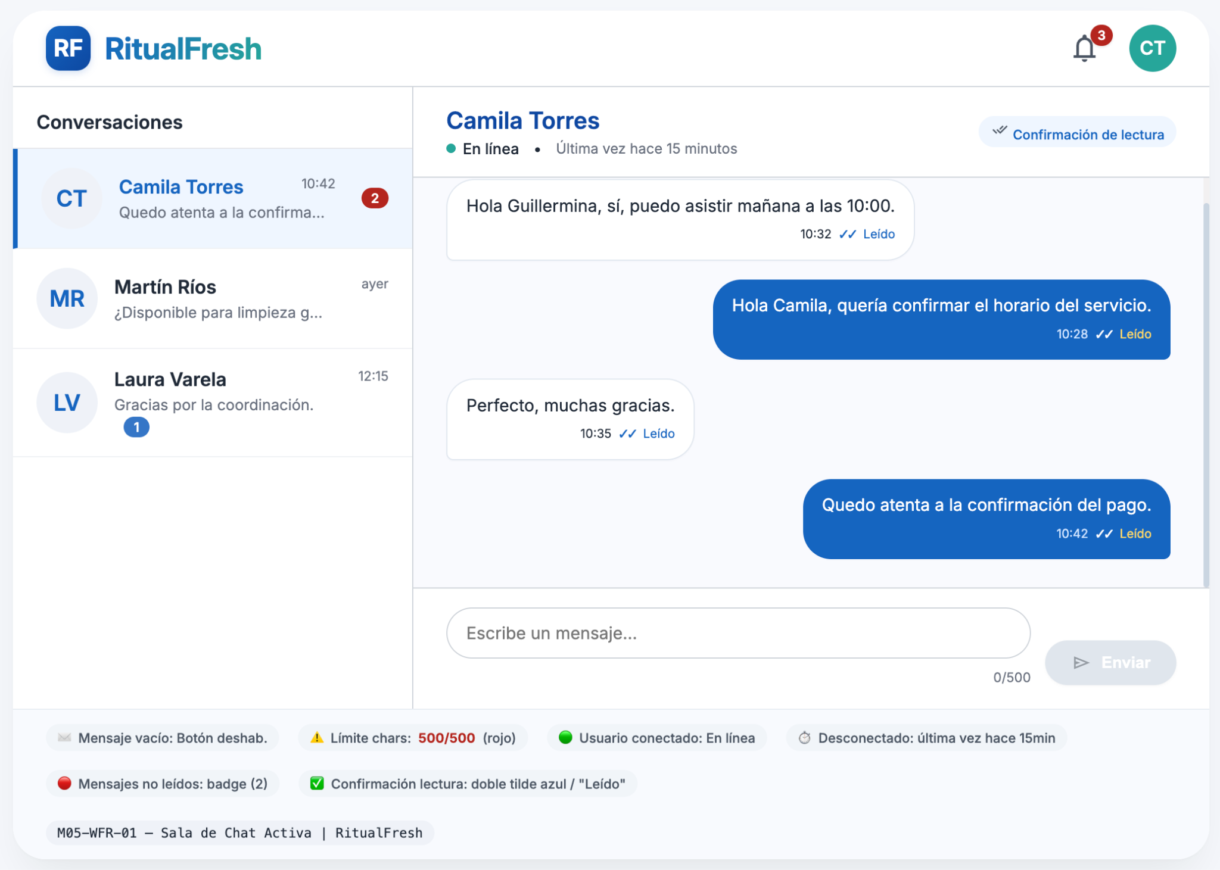

M05-WFR-02 – Mensajes Predeterminados para Negociación
Pantalla de conversación con acceso a respuestas rápidas adaptadas al rol del usuario para agilizar la coordinación del servicio.
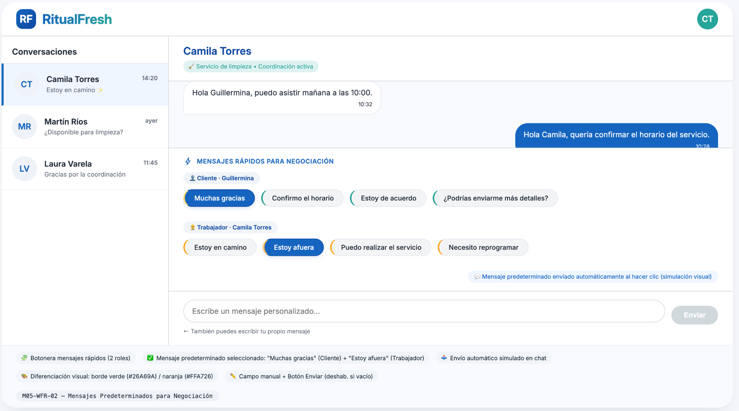

M05-WFR-03 – Historial de Conversaciones
Pantalla destinada a la consulta del historial completo de mensajes entre Cliente y Trabajador, incluyendo conversaciones de servicios finalizados o cancelados.
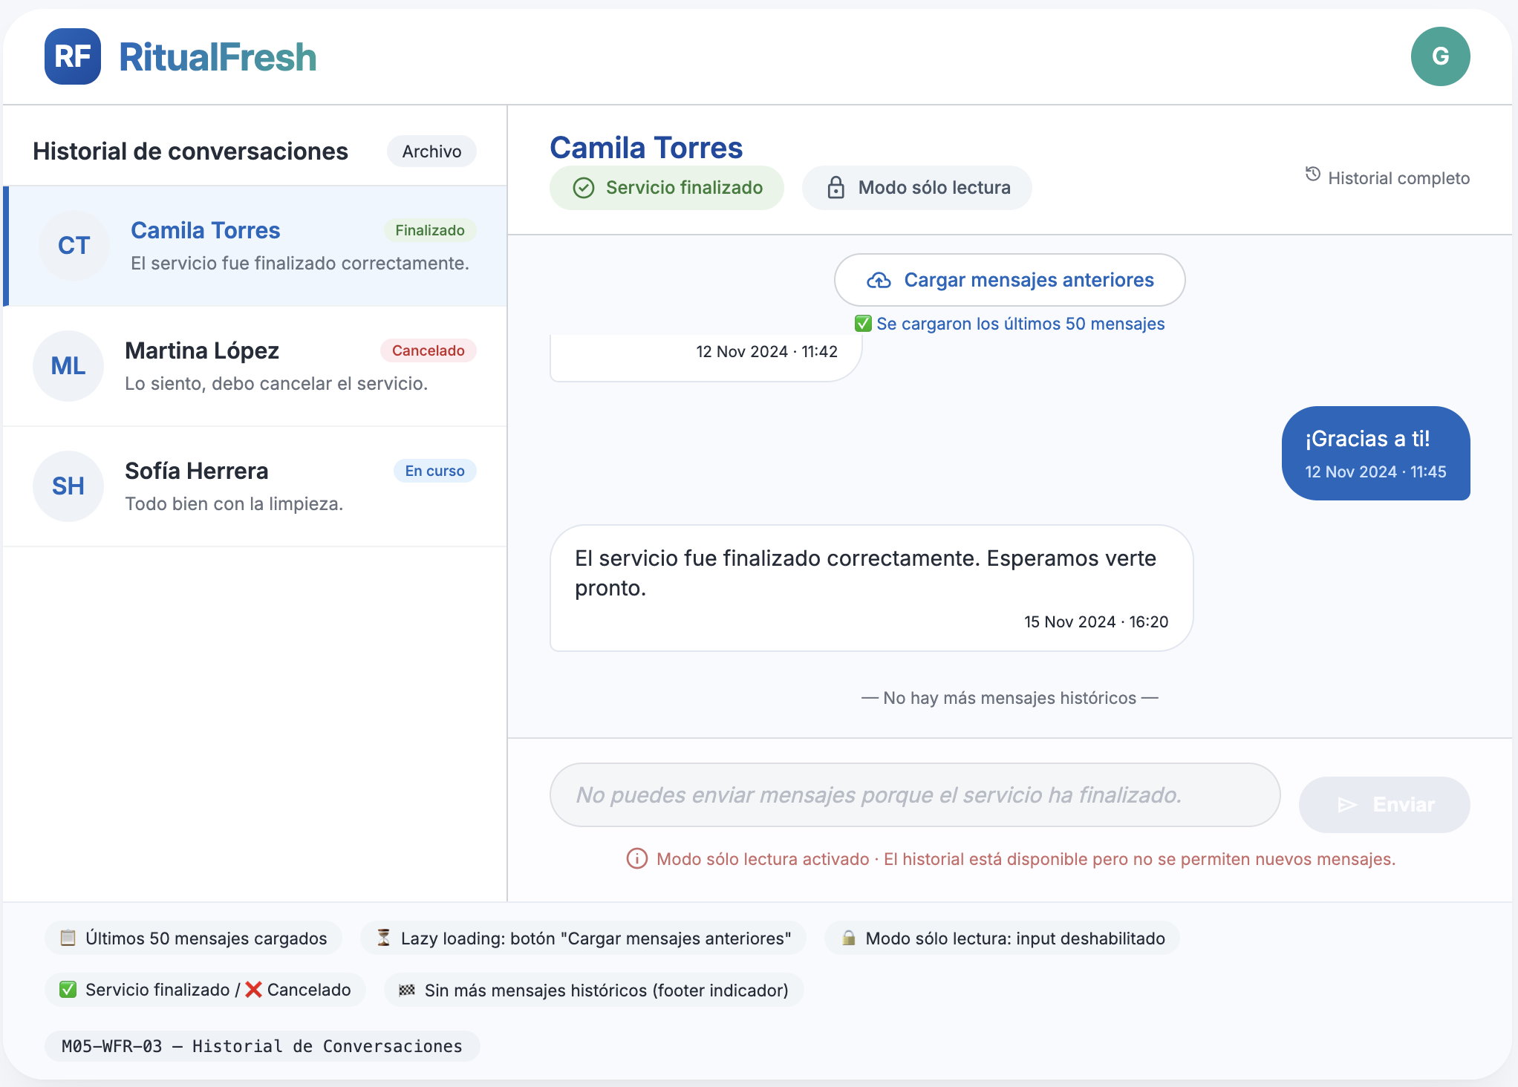

M06-WFR-01 – Visualización de historial de servicios
Pantalla destinada a la visualización del historial de servicios realizados por el usuario dentro de la plataforma.

Estados relevantes de la pantalla

Historial con servicios registrados
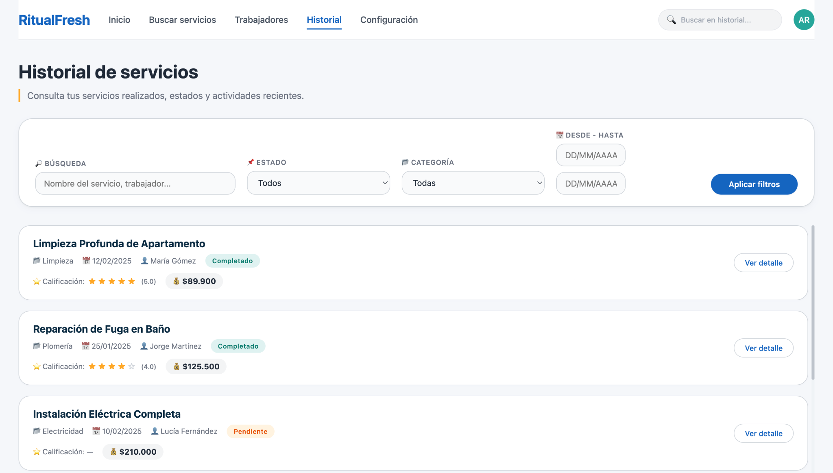

Estado vacío
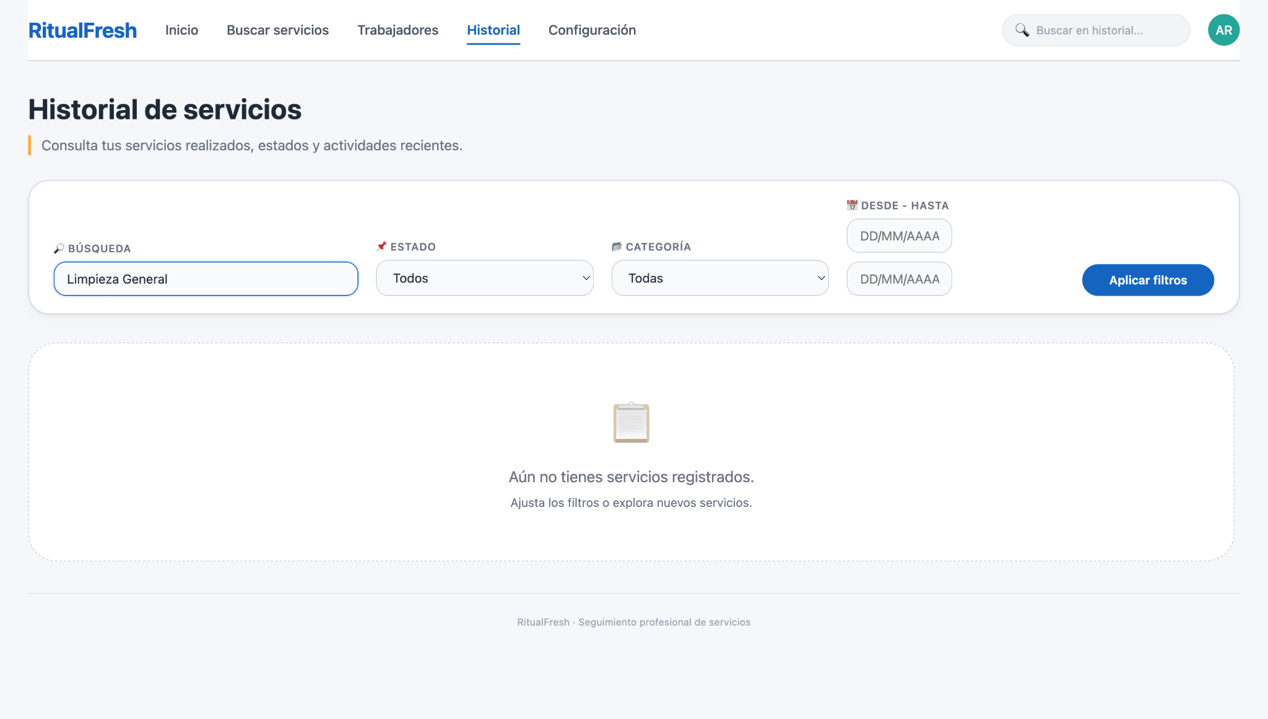

Estado “Completado”
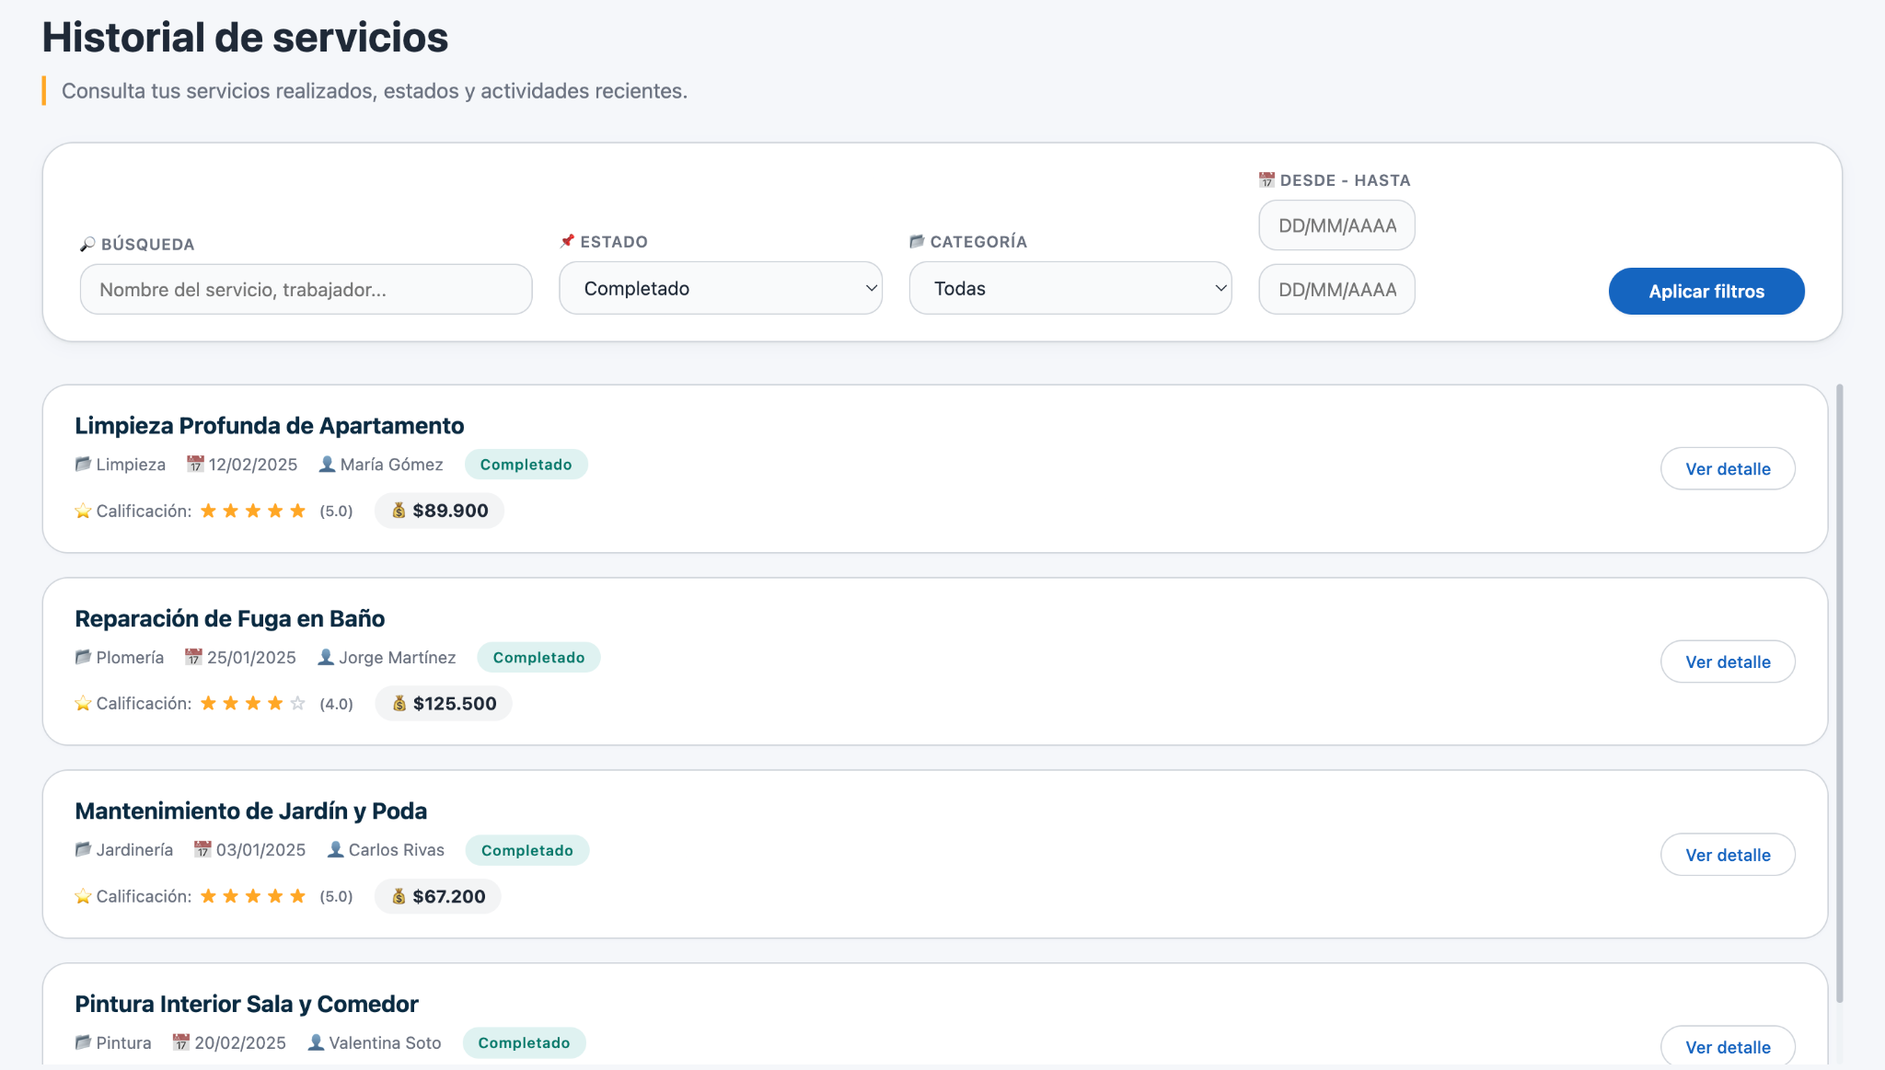

Estado “Pendiente”
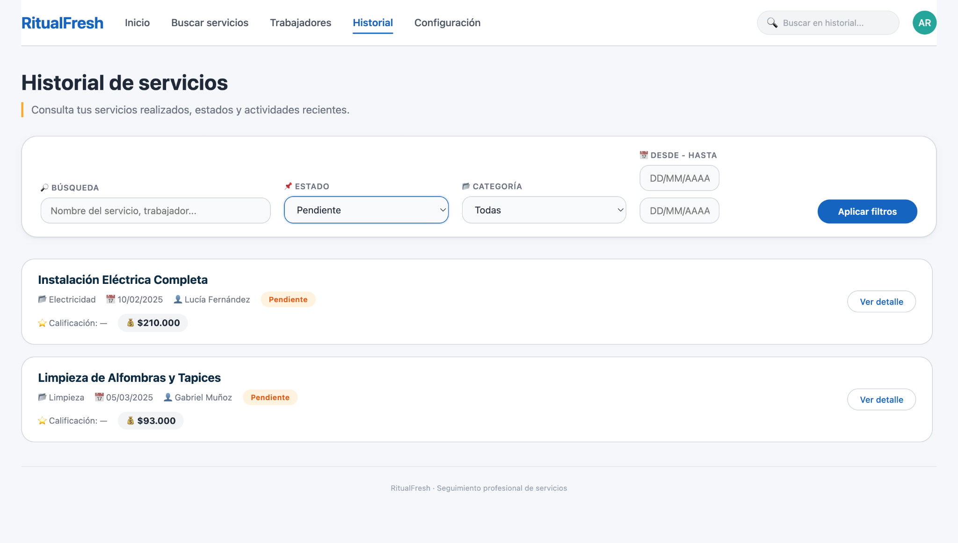

Estado “Cancelado”
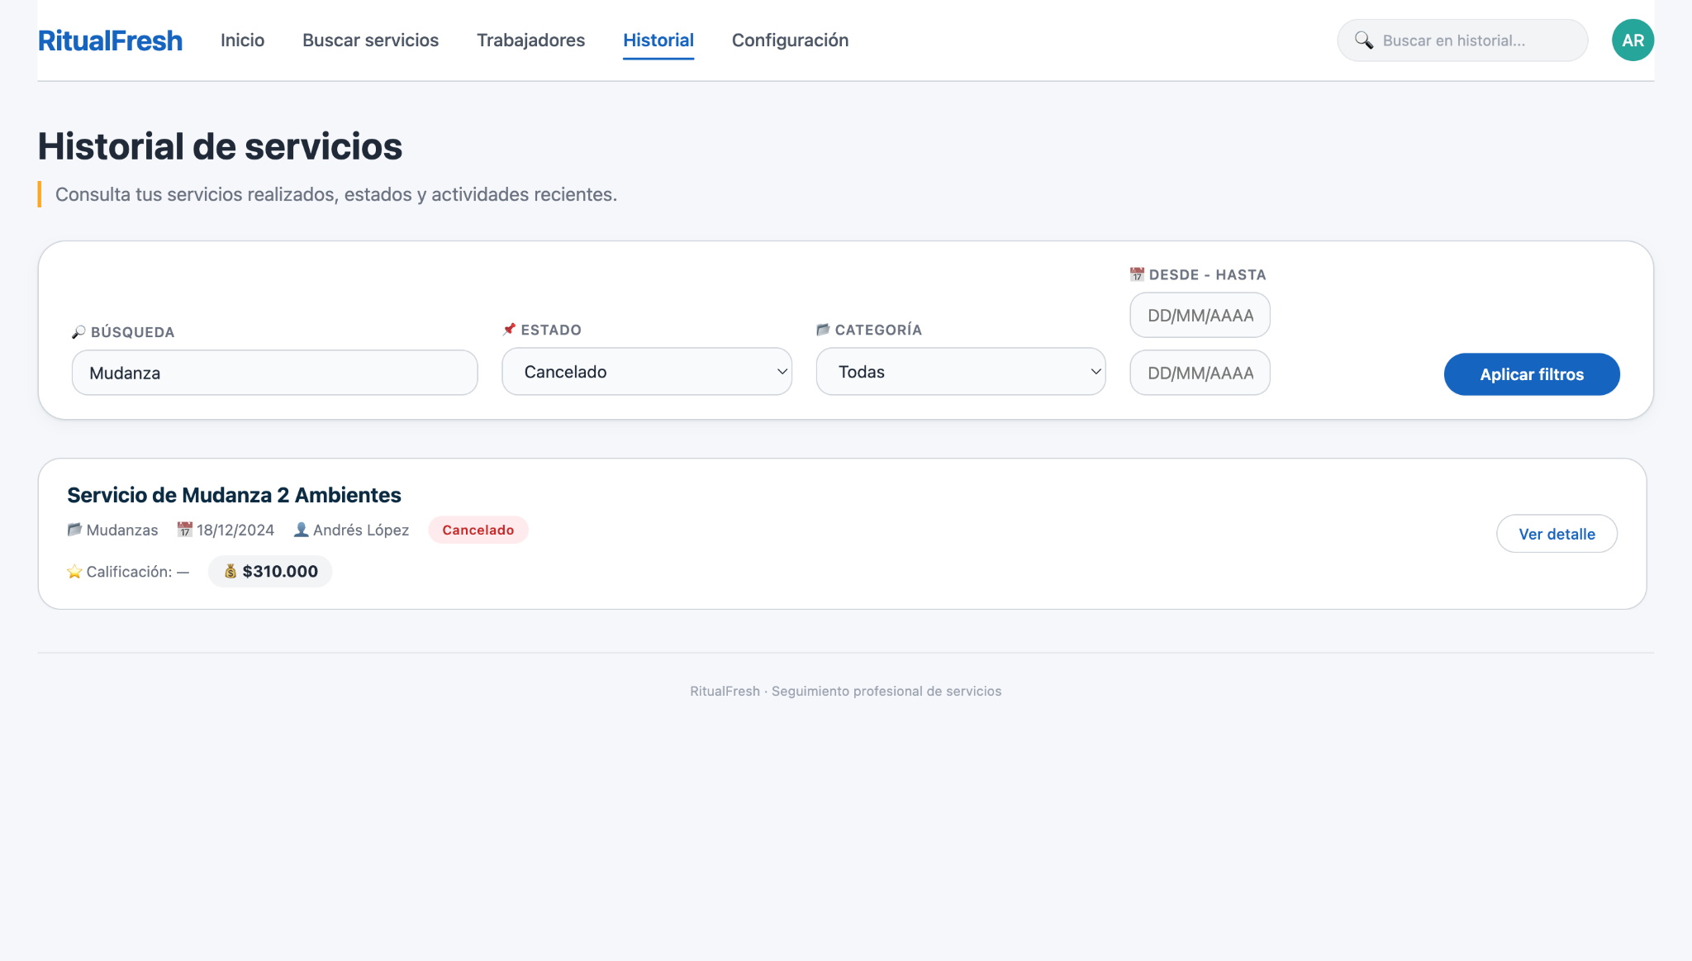

M06-WFR-02 – Estadísticas del trabajador
Pantalla que permite al trabajador visualizar estadísticas e indicadores sobre sus servicios realizados, calificaciones y desempeño dentro de la plataforma mediante gráficos, métricas e historial de actividad.

Estados relevantes de la pantalla

Últimos 7 días
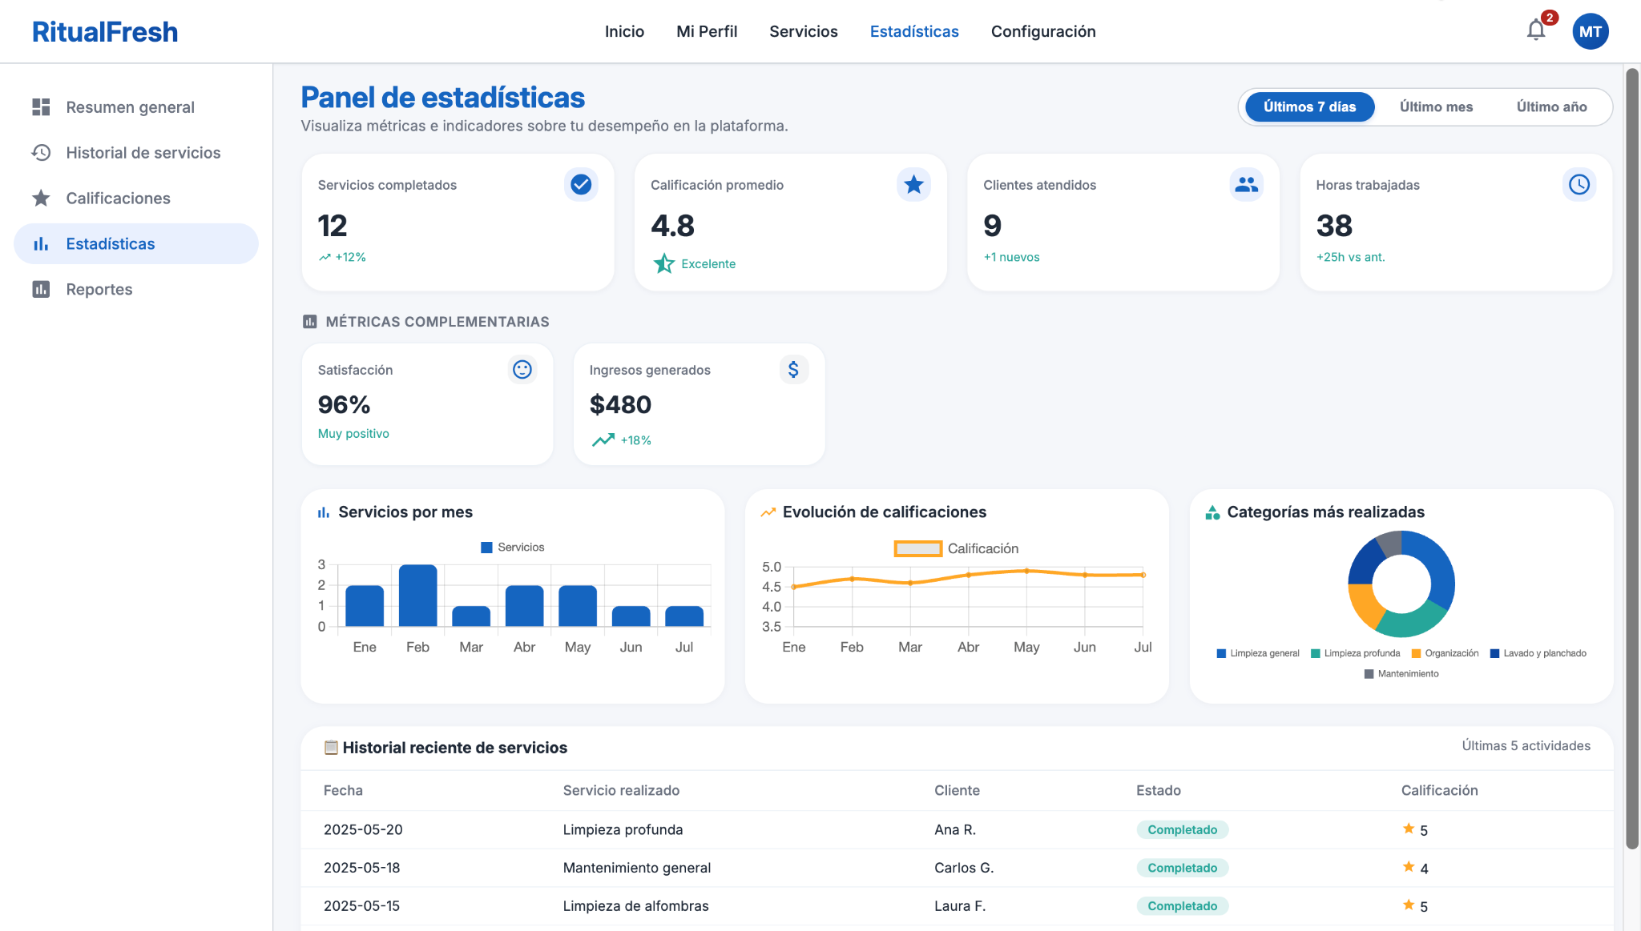
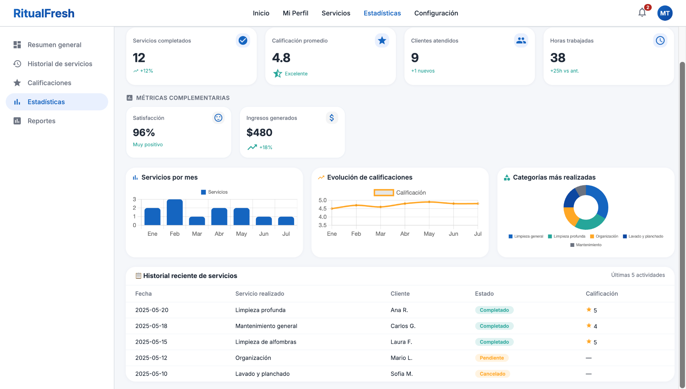

Último mes
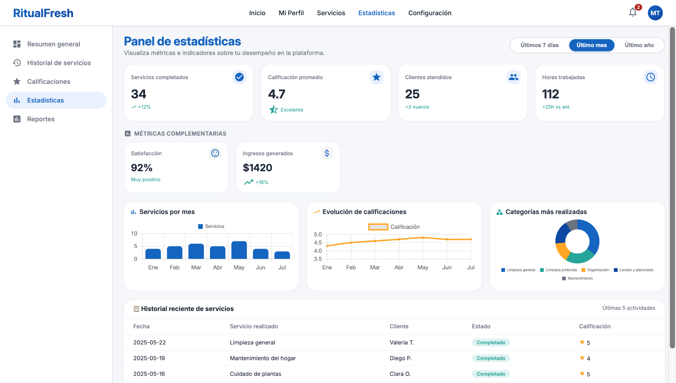
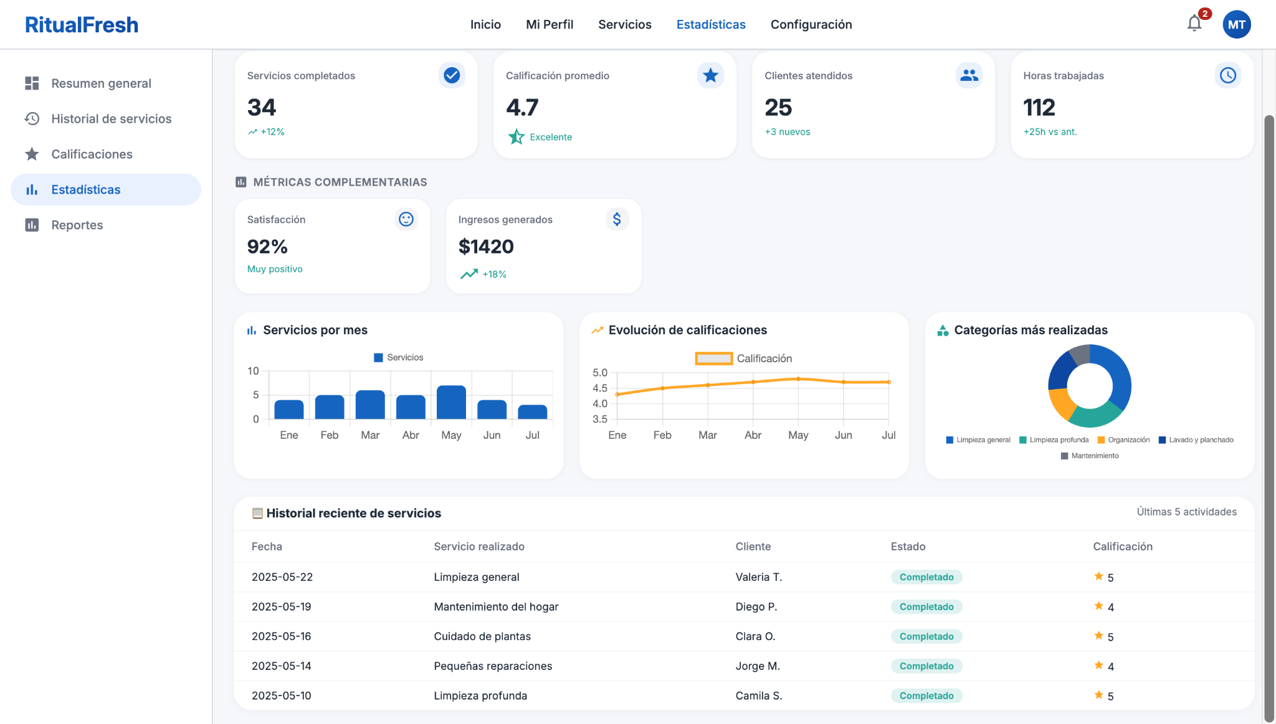

Último año
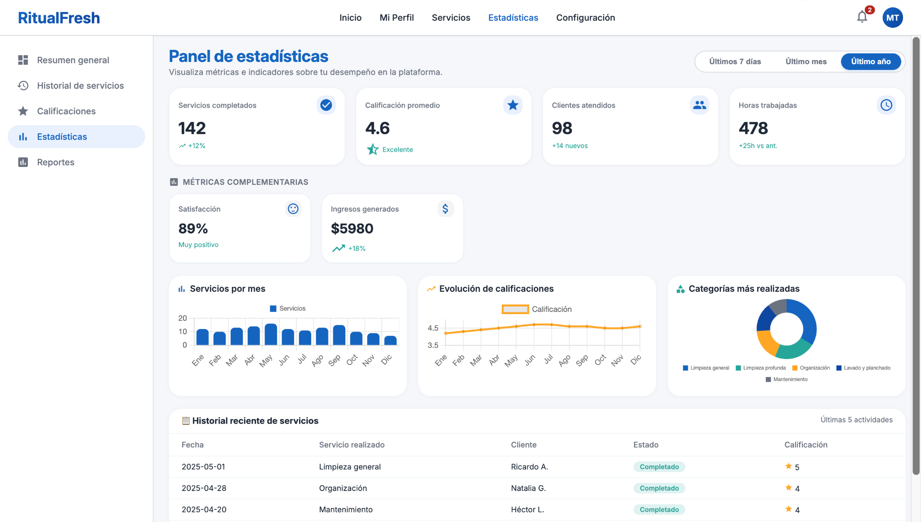
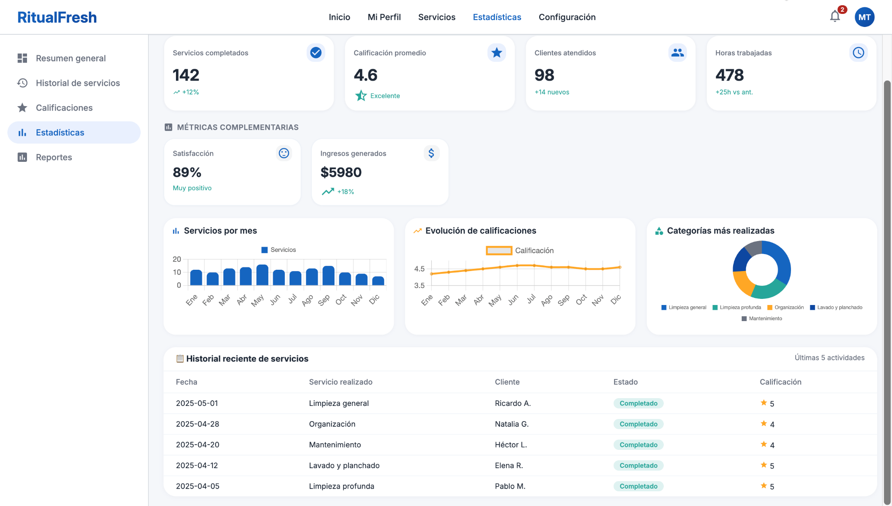

M06-WFR-03 – Estadísticas del cliente
Pantalla que permite al cliente visualizar estadísticas sobre servicios contratados, gastos, categorías más solicitadas y trabajadores frecuentes dentro de RitualFresh.

Estados relevantes de la pantalla

Últimos 7 días
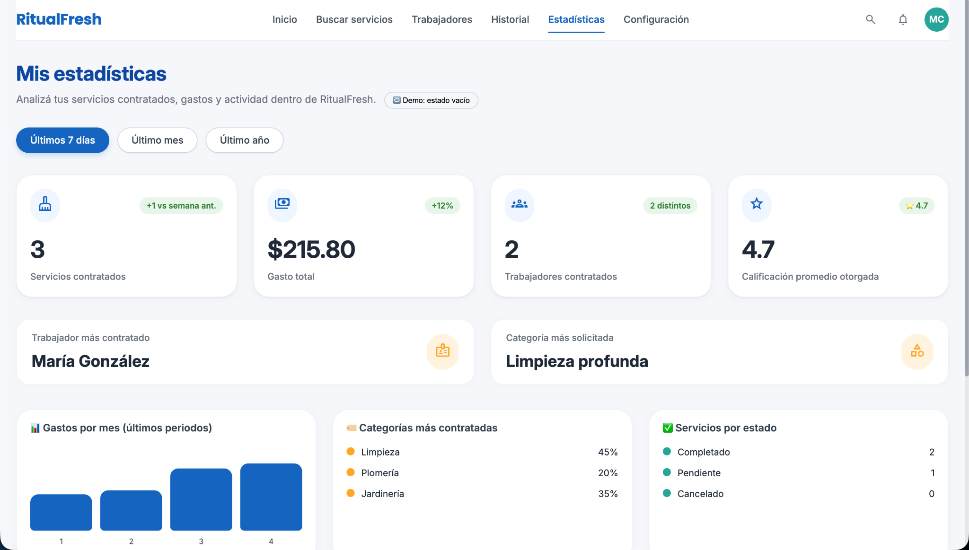
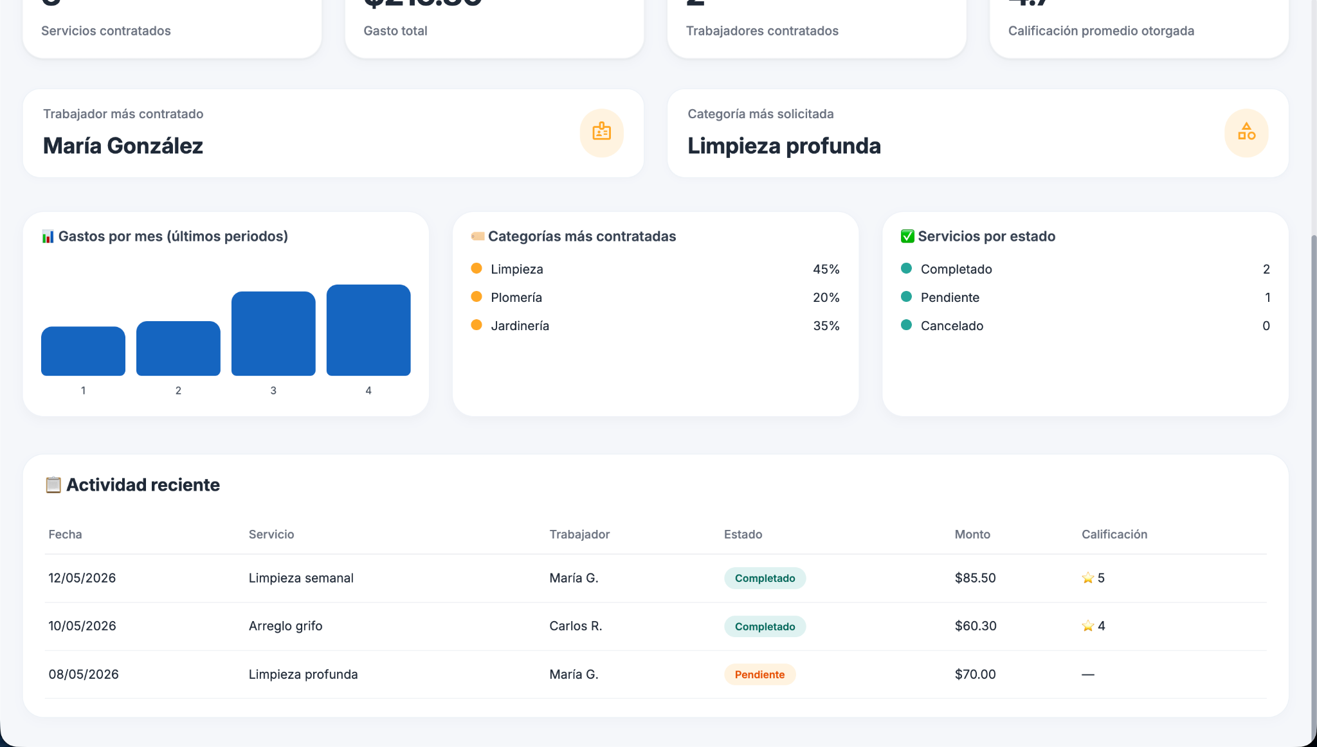

Último mes
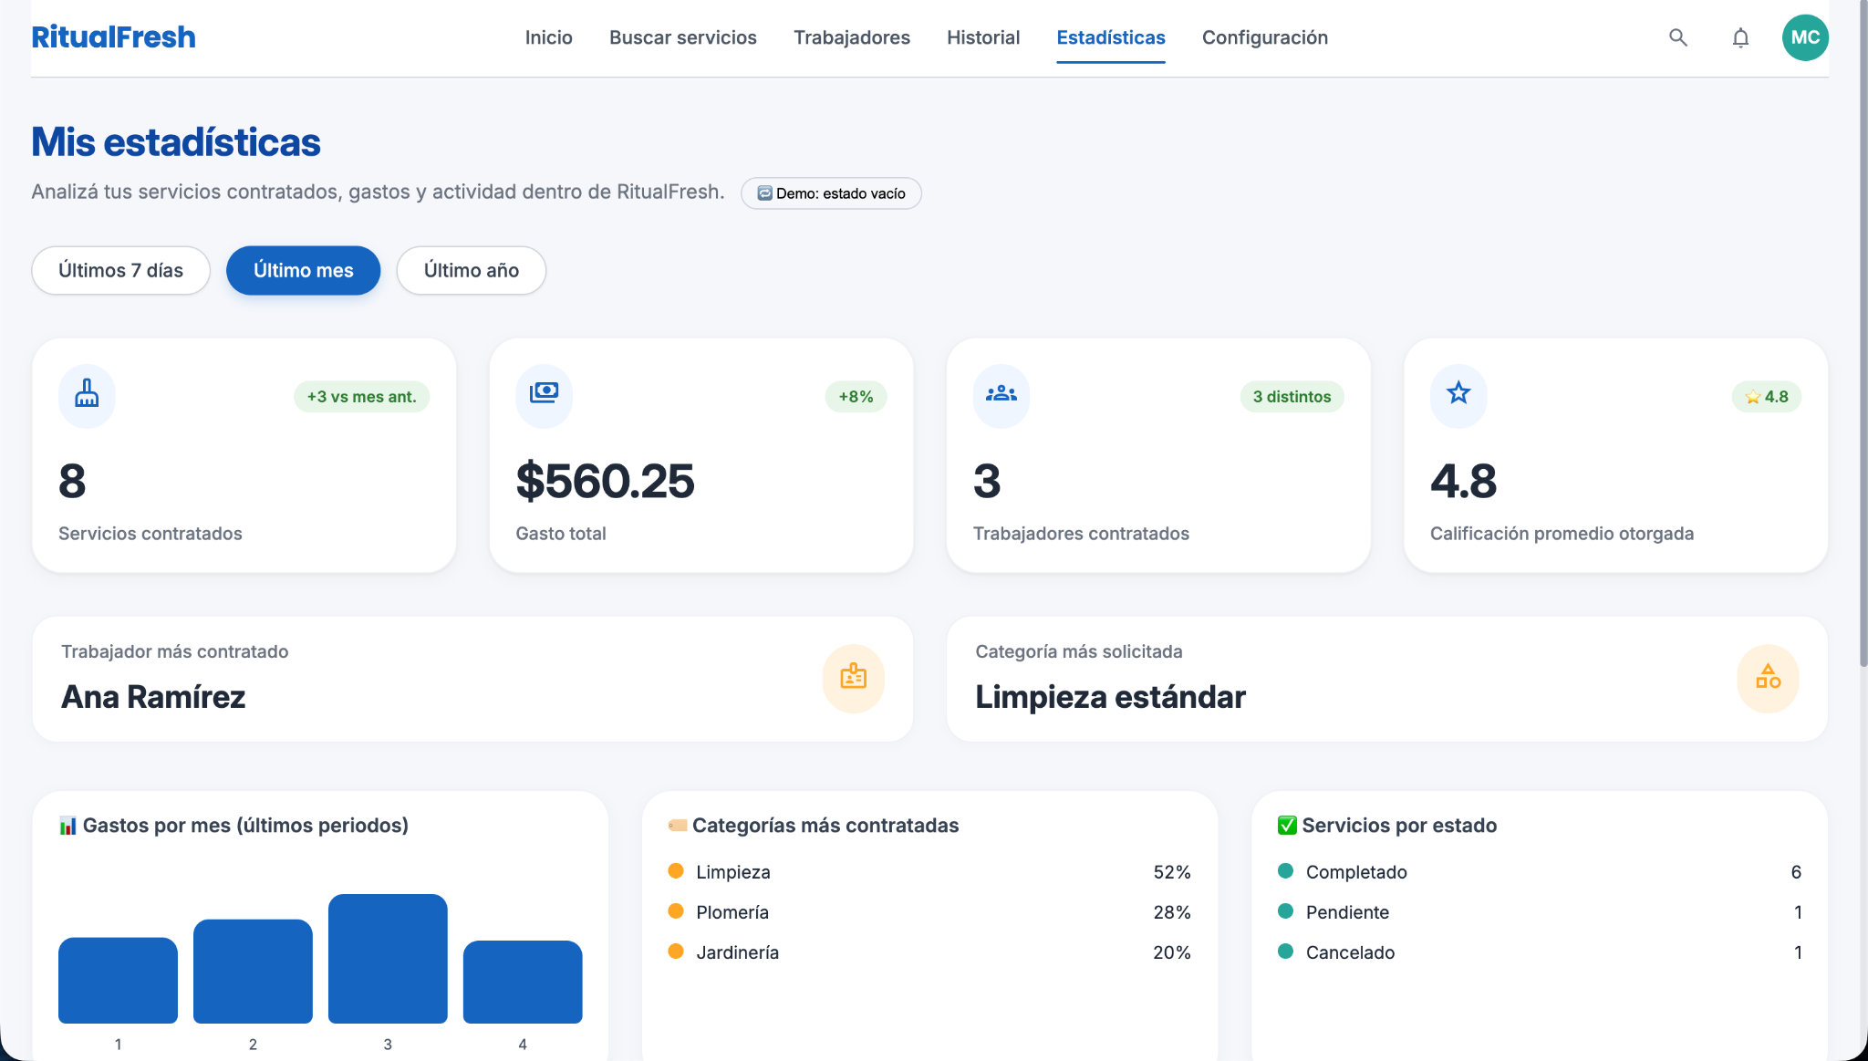
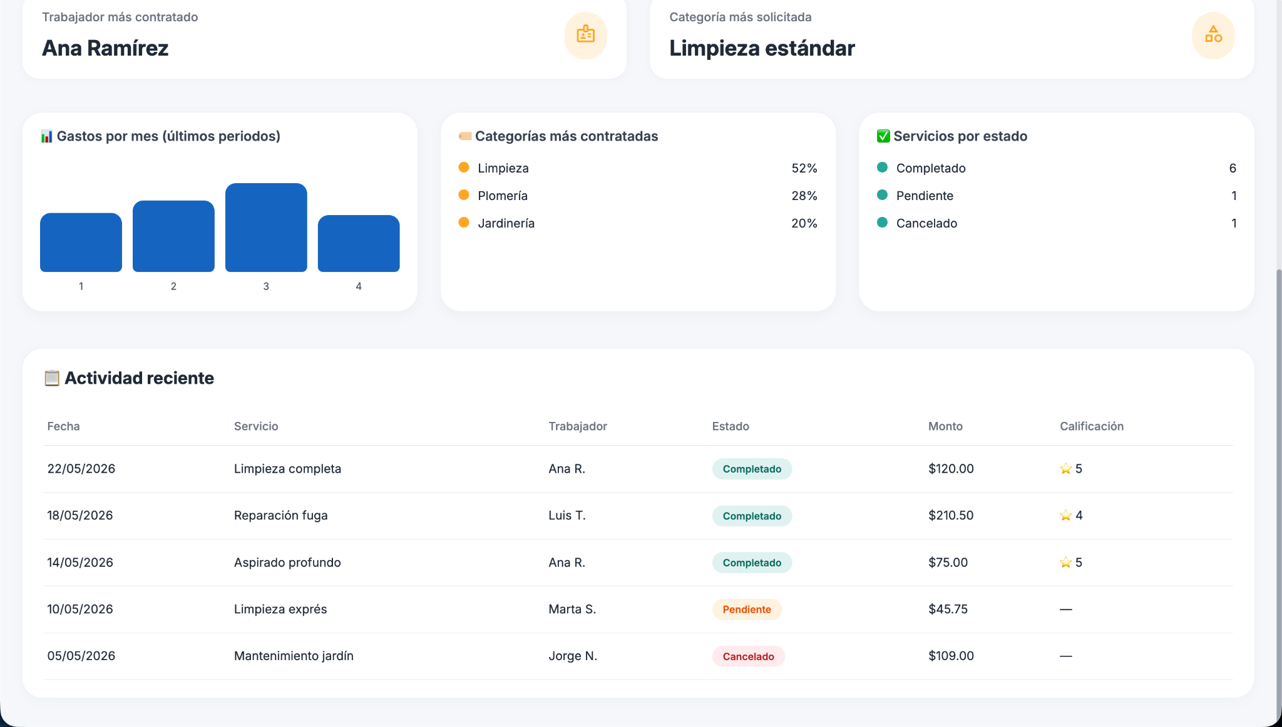

Estado vacío
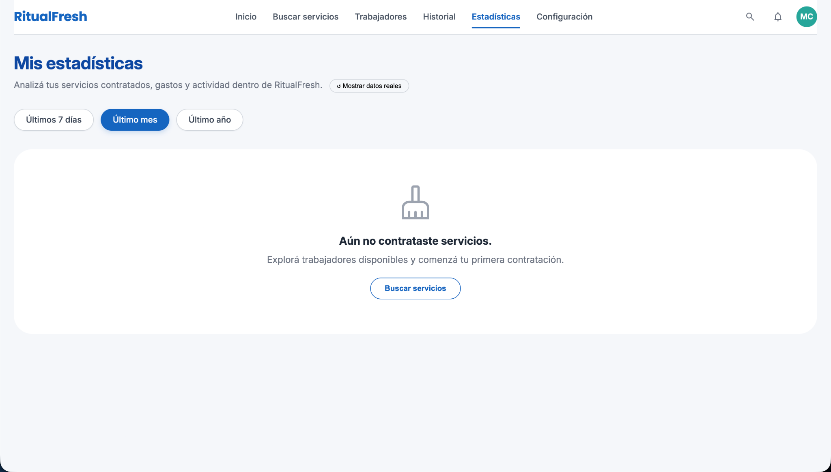

Último año
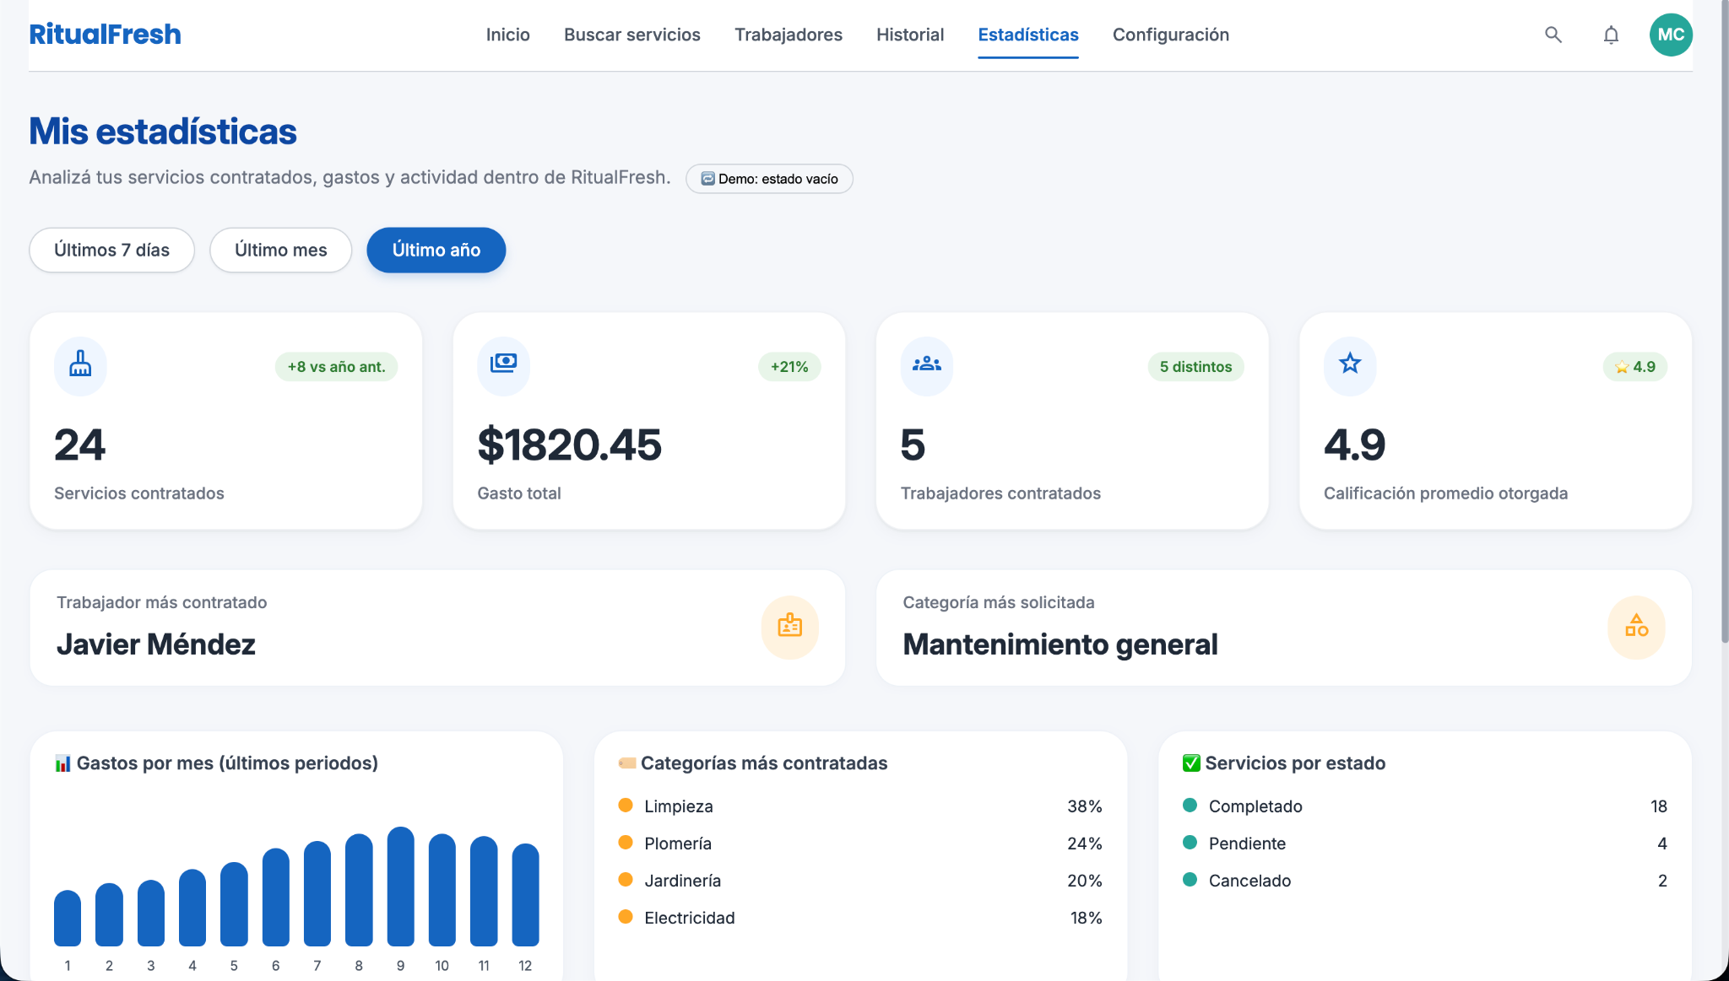
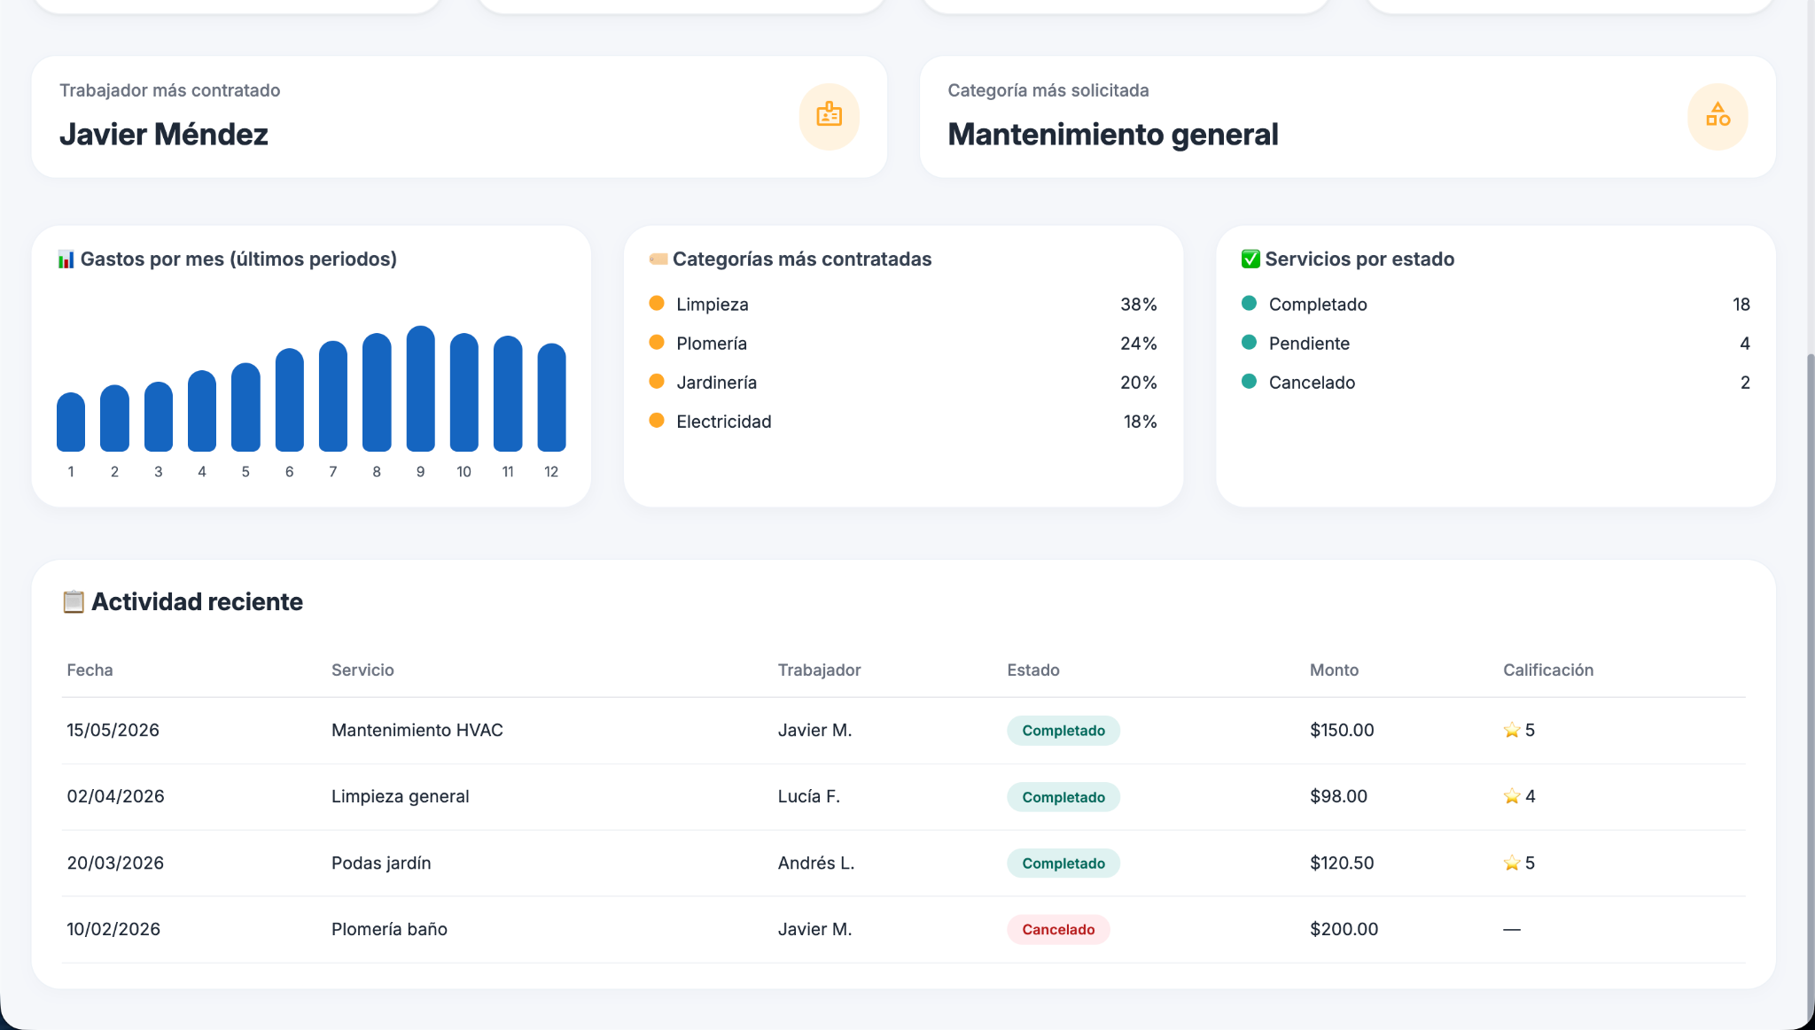

M07-WFR-01 – Calificación de servicios

Pantalla que permite tanto al trabajador como al cliente calificar el servicio una vez finalizado.

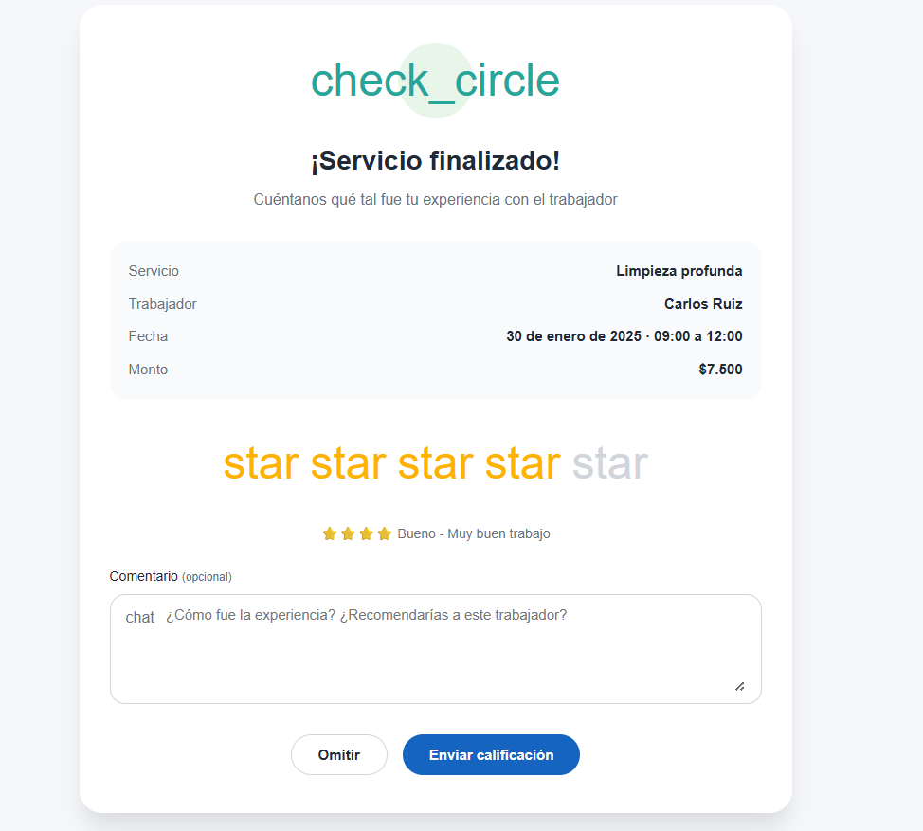

M08-WFR-01 – Indicador de Notificaciones
Pantalla que representa el comportamiento visual del indicador de notificaciones dentro de la barra de navegación. Permite visualizar la cantidad de alertas pendientes mediante un badge numérico que se actualiza dinámicamente cuando se generan o leen notificaciones.
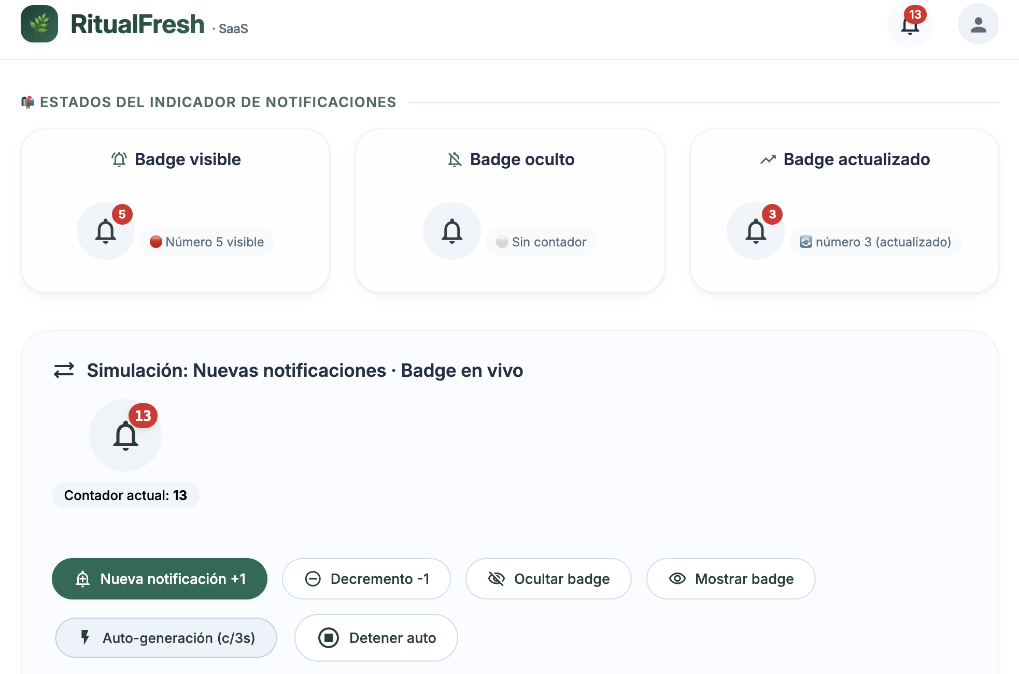

M08-WFR-02 – Panel de Notificaciones
Panel desplegable accesible desde el ícono de notificaciones. Permite visualizar alertas recientes, diferenciando visualmente las leídas de las no leídas, interactuar con ellas y ejecutar acciones de marcado individual o masivo.
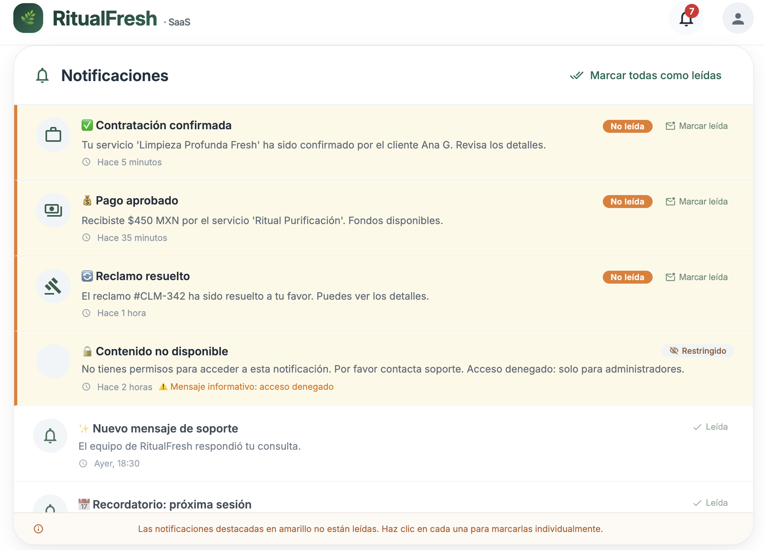

M08-WFR-03 – Estado Vacío de Notificaciones
Pantalla que representa el estado del panel cuando el usuario no posee notificaciones registradas. Informa claramente la ausencia de alertas recientes mediante un mensaje amigable y una interfaz limpia.
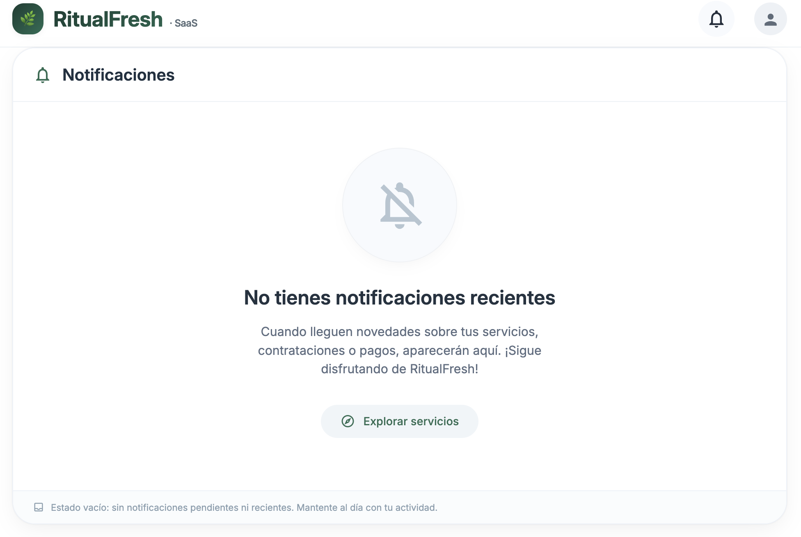

M09-WFR-01 – Checkout Mercado Pago
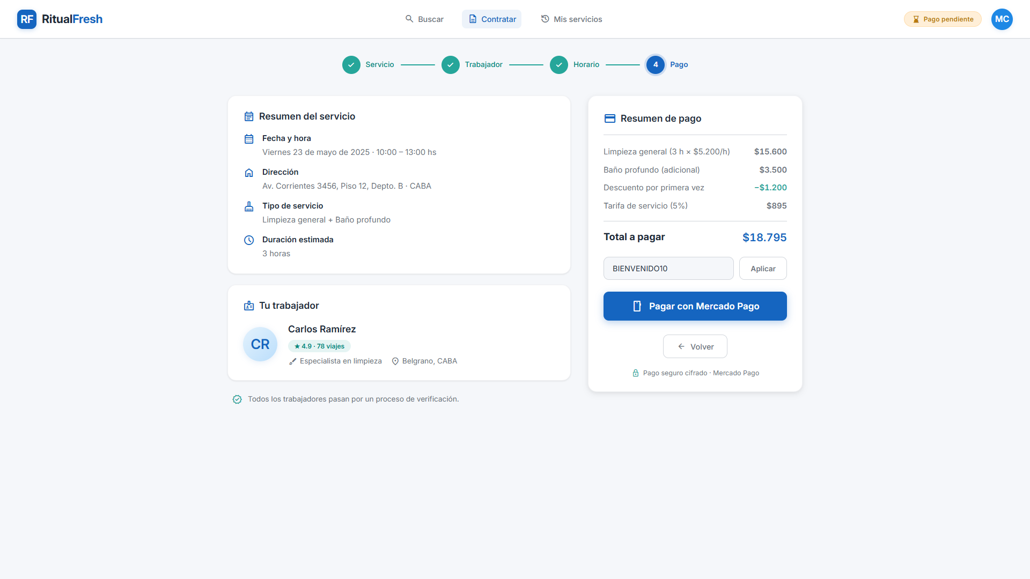

M09-WFR-02 – Pago exitoso
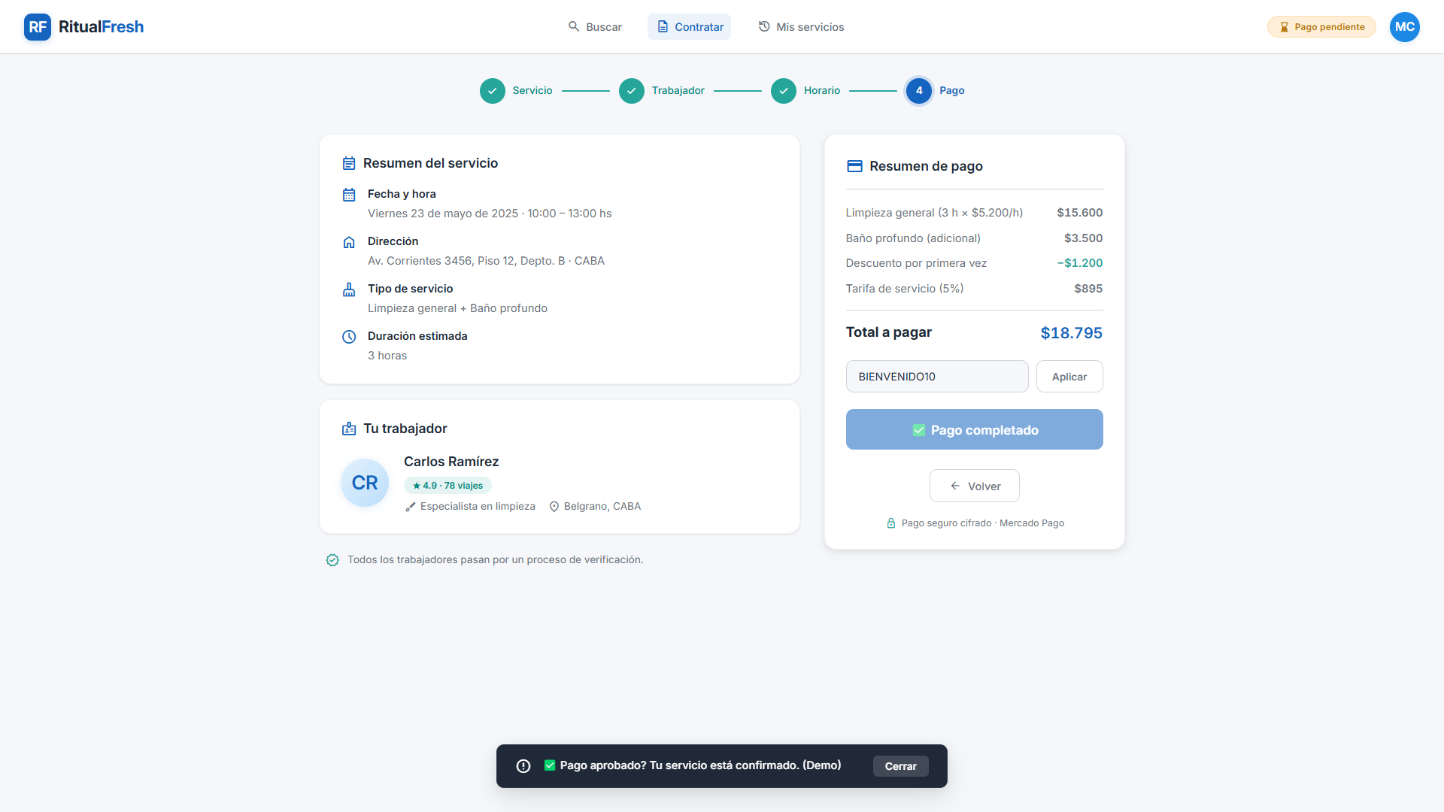

M09-WFR-03 – Pago Cancelado y Error de Procesamiento
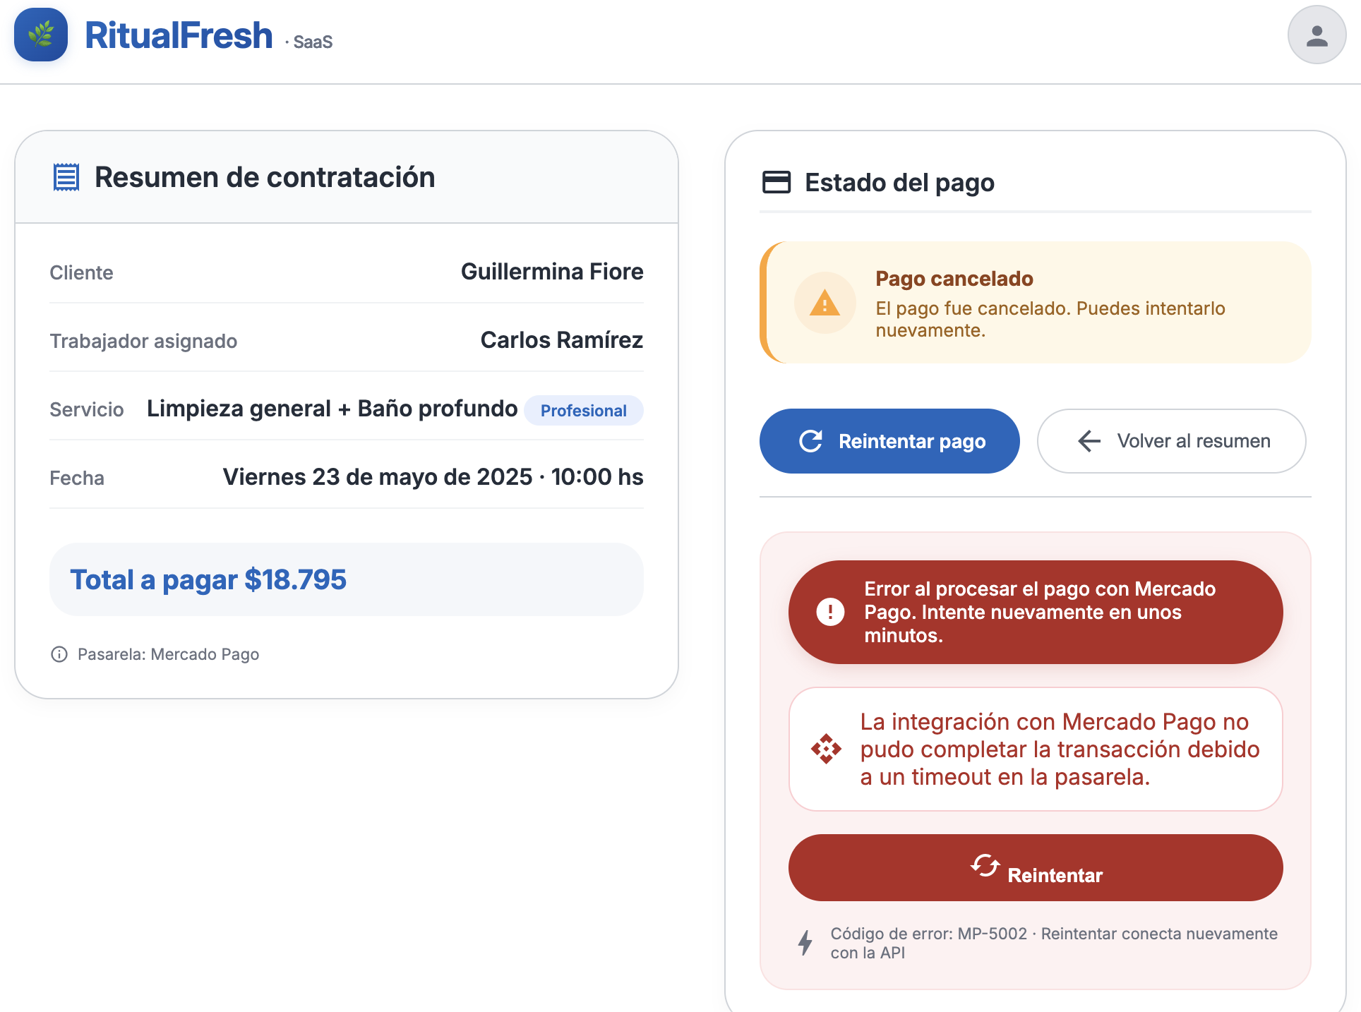

M09-WFR-04 – Detalle de pago cliente
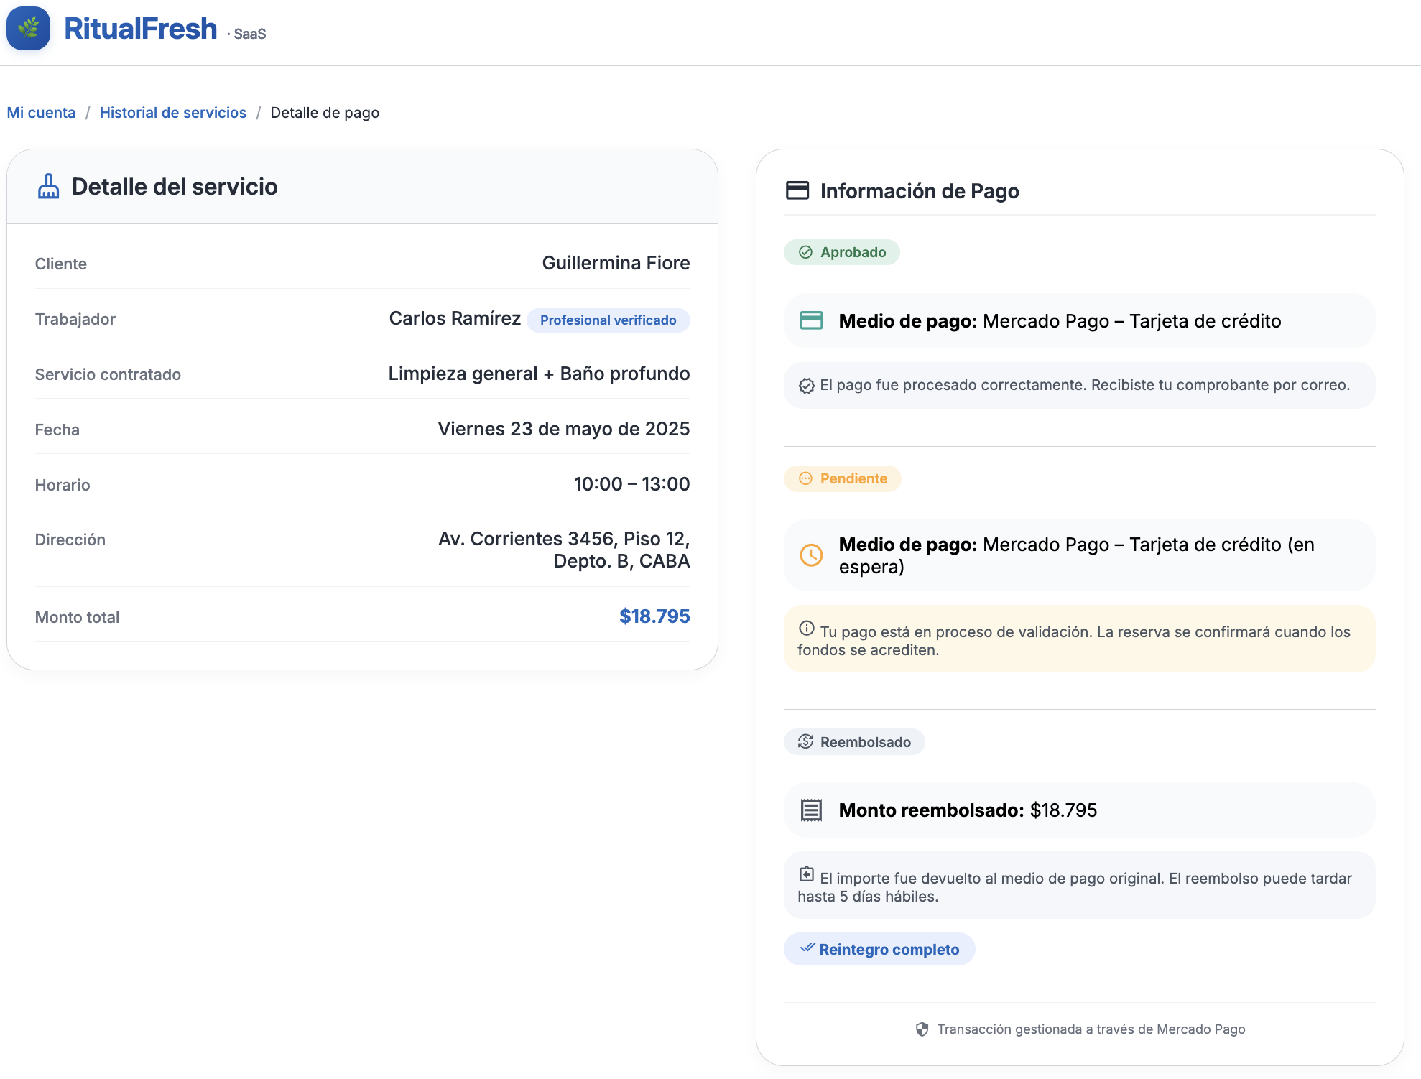

M09-WFR-05 – Desglose financiero trabajador
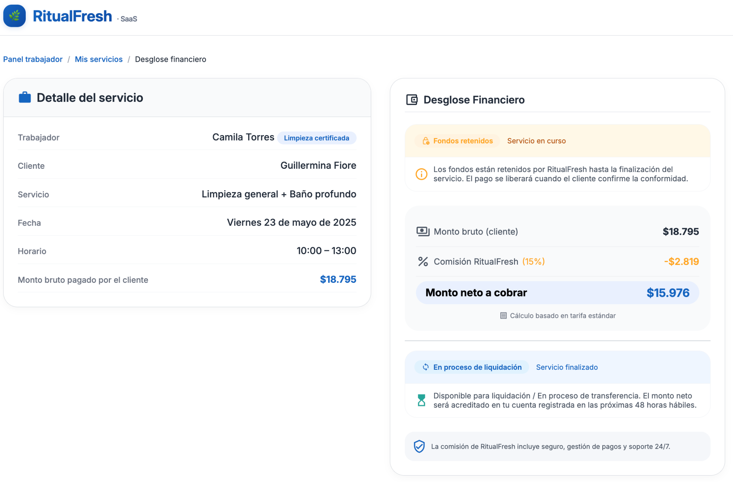

M09-WFR-06 – Reembolso por cancelación cliente
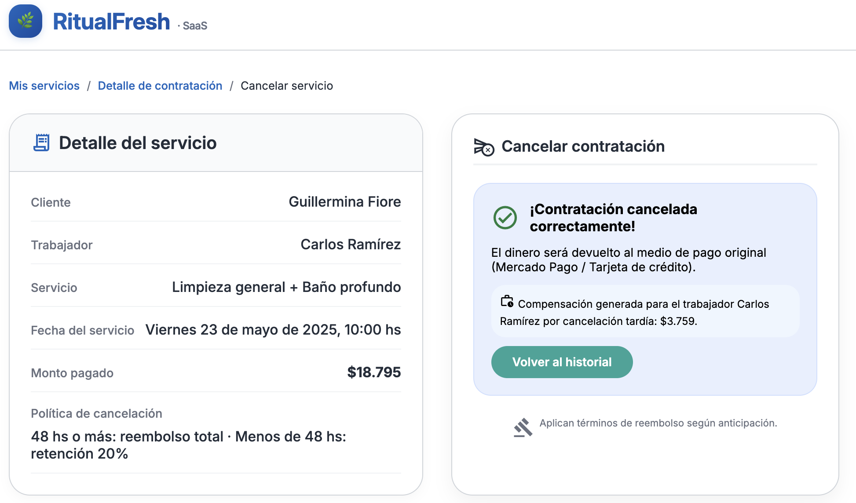

M09-WFR-07 – Cancelación trabajador y strikes
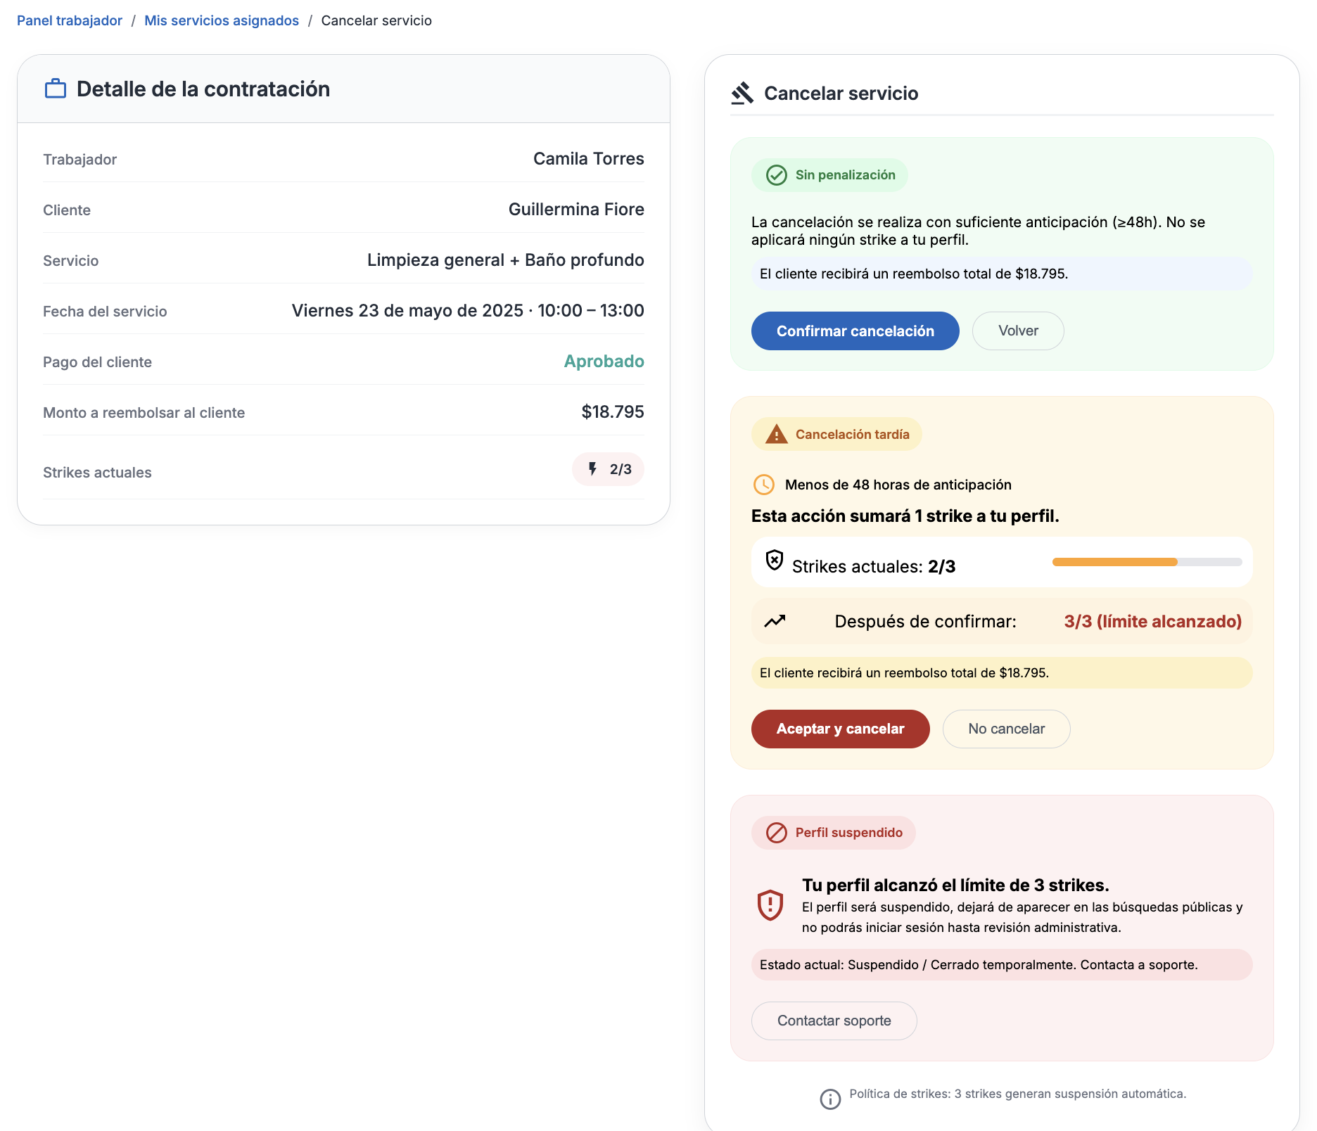

M09-WFR-08 – Estado de liquidación al trabajador
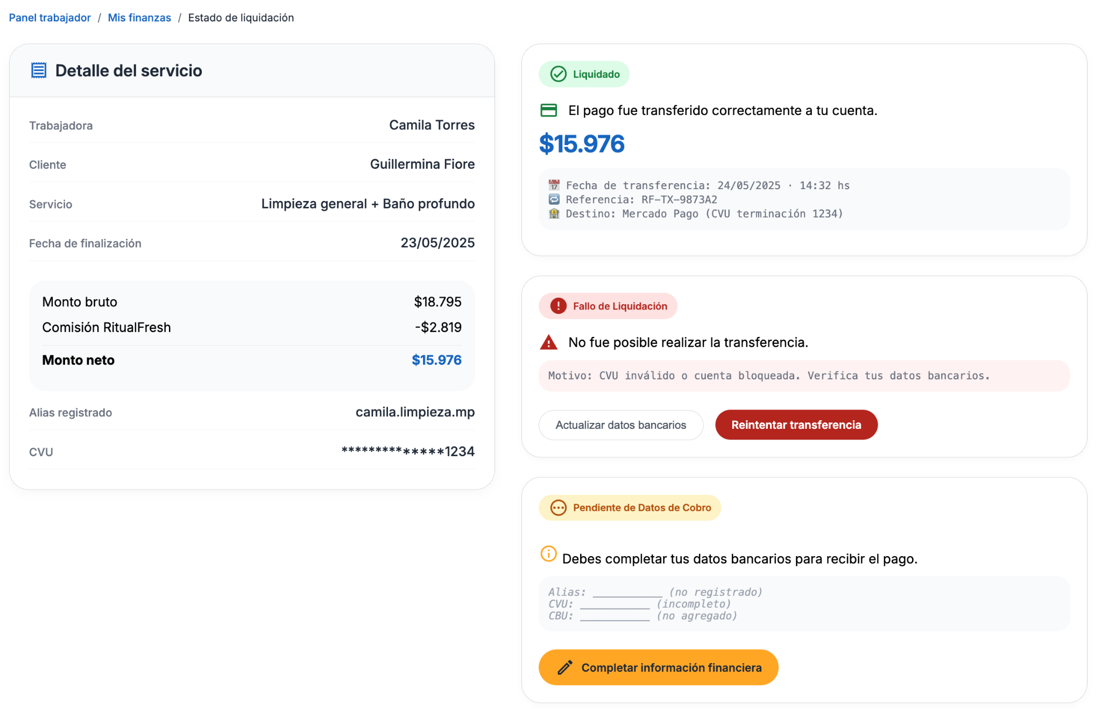

M010-WFR-01 – Seleccionar ubicación
Pantalla que permite tanto al trabajador como al cliente seleccionar en el mapa una ubicación y asignarla a los campos que lo requieren.
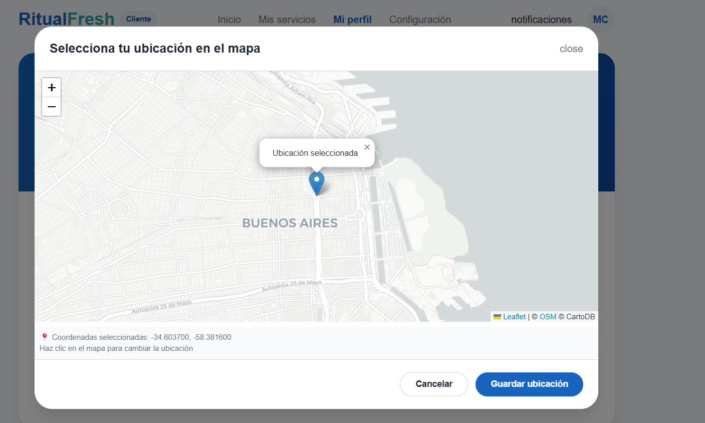

Mapa de navegación entre pantallas
Los siguientes mapas representan la navegación principal del sistema, indicando las relaciones entre pantallas, los flujos de acceso y las funcionalidades disponibles según el rol del usuario.
Se incluyen únicamente las pantallas desarrolladas en la presente etapa del proyecto.

Mapa general de acceso
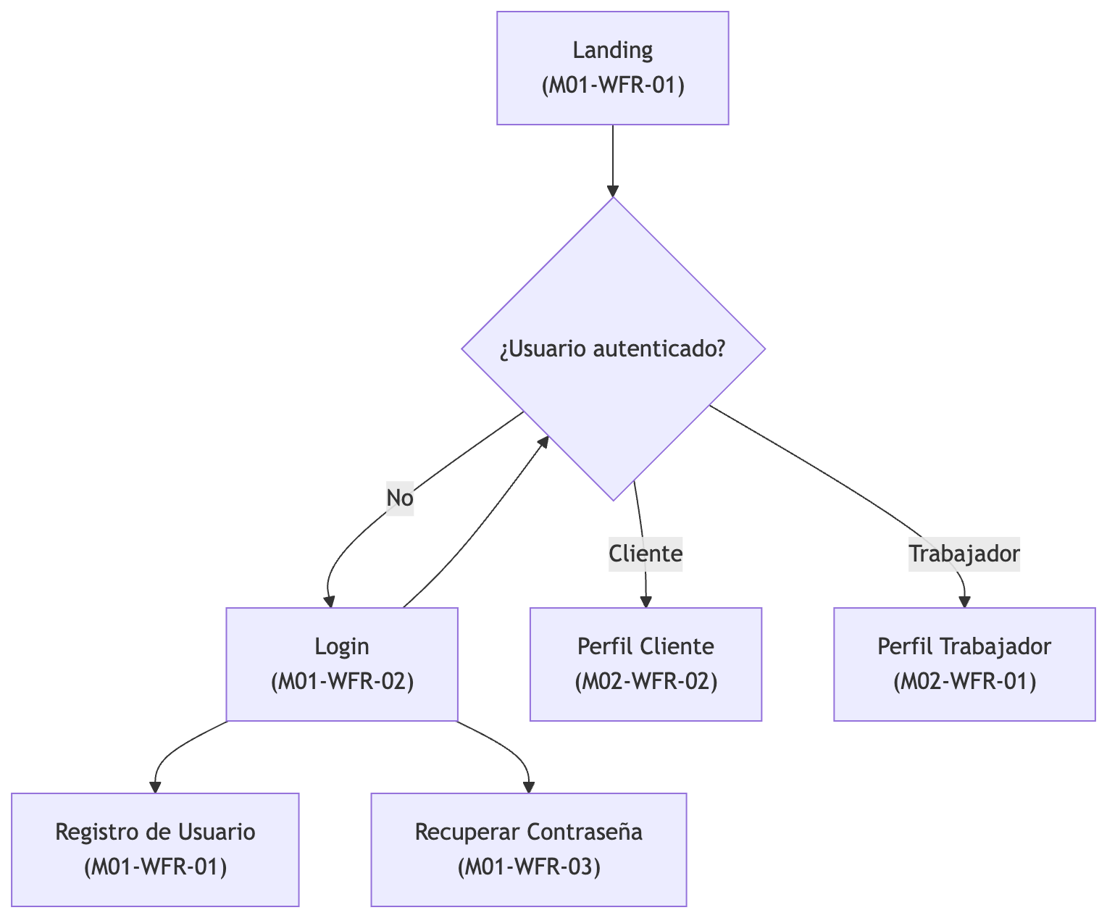

Navegación del cliente
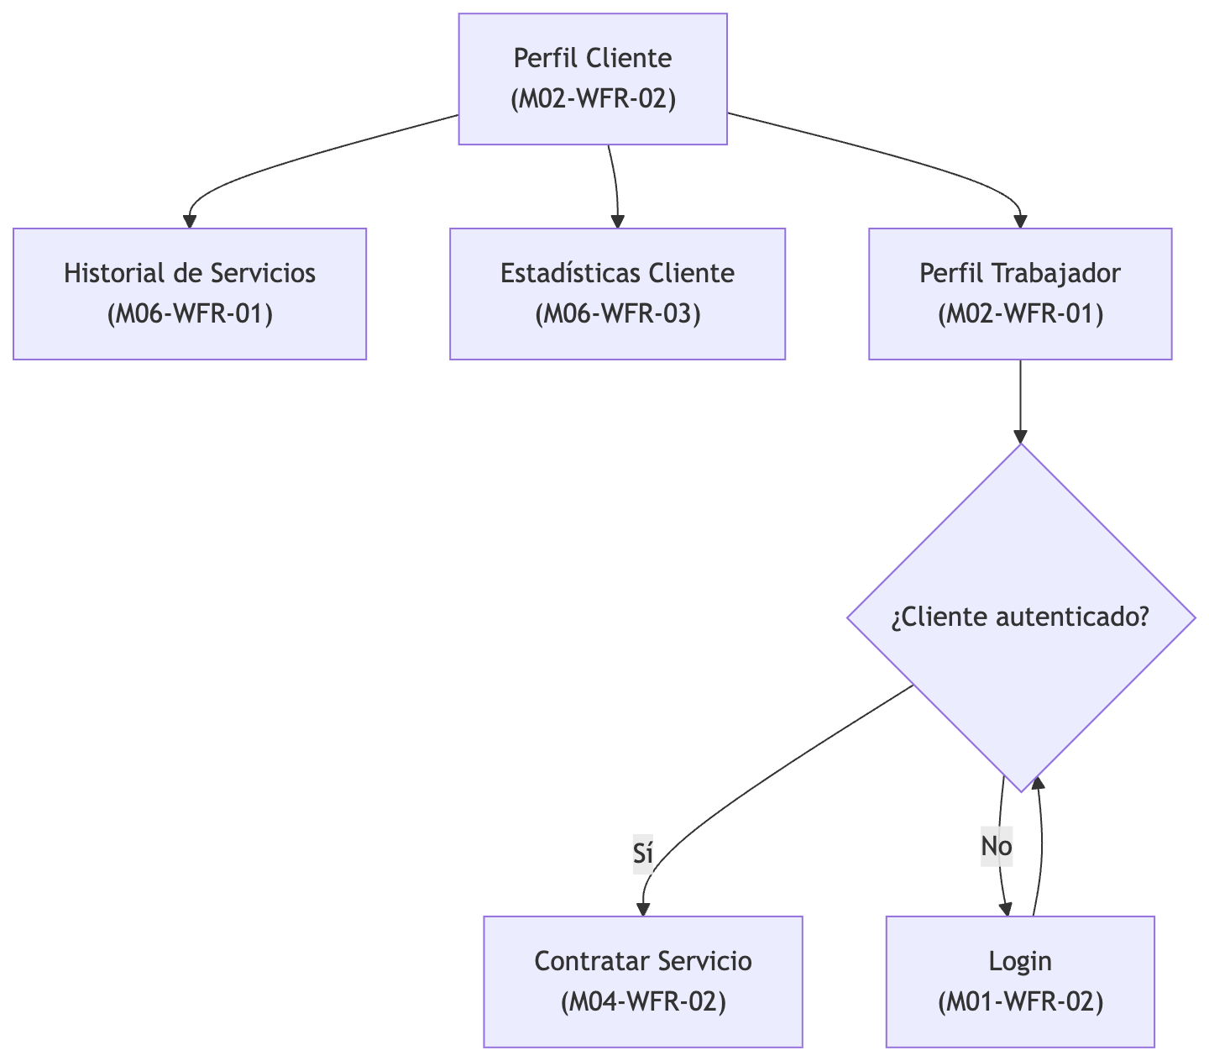

Navegación del trabajador

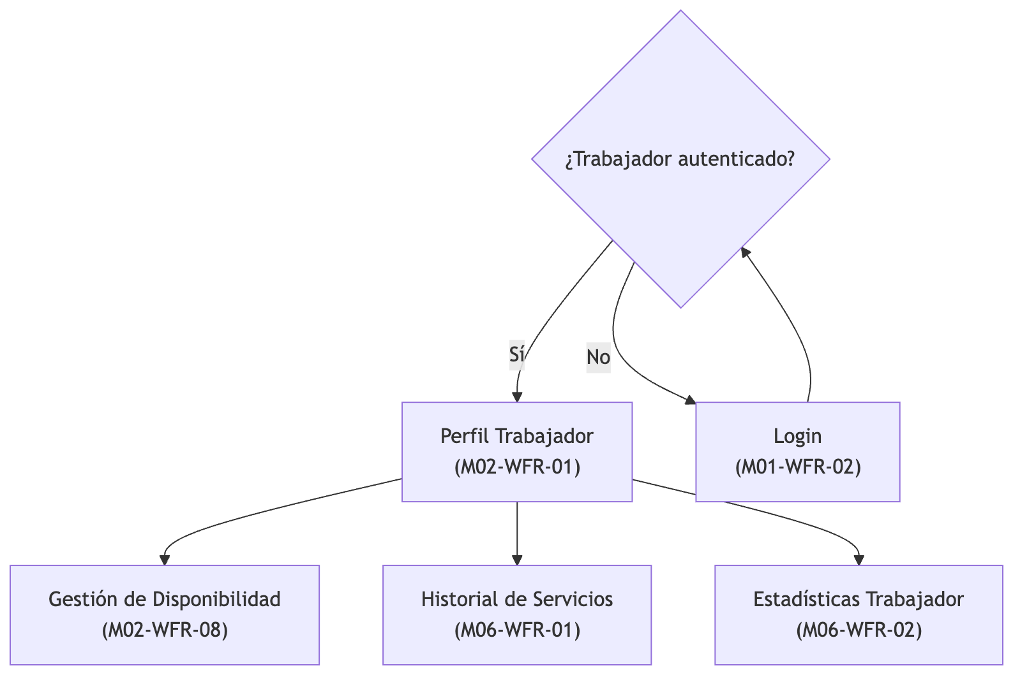

Búsqueda y Selección
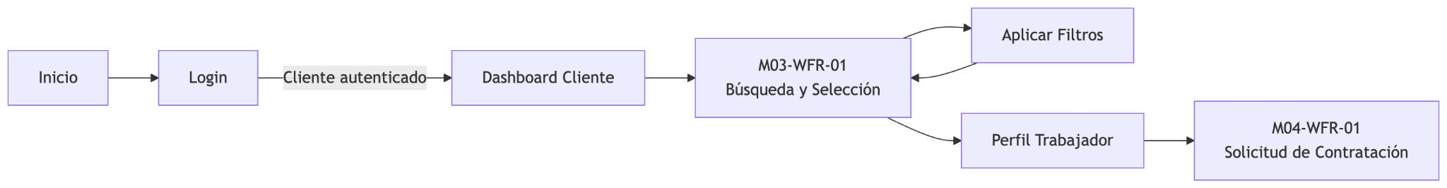

Contratación
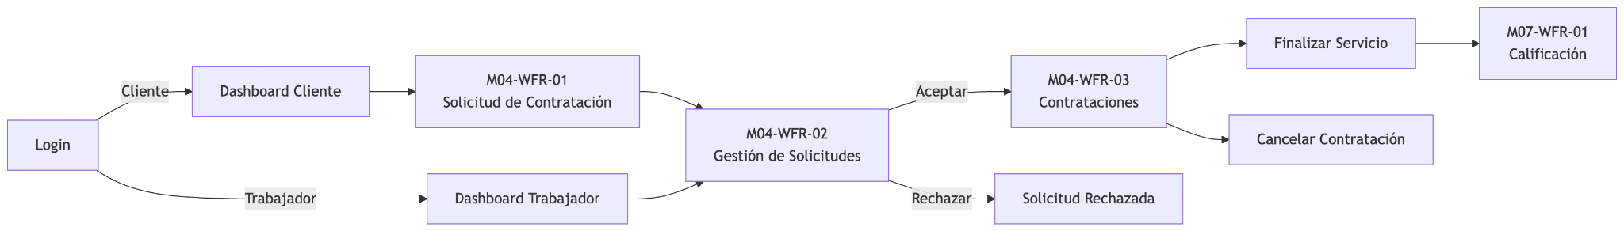

Calificaciones

Geolocalización
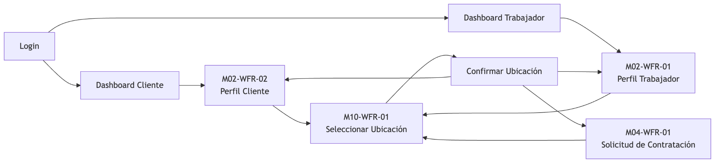

Chat y Comunicación
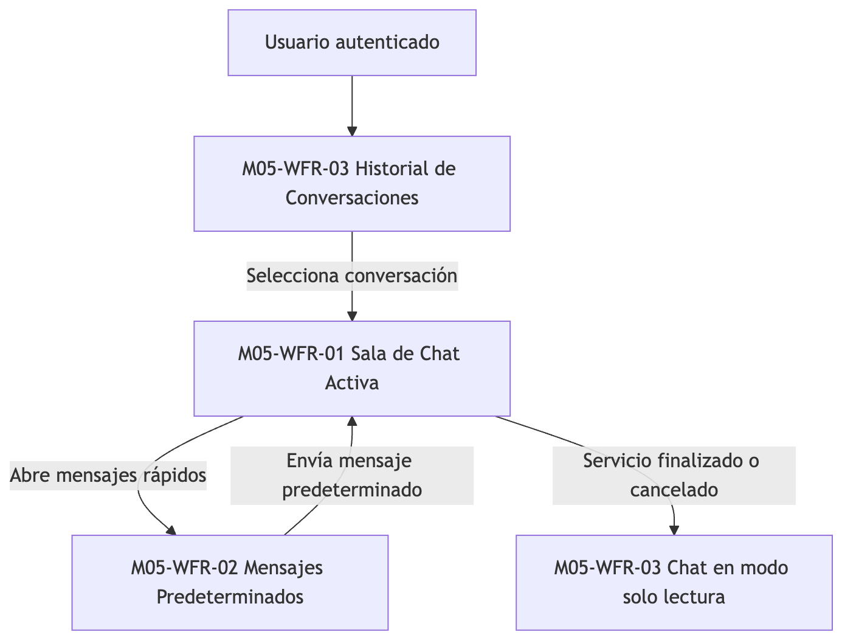

Notificaciones
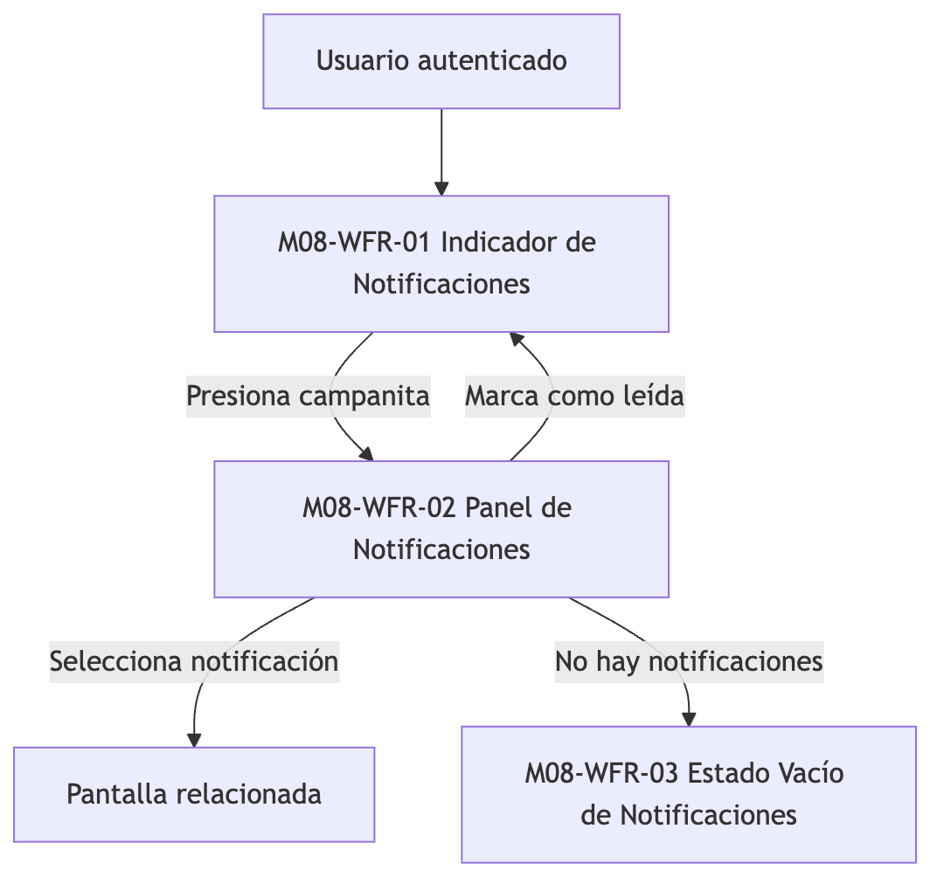

Pagos
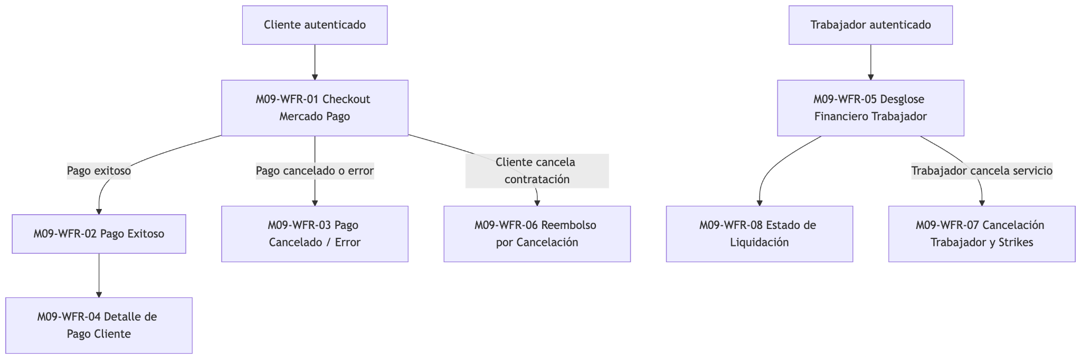

Diseño de reportes del sistema
El sistema incluye reportes y paneles estadísticos para que usuarios y administradores analicen métricas operativas, historiales e indicadores de desempeño a través de gráficos y tablas.
Estos elementos optimizan la toma de decisiones y el seguimiento de la plataforma. Para ello, se definieron dashboards administrativos, tablas de historial y paneles de incidencias con diversas representaciones visuales.

REP-01 – Dashboard Administrativo
Este reporte permite al administrador visualizar métricas generales del sistema, incluyendo actividad de usuarios, contrataciones, reclamos e indicadores de desempeño mediante gráficos y paneles estadísticos.
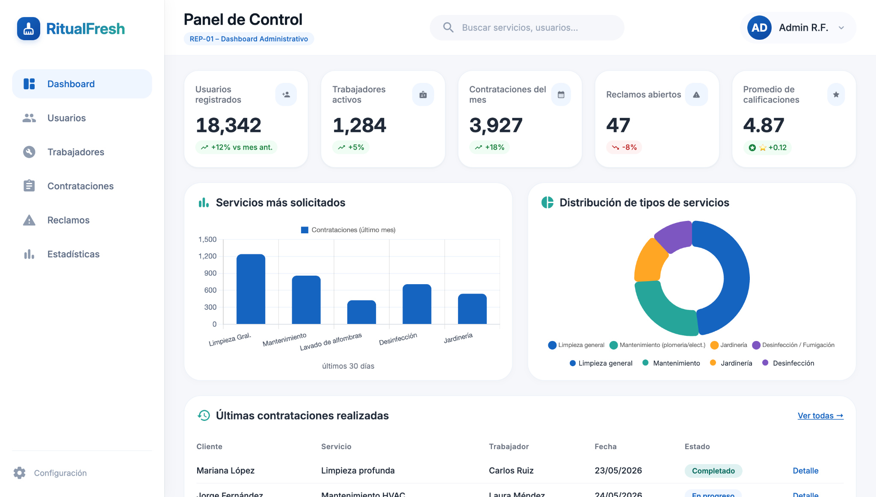
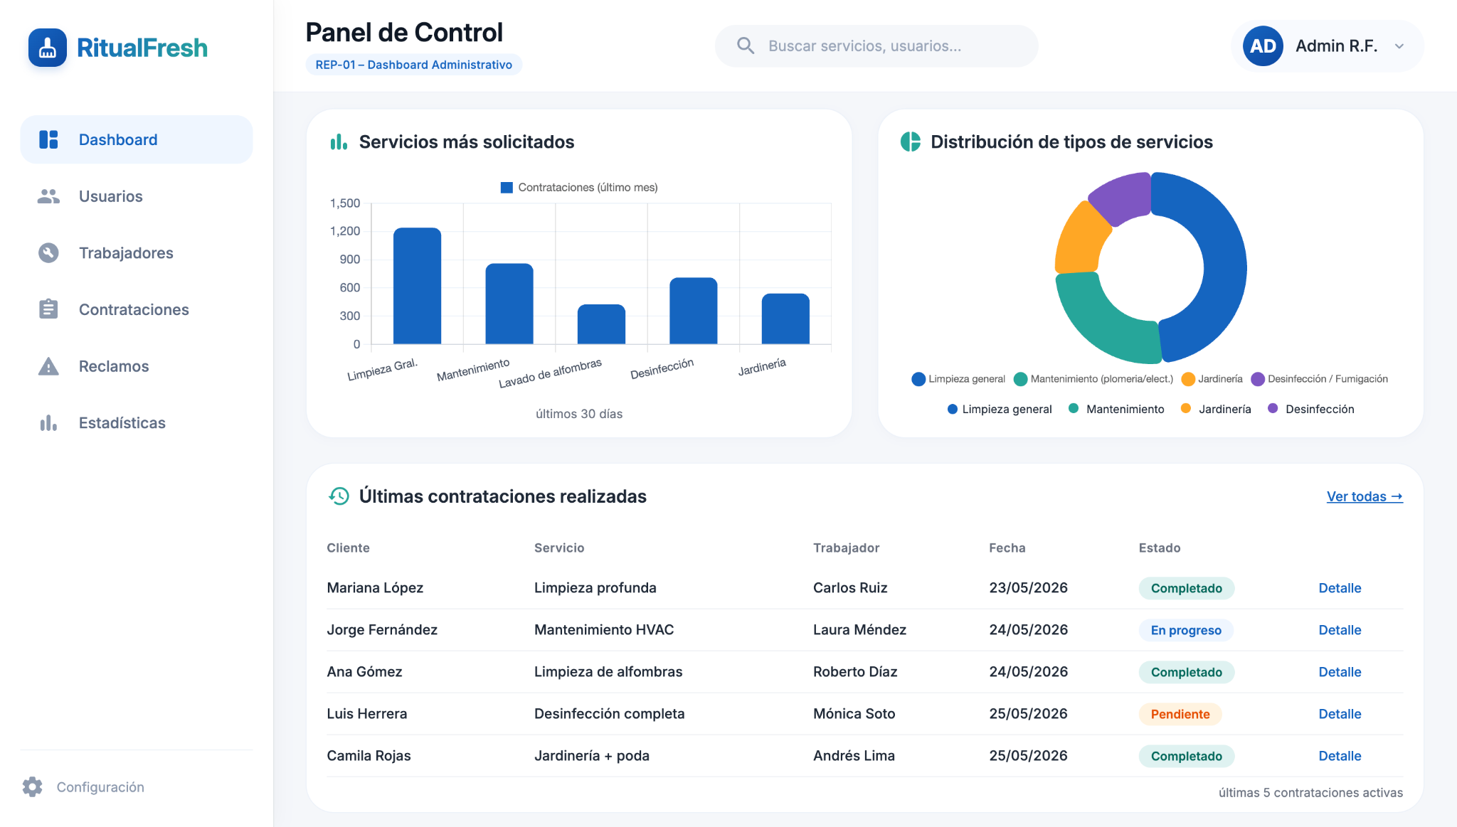

REP-02 – Reporte Tabular de Contrataciones
Este reporte permite consultar y analizar el historial de contrataciones realizadas dentro de la plataforma mediante filtros, búsqueda avanzada y visualización tabular de información relevante.
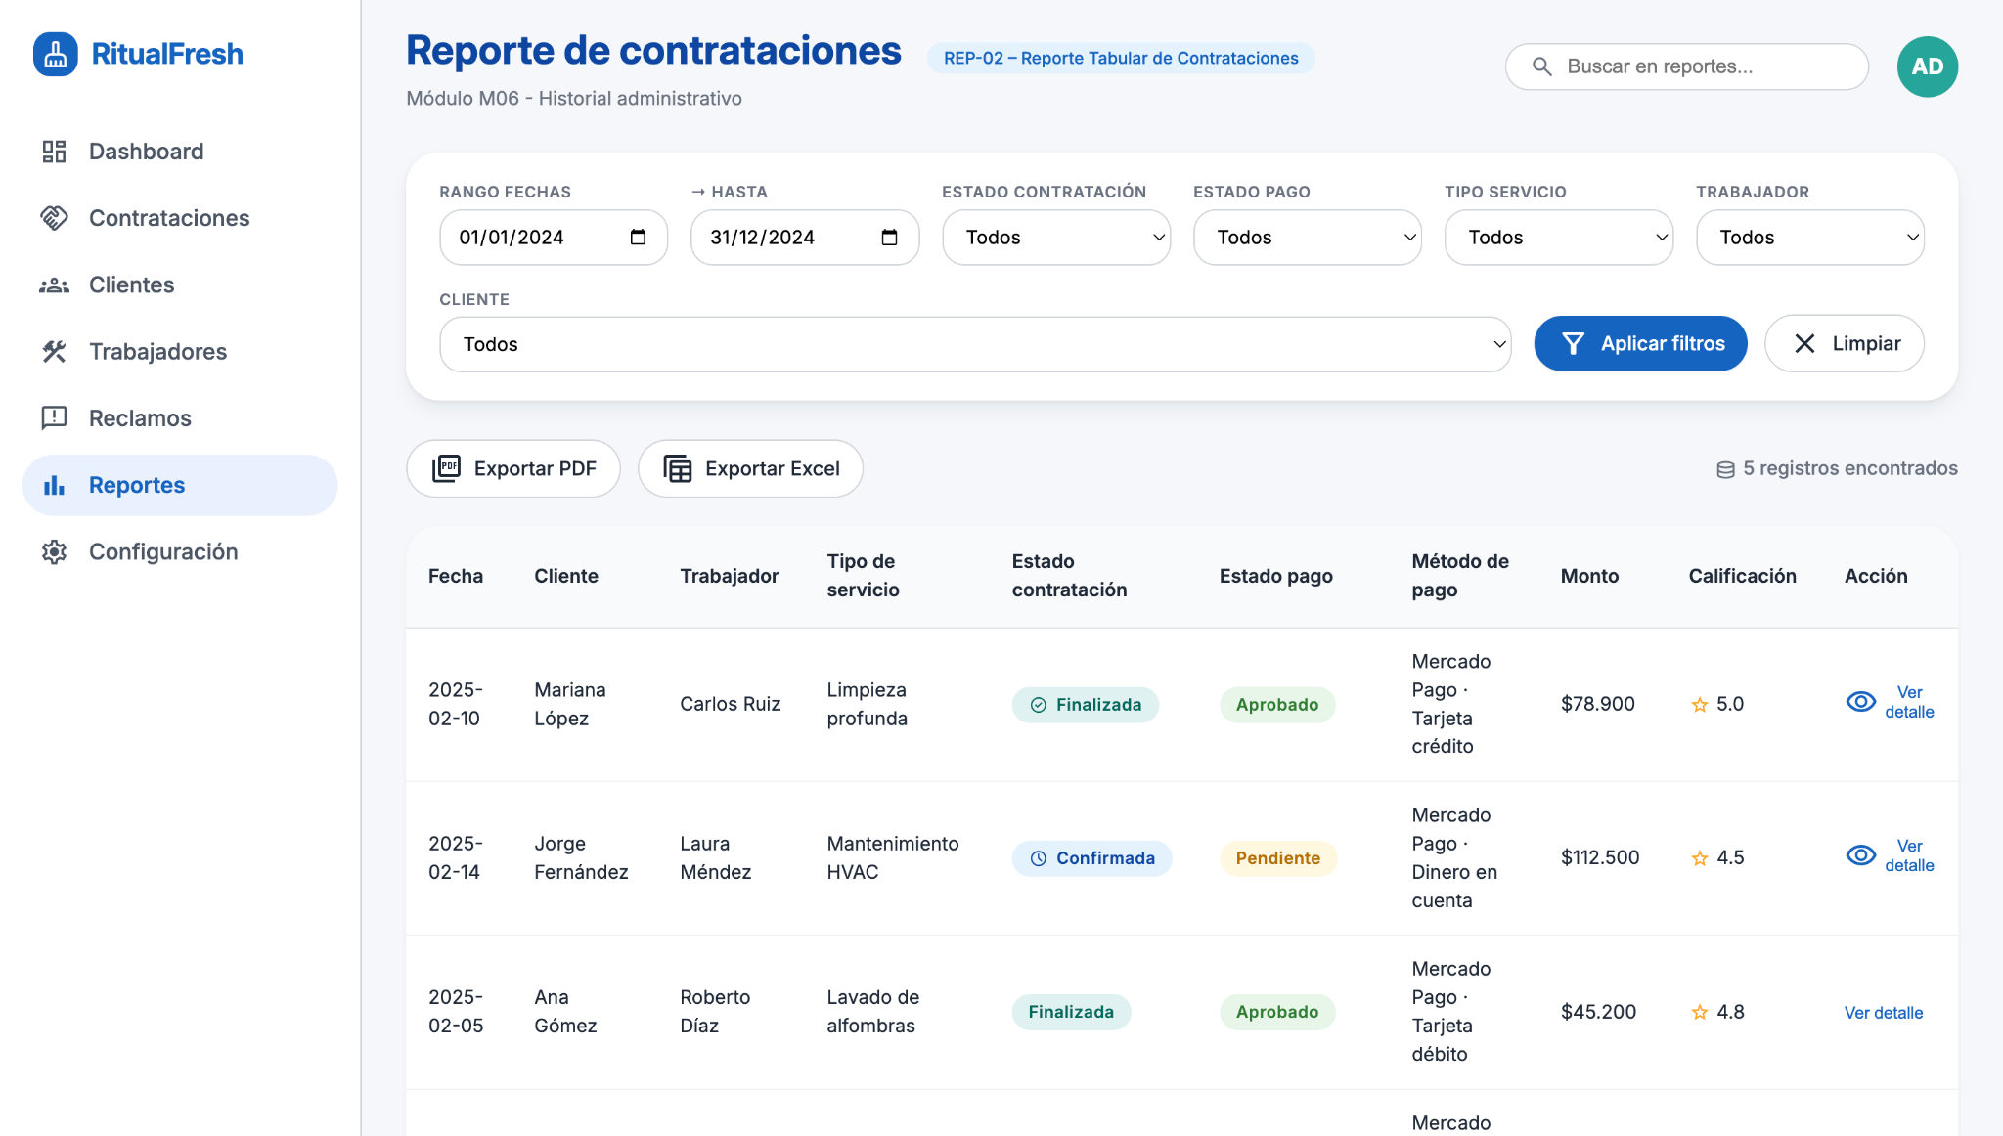
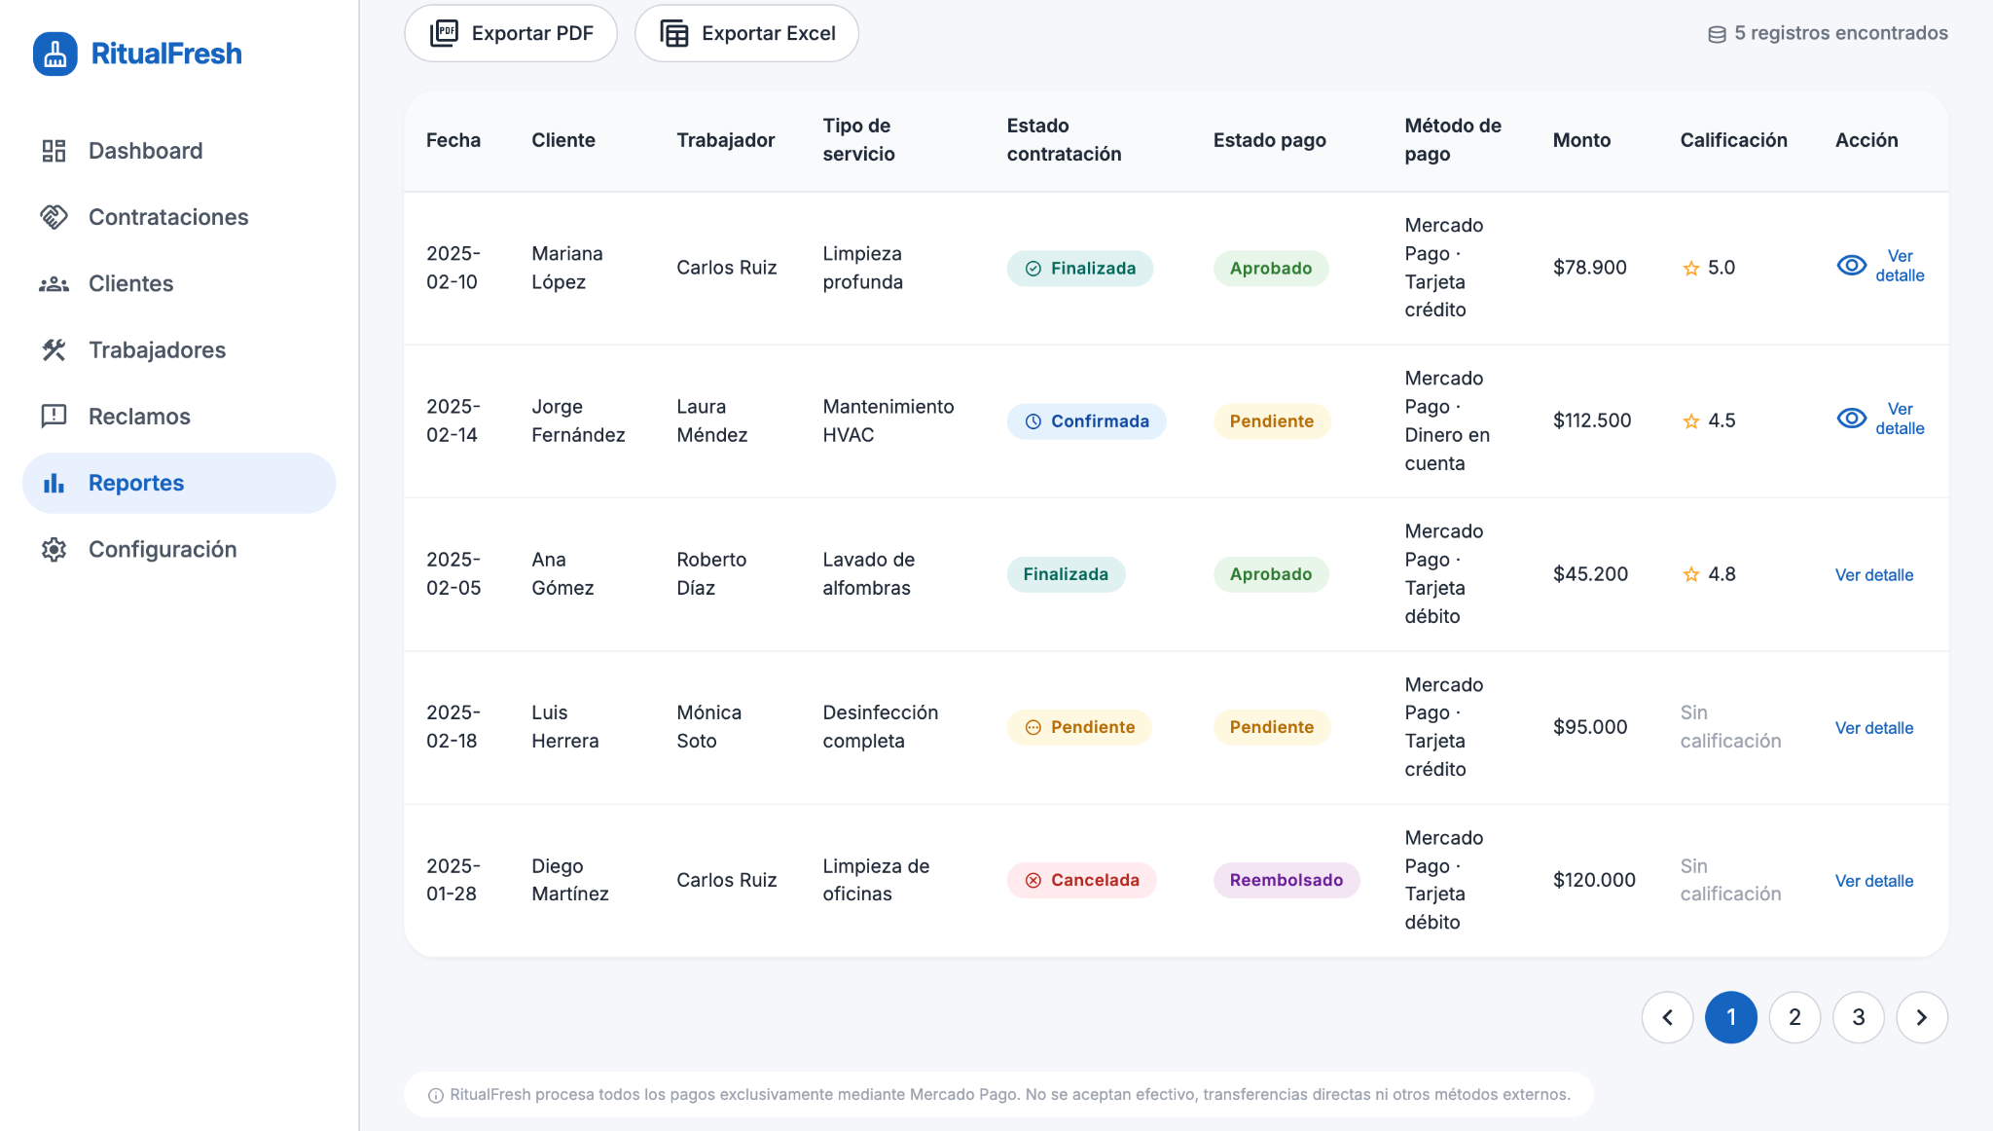

REP-03 — Reporte de Reclamos e Incidencias
Este reporte permite monitorear y gestionar reclamos e incidencias registradas por los usuarios, incorporando indicadores estadísticos, gráficos y herramientas de seguimiento administrativo.
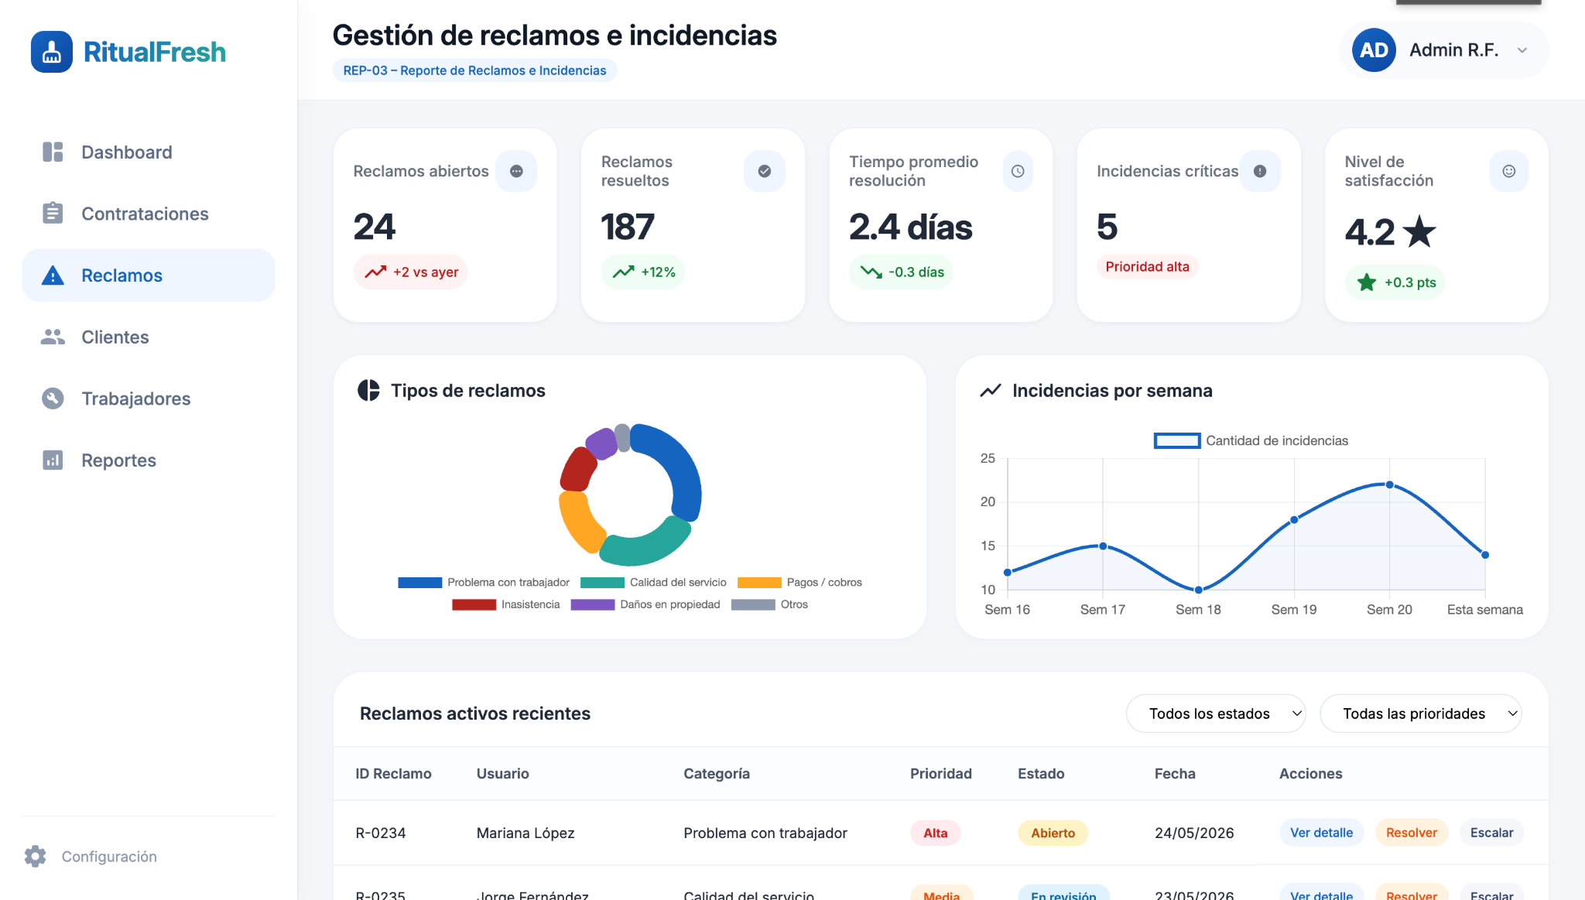
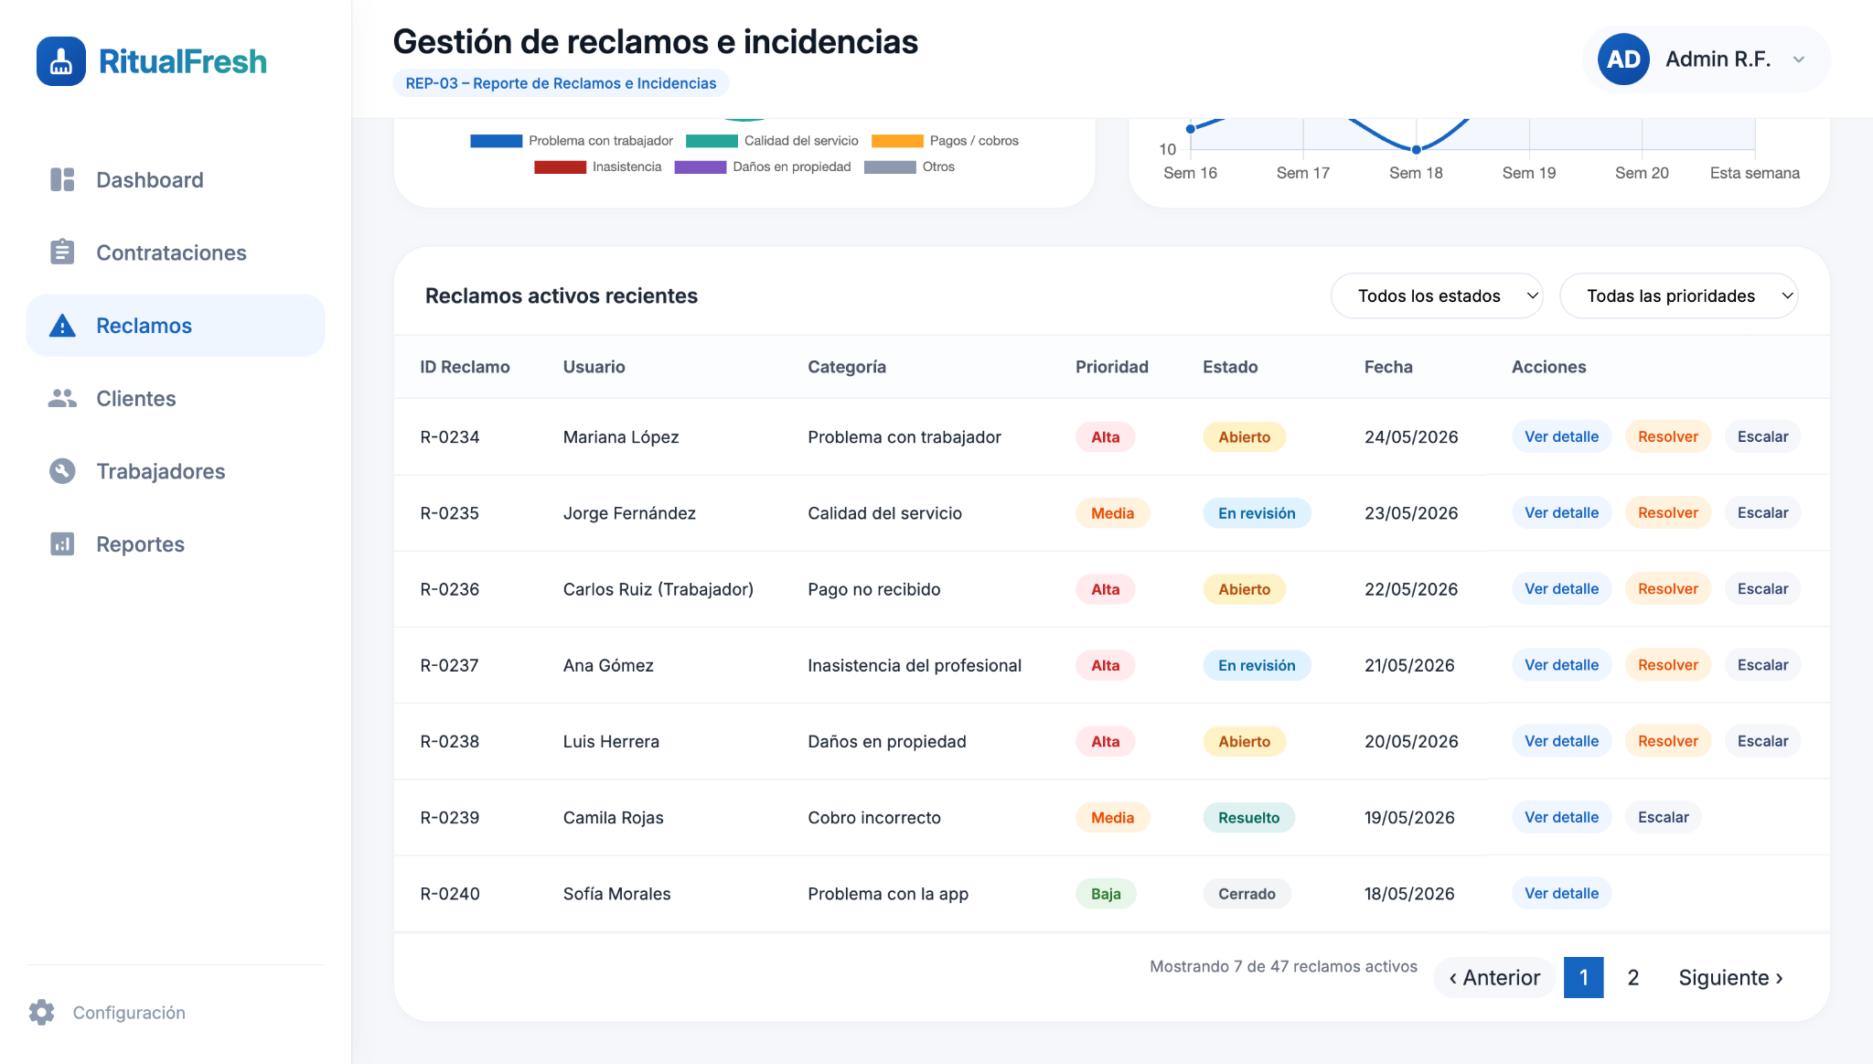

Definición de la guía visual
La interfaz visual de RitualFresh fue diseñada siguiendo principios de claridad, accesibilidad y consistencia visual, utilizando una estética SaaS moderna basada en Material Design 3.
El sistema busca transmitir confianza, simplicidad y profesionalismo mediante una navegación intuitiva y componentes reutilizables aplicados en todos los módulos.

Paleta de colores
- Color primario: #1565C0
- Primario oscuro: #0D47A1
- Secundario: #26A69A
- Color de acento: #FFA726
- Fondo general: #F5F7FA
- Error: #B3261E

Tipografía
- Roboto / Inter / Poppins
- Diseño limpio y legible
- Jerarquía visual clara

Componentes reutilizables
- Navbar y sidebar
- Formularios Material Design
- Cards de servicios y trabajadores
- Botones primarios y secundarios
- Modales y mensajes de validación
- Tablas y reportes
- Dashboard e indicadores visuales

Lineamientos UX/UI
- Navegación intuitiva
- Diseño responsive
- Validaciones visuales inmediatas
- Consistencia visual entre módulos
- Interfaz clara para usuarios no técnicos

Trazabilidad pantalla
Funcionalidad | Historia de Usuario | Entidad principal | Pantalla | Módulo
Registro de usuarios | US01-M01-RF01 | Usuario | M01-WRF-01 | Gestión de Usuarios y Autenticación
Inicio de sesión | US02-M01-RF02 | Usuario | M01-WFR-02 | Gestión de Usuarios y Autenticación
Recuperación de contraseña | US03-M01-RF03 | Usuario | M01-WFRM-03 | Gestión de Usuarios y Autenticación
Perfil del cliente | US02-M02-RF02 | Cliente | M02-WFR-02 | Gestión de Perfiles
Perfil del trabajador | US01-M02-RF01 | Trabajador | M02-WFR-01 | Gestión de Perfiles
Buscar trabajadores o servicios | US01-M03-RF01 | Trabajador, Servicio | M03-WFR-01 | Módulo de Búsqueda y Selección
Filtrar por categoría | US02-M03-RF02 | Trabajado, categoría | M03-WFR-01 | Módulo de Búsqueda y Selección
Filtrar por ubicación | US03-M03-RF03 | Ubicación, Trabajador | M03-WFR-01 | Módulo de Búsqueda y Selección
Filtrar por precio | US04-M03-RF04 | Precio, Servicio | M03-WFR-01 | Módulo de Búsqueda y Selección
Solicitar contratación | US01-M04-RF01 | Solicitud | M04-WFR-01 | Módulo de Contratación del Servicio
Gestionar solicitud (aceptar/rechaza) | US02-M04-RF02 | Solicitud, Trabajador | M04-WFR-02 | Módulo de Contratación del Servicio
Visualizar contrataciones | US03-M04-RF03 | Contratación | M04-WFR-03 | Módulo de Contratación del Servicio
Confirmar finalización | US04-M04-RF04 | Contratación | M04-WFR-03 | Módulo de Contratación del Servicio
Cancelar contratación (Cliente) | US05-M04-RF05 | Contratación | M04-WFR-03 | Módulo de Contratación del Servicio
Cancelar contratación (Trabajador) | US06-M04-RF06 | Contratación | M04-WFR-03 | Módulo de Contratación del Servicio
Mensajería en tiempo real | US01-M05-RF01 | Mensaje, Chat | M05-WFR-01 | Módulo de Chat y Comunicación
Mensajes predeterminados para negociación | US02-M05-RF02 | Mensaje | M05-WFR-02 | Módulo de Chat y Comunicación
Notificaciones e indicador de no leídos | US03-M05-RF03 | Notificación, Mensaje | M05-WFR-01 | Módulo de Chat y Comunicación
Persistencia e historial | US04-M05-RF04 | Mensaje, Chat | M05-WFR-03 | Módulo de Chat y Comunicación
Estado de conexión | US05-M05-RF05 | Usuario | M05-WFR-01 | Módulo de Chat y Comunicación
Visualización de historial de servicios | US01-M06-RF01 | Usuario | M06-WFR-01 | Historial y Estadísticas
Estadísticas del trabajador | US02-M06-RF02 | Trabajador | M06-WFR-02 | Historial y Estadísticas
Estadísticas del cliente | US03-M06-RF03 | Cliente | M06-WFR-03 | Historial y Estadísticas
Calificar servicio | US01-M07-RF01 | Calificación, Contratación | M07-WFR-01 | Módulo de Calificaciones y Reputación
Panel de Notificaciones In-App | US01-M08-RF01 | Notificación | M08-WFR-01, M08-WFR-02, M08-WFR-03 | Módulo de Notificaciones
Interacción y marcado de lectura | US02-M08-RF02 | Notificación | M08-WFR-01, M08-WFR-02 | Módulo de Notificaciones
Generación Automática de Notificaciones | US03-M08-RF03 | Notificación | M08-WFR-01 | Módulo de Notificaciones
Integración con Pasarela de Pagos (Mercado Pago) | US01-M09-RF01 | Pago, Solicitud | M09-WFR-01, M09-WFR-02, M09-WFR-03 | Módulo de Pagos
Recepción de Notificaciones por Pago Aprobado | US02-M09-RF02 | Pago, Solicitud | M04-WFR-04, M08-WFR-02 | Módulo de Pagos
Recepción de Notificaciones por Pagos Rechazados o Pendientes | US03-M09-RF03 | Pago, Solicitud | M04-WFR-04, M08-WFR-02 | Módulo de Pagos
Registro de Transacciones | US04-M09-RF04 | Transacción, Pago | Backend / Base de Datos | Módulo de Pagos
Visualización de pago en historial de cliente | US05-M09-RF05 | Pago, Contratación | M09-WFR-04 | Módulo de Pagos
Desglose de Ingresos (Visualización de comisiones) | US06-M09-RF06 | Pago, Contratación | M09-WFR-05 | Módulo de Pagos
Gestión de Reembolso por cancelación del cliente | US07-M09-RF07 | Sanción, Contratación | M09-WFR-06, M08-WFR-02 | Módulo de Pagos
Cancelación del trabajador y aplicación de Strikes | US08-M09-RF08 | Usuario, Contratación | M09-WFR-07 | Módulo de Pagos
Limpieza progresiva mensual de strikes | US09-M09-RF09 | Usuario | Backend | Módulo de Pagos
Liquidación automática de fondos al trabajador | US10-M09-RF10 | Pago, Contratación | M04-WFR-05, M08-WRF-02 | Módulo de Pagos
Seleccionar ubicación | US01-M10-RF01 | Ubicación, Domicilio | M10-WFR-01 | Módulo de Geolocalización

Anotaciones de comportamiento

US01-M01-RF01 – Registro de Usuario
Elemento | Comportamiento
Nombre completo | Campo obligatorio
Correo electrónico | Debe ser único y válido
Contraseña | Debe cumplir criterios mínimos de seguridad
Confirmar contraseña | Debe coincidir con la contraseña
Tipo de cuenta | Permite seleccionar Cliente o Trabajador
Botón “Registrarse” | Se habilita solo si las validaciones son correctas
Mensajes de error | Se muestran debajo del campo correspondiente
Mensajes de éxito | Se muestran mediante feedback visual superior

US02-M01-RF02 – Inicio de sesión
Elemento | Comportamiento
Campo “Correo electrónico” | Permite ingresar el correo asociado a la cuenta del usuario.
Campo “Contraseña” | Permite ingresar la contraseña de acceso de forma oculta.
Ícono de visibilidad de contraseña | Permite mostrar u ocultar la contraseña ingresada.
Checkbox “Recordarme” | Mantiene la sesión iniciada en futuros accesos desde el mismo dispositivo.
Link “¿Olvidaste tu contraseña?” | Redirige al flujo de recuperación de contraseña.
Botón “Iniciar sesión” | Valida credenciales e inicia la autenticación del usuario.
Validaciones de formulario | Verifican campos obligatorios y formato válido del correo electrónico.
Mensajes de error | Informan credenciales incorrectas o campos incompletos.
Botón “Google” | Permite autenticarse mediante cuenta Google.
Botón “Apple” | Permite autenticarse mediante cuenta Apple.
Link “Registrarse” | Redirige al formulario de creación de cuenta.
Feedback de autenticación | El sistema muestra confirmación visual al iniciar sesión correctamente.

US03-M01-RF03 – Recuperación de contraseña
Elemento | Comportamiento
Campo “Correo electrónico” | Permite ingresar el correo asociado a la cuenta del usuario.
Validación de correo | Verifica formato válido y existencia del correo en el sistema.
Botón “Enviar enlace” | Procesa la solicitud de recuperación de contraseña.
Mensajes de error | Informan problemas de validación o inexistencia de cuenta.
Mensaje de éxito | Confirma el envío correcto del enlace de recuperación.
Estado de carga | Informa que la solicitud está siendo procesada.
Link “Volver al inicio de sesión” | Redirige nuevamente a la pantalla de autenticación.
Snackbar / feedback visual | Muestra confirmaciones o errores relevantes del proceso.

US01-M02-RF01 – Perfil del trabajador
Elemento | Comportamiento
Foto de perfil | Permite cargar imágenes JPG, PNG o WEBP hasta 5MB
Nombre completo | Campo obligatorio
Correo electrónico | Campo solo lectura
Teléfono | Debe poseer formato válido
Ciudad/Zona | Campo obligatorio
Experiencia | Permite seleccionar años de experiencia desde una lista
Descripción personal | Permite ingresar información profesional del trabajador
Especialidades | Permite seleccionar una o más especialidades predefinidas
Disponibilidad horaria | Permite seleccionar días y rango horario disponible
Barra de progreso | Indica el porcentaje de perfil completado
Botón “Guardar perfil” | Se habilita únicamente cuando los datos requeridos son válidos
Mensajes de error | Se muestran debajo del campo correspondiente
Mensajes de éxito | Se muestran mediante snackbar de confirmación

US02-M02-RF02 – Perfil del cliente
Elemento | Comportamiento
Foto de perfil | Permite cargar una imagen opcional del cliente.
Nombre completo | Campo obligatorio para identificar al cliente.
Correo electrónico | Campo solo lectura asociado a la cuenta registrada.
Teléfono | Debe poseer formato válido.
Dirección principal | Permite registrar la ubicación donde se solicitarán servicios.
Ciudad/Zona | Campo obligatorio para filtrar trabajadores cercanos.
Preferencias de servicio | Permite seleccionar categorías frecuentes como limpieza, mantenimiento o jardinería.
Indicaciones del domicilio | Permite agregar aclaraciones útiles para el trabajador.
Botón “Guardar perfil” | Guarda la información ingresada si los datos son válidos.
Mensajes de error | Se muestran debajo del campo correspondiente.
Mensaje de éxito | Confirma visualmente que el perfil fue actualizado.

US01-M03-RF01 – Búsqueda por trabajador o servicio
Elemento | Comportamiento
Campo de búsqueda "Buscar servicios o trabajadores" | Permite ingresar texto libre (ej: "limpieza", "Juan") para buscar trabajadores o servicios
Botón "Buscar" (lupa) | Ejecuta la búsqueda con el criterio ingresado
Resultados de búsqueda (cards) | Muestra trabajadores/servicios encontrados ordenados por nivel de coincidencia y reputación
Card de trabajador | Muestra imagen/ícono, nombre, categoría, ubicación, descripción y precio por hora
Al hacer clic en una card | Redirige al perfil del trabajador o al detalle del servicio (M04-WFR-01)
Búsqueda sin resultados | Muestra mensaje "No se encontraron coincidencias para esta búsqueda" con ícono de búsqueda apagada
Campo de búsqueda vacío | Botón "Buscar" realiza búsqueda por defecto (todos los resultados)

US02-M03-RF02 – Filtrar por categoría
Elemento | Comportamiento
Filtro "Categoría" (dropdown) | Permite seleccionar una categoría: Todas, Limpieza, Jardinería, Plomería, Electricidad, Pintura
Al seleccionar "Todas las categorías" | Muestra todos los resultados disponibles de la búsqueda actual
Al seleccionar una categoría específica | Filtra y muestra únicamente trabajadores de esa categoría, ordenados por ranking
Los filtros se aplican automáticamente | No requiere botón de "Aplicar", se actualiza al cambiar la selección
Indicador de filtro activo | Muestra visualmente qué filtro está aplicado (botón resaltado o texto)

US03-M03-RF03 – Filtrar por ubicación
Elemento | Comportamiento
Filtro "Ubicación" (input de texto) | Permite ingresar ubicación (ej: "CABA", "Belgrano", "Palermo")
Al ingresar texto en ubicación | Filtra y muestra trabajadores dentro del radio de la ubicación ingresada
Orden de resultados por ubicación | Los trabajadores se ordenan por cercanía a la ubicación ingresada y luego por ranking
Ubicación vacía | No aplica filtro de ubicación, muestra todos los resultados
Los filtros se aplican automáticamente | Al escribir o modificar el campo, se actualizan los resultados en tiempo real

US01-M04-RF01 – Solicitud de contratación
Elemento | Comportamiento
Campo "Tipo de servicio" (dropdown) | Permite seleccionar el servicio a contratar (Limpieza, Jardinería, Plomería, Electricidad, Pintura). Campo obligatorio.
Campo "Dirección del servicio" (dropdown) | Permite seleccionar una dirección registrada en el perfil del cliente. Campo obligatorio.
Campo "Fecha de inicio" (date picker) | Permite seleccionar la fecha en que se desea el servicio. No puede ser anterior al día actual.
Campo "Hora de inicio" (time picker) | Permite seleccionar la hora de inicio del servicio. Campo obligatorio.
Campo "Fecha de finalización" (date picker) | Permite seleccionar la fecha de finalización. Debe ser igual o posterior a la fecha de inicio.
Campo "Hora de finalización" (time picker) | Permite seleccionar la hora de finalización. Debe ser posterior a la hora de inicio.
Campo "Comentarios adicionales" (textarea) | Campo opcional para dejar instrucciones al trabajador.
Botón "Crear solicitud" | Valida todos los campos obligatorios y la disponibilidad del horario antes de enviar.
Validación de campos incompletos | Si falta algún campo obligatorio, muestra mensaje: "Los datos ingresados no son válidos, por favor vuelva a ingresarlos"
Validación de horario no disponible | Si la fecha/hora seleccionada no está disponible, muestra modal: "La fecha y hora solicitada no se encuentra disponible"
Solicitud exitosa | Crea la solicitud con estado "Pendiente", notifica al trabajador y redirige al dashboard.
Botón "Cancelar" | Limpia el formulario y vuelve a la pantalla anterior sin guardar.

US02-M04-RF02 – Gestión de solicitud (aceptar/rechazar)
Elemento | Comportamiento
Lista de solicitudes pendientes | Muestra todas las solicitudes recibidas por el trabajador con estado "Pendiente".
Card de solicitud | Muestra cliente, servicio, fecha, hora, dirección resumida y estado "Pendiente".
Al hacer clic en una solicitud | Selecciona la solicitud y muestra sus detalles completos en el panel derecho.
Panel de detalles | Muestra cliente, servicio, dirección, fecha/hora y comentarios del cliente.
Botón "Aceptar trabajo" | Cambia el estado de la solicitud a "Aceptada", crea una nueva contratación asociada y notifica al cliente.
Botón "Rechazar" | Abre un modal preguntando si desea dejar el horario disponible o no.
Modal de rechazo (opción "Disponible") | Solicitud cambia a "Rechazada", el horario queda disponible para futuras solicitudes.
Modal de rechazo (opción "No disponible") | Solicitud cambia a "Rechazada", el horario se mantiene como no disponible.
Notificación al cliente | Al aceptar o rechazar, se envía una notificación in-app al cliente informando la decisión.
Estado "Aceptada" | La solicitud desaparece de la lista de pendientes y se crea una contratación activa.

US03-M04-RF03 – Visualización de contrataciones
Elemento | Comportamiento
Filtro "Todas" | Muestra todas las contrataciones del usuario (En curso, Finalizadas, Canceladas)
Filtro "En curso" | Muestra solo las contrataciones activas (estado "En curso")
Filtro "Finalizadas" | Muestra solo contrataciones finalizadas en las últimas 48 horas
Filtro "Canceladas" | Muestra solo contrataciones canceladas en las últimas 48 horas
Card de contratación | Muestra servicio, contraparte (cliente/trabajador), dirección, fechas, monto y estado.
Detalle de contratación | Al seleccionar una card, muestra información completa incluyendo comentarios.
Badge informativo | Indica que solo se muestran finalizadas/canceladas de las últimas 48 horas.
Estado vacío | Si no hay contrataciones en el filtro seleccionado, muestra un mensaje informativo.
Fecha de cambio de estado | Muestra cuándo fue finalizada o cancelada la contratación.

US04-M04-RF04 – Confirmación de finalización
Elemento | Comportamiento
Botón "Finalizar servicio" (solo en contrataciones "En curso" del cliente) | Permite al cliente marcar un servicio como finalizado.
Validación de fecha (antes de la fecha acordada) | Si el cliente intenta finalizar antes de la fecha/hora de inicio, muestra modal: "No se puede finalizar. El servicio aún no ha comenzado."
Validación de fecha (después de la fecha acordada) | Si la fecha/hora de inicio ya pasó, permite finalizar normalmente.
Finalización exitosa | Cambia el estado de la contratación a "Finalizada", notifica al trabajador y abre la pantalla de calificación (M07-WFR-01).
Finalización automática (48h después) | Si el cliente nunca confirma la finalización, el sistema la finaliza automáticamente 48 horas después de la fecha de finalización pactada.
Notificación al trabajador | Al finalizar, se envía notificación in-app al trabajador.

US05-M04-RF05 – Cancelación del Cliente
Elemento | Comportamiento
Botón "Cancelar servicio" (solo en contrataciones "En curso") | Permite al cliente cancelar un servicio pendiente o en curso.
Validación de anticipación (≥ 48 horas) | Si el cliente cancela con 48 horas o más de anticipación, muestra modal de confirmación sin penalización.
Cancelación sin multa (≥ 48h) | Al confirmar, se cancela la contratación, se ejecuta reembolso total y se notifica al trabajador.
Validación de anticipación (< 48 horas) | Si el cliente cancela con menos de 48 horas de anticipación, muestra modal de advertencia con penalización del 30%.
Cancelación con multa (< 48h) | Al confirmar, se cancela la contratación, se ejecuta reembolso parcial (80%) y se notifica al trabajador.
Reembolso total | Se procesa a través de la API de Mercado Pago, devolviendo el 100% del monto.
Reembolso parcial | Se procesa a través de la API de Mercado Pago, devolviendo el 80% del monto (retención del 20% para el trabajador como compensación).
Notificaciones | Se notifica a ambas partes sobre la cancelación y el reembolso procesado.

US06-M04-RF06 – Cancelación del Trabajador
Elemento | Comportamiento
Botón "Cancelar servicio" (solo en contrataciones "En curso" del trabajador) | Permite al trabajador cancelar un servicio asignado.
Validación de anticipación (≥ 48 horas) | Si el trabajador cancela con 48 horas o más de anticipación, no aplica penalización.
Cancelación sin strike (≥ 48h) | Se cancela la contratación, se ejecuta reembolso total al cliente, no se suma strike al trabajador.
Validación de anticipación (< 48 horas) | Si el trabajador cancela con menos de 48 horas de anticipación, muestra advertencia de que sumará 1 strike.
Cancelación con strike (< 48h) | Al confirmar, se cancela la contratación, se ejecuta reembolso total al cliente y se incrementa en 1 el contador de strikes del trabajador.
Límite de strikes (3 strikes) | Si el trabajador alcanza 3 strikes, su perfil se suspende automáticamente (no aparece en búsquedas, no puede iniciar sesión).
Reembolso total (100%) | Se procesa a través de la API de Mercado Pago, devolviendo el 100% del monto al cliente.
Notificaciones | Se notifica a ambas partes sobre la cancelación y, en caso de strike, se notifica al trabajador sobre la penalización.

US01-M06-RF01 – Visualización de historial de servicios
Elemento | Comportamiento
Lista de historial | Debe ordenarse automáticamente desde el servicio más reciente al más antiguo
Estados visuales | Cada estado debe diferenciarse mediante etiquetas visuales consistentes
Filtros | La actualización de resultados debe realizarse sin recargar la pantalla
Estado vacío | Debe mostrarse un mensaje amigable indicando ausencia de historial
Navegación | El usuario puede acceder rápidamente al detalle resumido del servicio

US02-M06-RF02 – Estadística del trabajador
Elemento | Comportamiento
Filtro temporal | Permite alternar entre “Últimos 7 días”, “Último mes” y “Último año”, actualizando métricas y gráficos dinámicamente.
KPIs principales | Muestran indicadores resumidos del desempeño del trabajador en tiempo real.
Métricas complementarias | Presentan información adicional como satisfacción e ingresos generados.
Gráfico “Servicios por mes” | Visualiza la cantidad de servicios realizados según el período seleccionado.
Gráfico “Evolución de calificaciones” | Muestra la variación de la calificación promedio a lo largo del tiempo.
Gráfico “Categorías más realizadas” | Representa las categorías de servicios con mayor frecuencia de realización.
Tabla de historial reciente | Lista los últimos servicios realizados junto con cliente, estado y calificación.
Estados de servicio | Utilizan etiquetas visuales diferenciadas según estado: completado, pendiente o cancelado.
Notificaciones | El icono superior indica notificaciones pendientes del usuario.
Navegación lateral | Permite acceder rápidamente a estadísticas, historial, reportes y calificaciones.

US03-M06-RF03 – Estadística del cliente
Elemento | Comportamiento
Filtro temporal | Permite alternar entre períodos como últimos 7 días, último mes y último año.
KPI “Servicios contratados” | Muestra la cantidad de servicios solicitados por el cliente.
KPI “Gasto total” | Muestra el monto aproximado invertido en servicios contratados.
KPI “Trabajadores frecuentes” | Indica los prestadores contratados más de una vez.
KPI “Calificación promedio otorgada” | Muestra el promedio de calificaciones realizadas por el cliente.
Gráfico de gastos | Visualiza la evolución del gasto del cliente por período.
Gráfico de categorías | Muestra los tipos de servicios más contratados.
Tabla de actividad reciente | Lista los últimos servicios contratados con trabajador, fecha, estado y monto.
Estado vacío | Se muestra cuando no existen servicios asociados al cliente.
Botón “Buscar servicios” | Redirige al cliente al marketplace de trabajadores.

US01-M05-RF01 – Mensajería en tiempo real
Elemento | Comportamiento
Área de mensajes | Muestra los mensajes ordenados cronológicamente.
Campo de texto | Permite ingresar hasta 500 caracteres.
Contador de caracteres | Actualiza dinámicamente la cantidad de caracteres ingresados.
Botón "Enviar" | Se habilita únicamente cuando existe texto válido.
Mensajes enviados | Se alinean visualmente a la derecha y muestran hora de envío.
Mensajes recibidos | Se alinean visualmente a la izquierda y muestran hora de recepción.
Estado de lectura | Indica si el mensaje fue entregado o leído.
Indicador de conexión | Muestra si la otra parte se encuentra en línea o su última conexión.
Scroll automático | Desplaza la conversación al último mensaje recibido o enviado.
Validaciones | Impiden enviar mensajes vacíos o compuestos únicamente por espacios.

US01-M07-RF01 – Calificar servicio
Elemento | Comportamiento
Pantalla de calificación | Se abre automáticamente después de que el cliente finaliza un servicio (contratación cambia a "Finalizada")
Información del servicio | Muestra los datos del servicio finalizado: tipo de servicio, nombre del trabajador, fecha, monto
Estrellas de calificación (1 a 5) | Permite al usuario seleccionar una puntuación. Al pasar el mouse, las estrellas se resaltan. Al hacer clic, se fija la selección.
Texto dinámico según puntuación | Muestra mensaje asociado: "Muy malo", "Malo", "Regular", "Bueno", "Excelente" según la cantidad de estrellas seleccionada
Campo "Comentario" (textarea) | Campo opcional para escribir una reseña sobre la experiencia. Límite de 500 caracteres.
Botón "Enviar calificación" | Valida que se haya seleccionado al menos 1 estrella antes de enviar. Si no hay estrellas, muestra error.
Validación sin estrellas | Si el usuario intenta enviar sin seleccionar estrellas, muestra modal: "Calificación requerida. Por favor, selecciona una cantidad de estrellas."
Envío exitoso (solo estrellas) | Registra la cantidad de estrellas asociada a la contratación y al trabajador calificado. Muestra modal de éxito.
Envío exitoso (con comentario) | Registra las estrellas y el comentario asociado a la contratación y al trabajador calificado.
Botón "Omitir" | Permite al usuario saltarse la calificación. Si no seleccionó estrellas, redirige sin guardar. Si seleccionó, pregunta si desea guardar antes de omitir.
Modal de éxito | Muestra mensaje "¡Gracias por tu calificación! Tu opinión ayuda a otros clientes." con botón para continuar.
Redirección post-calificación | Después de enviar u omitir, redirige al dashboard o al historial de contrataciones.
Validación de calificación única | El sistema no permite calificar dos veces la misma contratación. Si se intenta, muestra mensaje de error.
Actualización de reputación | La calificación se refleja automáticamente en el ranking/reputación del trabajador.

US01-M08-RF01 – Panel de Notificaciones In-App
Elemento | Comportamiento
Ícono de campanita | Permite acceder al panel de notificaciones.
Badge numérico | Indica la cantidad de notificaciones pendientes de lectura.
Lista de notificaciones | Muestra las alertas ordenadas desde la más reciente a la más antigua.
Notificaciones no leídas | Se destacan visualmente respecto de las leídas.
Notificaciones leídas | Se muestran con estilo visual atenuado.
Botón "Marcar todas como leídas" | Actualiza el estado de todas las notificaciones pendientes.
Estado vacío | Informa que el usuario no posee notificaciones recientes.
Actualización automática | Refresca el contador sin necesidad de recargar la página.

US01-M09-RF01 – Checkout Mercado Pago
Elemento | Comportamiento
Resumen del servicio | Muestra al trabajador, fecha, horario y monto total.
Botón "Pagar con Mercado Pago" | Genera la preferencia de pago y redirige al Checkout.
Estado de procesamiento | Informa que se está generando la operación de pago.
Pago exitoso | Actualiza el estado de la solicitud y muestra confirmación visual.
Pago cancelado | Permite regresar al resumen para intentar nuevamente.
Error de conexión | Informa problemas de comunicación con Mercado Pago.
Confirmación de pago | Se realiza mediante Webhook para validar la operación.
Notificaciones | Genera avisos para cliente y trabajador cuando el pago es confirmado.

US07-M09-RF07 – Reembolso por cancelación del cliente
Elemento | Comportamiento
Botón "Cancelar contratación" | Permite iniciar el proceso de cancelación.
Modal de confirmación | Informa consecuencias y montos a devolver.
Reembolso total | Se aplica cuando la cancelación ocurre con 48 horas o más de anticipación.
Reembolso parcial | Se aplica cuando la cancelación ocurre con menos de 48 horas de anticipación.
Cálculo de compensación | Determina automáticamente el monto retenido.
Estado de contratación | Cambia automáticamente a "Cancelada".
Notificaciones | Informa la cancelación a ambas partes involucradas.
Registro financiero | Almacena el detalle del reembolso realizado.

US10-M09-RF10 – Liquidación automática al trabajador
Elemento | Comportamiento
Validación de finalización | Verifica que el servicio se encuentre finalizado.
Cálculo de liquidación | Determina el monto neto a transferir descontando la comisión.
Datos bancarios | Verifica la existencia de CVU, CBU o Alias válido.
Transferencia automática | Ejecuta la liquidación utilizando la integración de Mercado Pago.
Estado de pago | Actualiza el registro a "Liquidado" o "Fallo de Liquidación".
Notificación al trabajador | Informa el resultado de la transferencia.
Registro de auditoría | Almacena fecha, monto y resultado de la operación.
Manejo de errores | Conserva los fondos retenidos ante fallos de transferencia.

US01-M10-RF01 – Seleccionar ubicación
Elemento | Comportamiento
Pantalla/Modal del mapa | Se abre al hacer clic en "Editar ubicación" desde el perfil o al seleccionar dirección en una contratación
Mapa interactivo (OpenStreetMap/Leaflet) | Muestra un mapa centrado en la ubicación actual del usuario o en una ubicación por defecto (ej. Buenos Aires)
Marcador inicial | Muestra un marcador en la ubicación actualmente guardada (si existe)
Al hacer clic en el mapa | Se coloca un nuevo marcador en el punto seleccionado y se actualizan las coordenadas
Información de coordenadas | Muestra en tiempo real las coordenadas (latitud, longitud) del punto seleccionado
Botón "Guardar ubicación" | Registra las coordenadas seleccionadas, realiza geocodificación inversa (obtiene dirección) y asocia la ubicación al perfil o contratación
Botón "Cancelar" | Cierra el modal sin guardar cambios, manteniendo la ubicación anterior
Validación sin selección | Si el usuario intenta guardar sin haber seleccionado ningún punto en el mapa (y no hay ubicación previa), se muestra mensaje de error
Confirmación de guardado | Al guardar exitosamente, muestra un mensaje (toast) de éxito y actualiza la dirección mostrada en el perfil/pantalla anterior
Cierre del modal | También se puede cerrar haciendo clic fuera del contenido del modal
Geolocalización automática (opcional) | Botón "Usar mi ubicación actual" que detecta automáticamente la ubicación del usuario a través del navegador (si el usuario lo permite)
Error de geolocalización | Si el usuario niega el permiso de ubicación, muestra un mensaje y permite selección manual en el mapa

5. Revisión de Objetivos y Alcance Definitivo

Tabla comparativa: alcance preliminar vs definitivo
Módulo | Requerimiento | Alcance preliminar (TPNº2) | Alcance definitivo (TPNº3) | Estado del cambio | Justificación
M01 – Gestión de Usuarios y Autenticación | RF04 – Validación de cuenta | El sistema debía validar el correo electrónico del usuario | No modelado en la etapa actual de diseño | Pendiente para futuras iteraciones | Se priorizaron funcionalidades críticas relacionadas con navegación y autenticación principal
M01 – Gestión de Usuarios y Autenticación | RF05 – Gestión de roles | El sistema debía diferenciar roles de cliente y trabajador | Implementado parcialmente mediante navegación y dashboards específicos | Parcialmente implementado | La diferenciación de roles se refleja mediante pantallas y accesos específicos según el tipo de usuario
M02 – Gestión de perfiles | US01-M02-RF01 – Perfil Cliente | No contemplado inicialmente como requerimiento independiente | Se incorpora gestión específica de perfil cliente | Agregado | Se identificó la necesidad de separar funcionalidades y experiencia de usuario según el rol
M02 – Gestión de perfiles | RF08 – Edición de perfil | Los usuarios podían editar la información de su perfil | No modelado en la etapa actual de diseño | Pendiente para futuras iteraciones | Se priorizó el modelado de visualización y navegación principal de perfiles
M06 – Reportes y estadísticas | US01-M06-RF02– Estadísticas Trabajador | Existían reportes generales del sistema | Se agrega dashboard específico para trabajador | Agregado | Mejora la visualización personalizada de desempeño y actividad
M06 – Reportes y estadísticas | US02-M06-RF02 – Estadísticas Cliente | Existían reportes generales del sistema | Se agrega dashboard específico para cliente | Agregado | Permite visualizar métricas e historial adaptado al rol cliente
M06 – Reportes y estadísticas | RF18 – Registro de historial de servicios | El sistema debía registrar el historial de servicios realizados | No modelado formalmente en esta etapa | Pendiente para futuras iteraciones | Se representó parcialmente mediante historial visual y estadísticas del sistema
M05 – Chat y Comunicación | US02-M05-RF02 – Mensajes predeterminados | No contemplado inicialmente como requerimiento independiente | Se incorpora botonera de mensajes rápidos según rol dentro del chat | Agregado | Agiliza la coordinación entre cliente y trabajador durante la negociación del servicio
M05 – Chat y Comunicación | US03-M05-RF03 – Indicador de no leídos | Existía notificación general de mensajes nuevos | Se modela indicador numérico de mensajes no leídos dentro del chat | Modificado | Se mejora la trazabilidad visual de mensajes pendientes y la experiencia de comunicación
M05 – Chat y Comunicación | US04-M05-RF04 – Historial de conversaciones | No contemplado explícitamente | Se incorpora persistencia e historial de conversaciones con modo solo lectura | Agregado | Permite consultar acuerdos previos, direcciones y presupuestos asociados al servicio
M05 – Chat y Comunicación | US05-M05-RF05 – Estado de conexión | No contemplado inicialmente | Se agrega visualización de estado en línea o última conexión | Agregado | Mejora la comunicación en tiempo real entre las partes
M08 – Notificaciones | US01-M08-RF01 – Panel de notificaciones | Existía un requerimiento general de notificaciones del sistema | Se modela panel desplegable con alertas recientes y badge numérico | Modificado | Se concreta visualmente la gestión de alertas dentro de la plataforma
M08 – Notificaciones | US02-M08-RF02 – Marcado de lectura | No contemplado inicialmente | Se agrega interacción para marcar notificaciones como leídas individual o masivamente | Agregado | Permite limpiar alertas pendientes y mejorar la organización del usuario
M08 – Notificaciones | US03-M08-RF03 – Generación automática | Existía notificación general ante eventos del sistema | Se define generación automática ante contratación, pago o reclamo | Modificado | Formaliza qué eventos del sistema producen notificaciones
M09 – Pagos | Módulo de pagos | No existía como módulo independiente; el TP2 sólo contemplaba cancelaciones | Se incorpora módulo completo de pagos, transacciones, reembolsos y liquidaciones | Agregado | Se detectó la necesidad de modelar el flujo financiero completo de la plataforma
M09 – Pagos | US01-M09-RF01 – Checkout Mercado Pago | No contemplado en detalle | Se incorpora integración con pasarela de pago externa | Agregado | Permite confirmar reservas mediante pago digital seguro
M09 – Pagos | US04-M09-RF04 – Registro de transacciones | No contemplado inicialmente | Se agrega trazabilidad financiera de pagos, comisiones y estados | Agregado | Permite auditar operaciones y sostener futuras liquidaciones o reembolsos
M09 – Pagos | US07-M09-RF07 – Reembolso por cancelación cliente | La cancelación estaba contemplada de forma general en M04 | Se amplía con reglas de reembolso total/parcial según anticipación | Modificado | Se separa la lógica financiera de la lógica de contratación
M09 – Pagos | US08-M09-RF08 – Cancelación trabajador y strikes | La cancelación del trabajador estaba contemplada de forma general en M04 | Se agrega penalización mediante strikes por cancelación tardía | Modificado | Permite controlar incumplimientos y proteger la confiabilidad de la plataforma
M09 – Pagos | US10-M09-RF10 – Liquidación al trabajador | No contemplado inicialmente | Se incorpora liquidación automática del monto neto al trabajador | Agregado | Completa el ciclo de pago desde el cliente hasta el cobro del trabajador
M03 – Búsqueda y Selección | Búsqueda y selección de trabajadores | Búsqueda por tipo de servicio y visualización de resultados | Se agregan filtros por categoría, ubicación y precio, además de ordenamiento por ranking | Modificado | Permite obtener resultados más precisos y relevantes
M04 – Contratación del Servicio | Gestión del ciclo de contratación | Solicitud, aceptación/rechazo y registro de estados | Se incorporan finalización, cancelaciones, notificaciones y vinculación con pagos | Modificado | Se modela completamente el ciclo de vida de una contratación
M10 – Geolocalización | Geolocalización | No contemplado en el alcance preliminar | Se incorpora selección de ubicación mediante mapa interactivo y almacenamiento de coordenadas geográficas | Agregado | Mejora la localización de servicios y la precisión de las contrataciones
M07 – Calificaciones y Reputación | Calificaciones y reputación | Calificación de servicios y visualización de reputación de usuarios | Se integra el proceso de calificación con la finalización de contrataciones y se utiliza la reputación como insumo para el ranking de trabajadores | Modificado | Permite evaluar objetivamente el desempeño de los trabajadores y mejorar la confianza durante el proceso de selección

Conclusión
El desarrollo de la etapa de Diseño del Sistema permitió consolidar de manera estructurada y coherente las funcionalidades definidas previamente durante la etapa de relevamiento y análisis de requerimientos. A través de la elaboración del modelo funcional, el modelo de datos, la maquetación de interfaces y la definición de criterios visuales y de navegación, se logró establecer una representación integral del funcionamiento general de RitualFresh.
Asimismo, la utilización de historias de usuario, matrices de trazabilidad y wireframes permitió mantener consistencia entre requerimientos, módulos, entidades y pantallas del sistema, favoreciendo la organización del proyecto y facilitando su futura implementación.
La definición de una guía visual unificada y el diseño de interfaces centradas en la experiencia de usuario contribuyeron a generar una propuesta clara, moderna y accesible, alineada con los objetivos funcionales y académicos del proyecto.
En conjunto, esta etapa permitió obtener una base sólida para continuar con el desarrollo e implementación del sistema, reduciendo ambigüedades, fortaleciendo la planificación del software y garantizando coherencia entre análisis, diseño y construcción futura de la plataforma RitualFresh.

Bibliografía
Sommerville, I. (2016). Ingeniería de software (10.ª ed.). Pearson Educación.
Universidad Tecnológica Nacional, Facultad Regional Mendoza. (2026). Material de cátedra del Seminario Integrador. UTN-FRM.
Google. (s.f.). Google Maps Platform documentation. Google Developers. Recuperado el 1 de junio de 2026, de https://developers.google.com/maps
Mercado Pago. (s.f.). Documentación para desarrolladores. Mercado Pago Developers. Recuperado el 1 de junio de 2026, de https://www.mercadopago.com.ar/developers
Google. (s.f.). Material Design 3. Material Design. Recuperado el 1 de junio de 2026, de https://m3.material.io

